**PROVISION AN AZURE SYNAPSE ANALYTICS WORKSPACE**

**Azure Synapse Analytics** là một nền tảng phân tích dữ liệu hợp nhất, cho phép ta xử lý dữ liệu từ đầu đến cuối: nhập, khám phá, phân tích và trực quan hóa dữ liệu. Trong bài lab này, ta sẽ tìm hiểu tổng quan về các tính năng của Azure Synapse Analytics.

**Thời gian thực hiện:** Khoảng 60 phút  
 **Yêu cầu:** Tài khoản Azure có quyền quản trị (admin)

# **Provision an Azure Synapse Analytics workspace**

**1.    Truy cập trang** [**https://portal.azure.com**](https://portal.azure.com/) **và đăng nhập.**

**2.    Mở Azure Cloud Shell bằng cách nhấn vào biểu tượng >_ ở góc trên bên phải.**

**3.    Chọn môi trường PowerShell và tạo storage nếu được yêu cầu.**

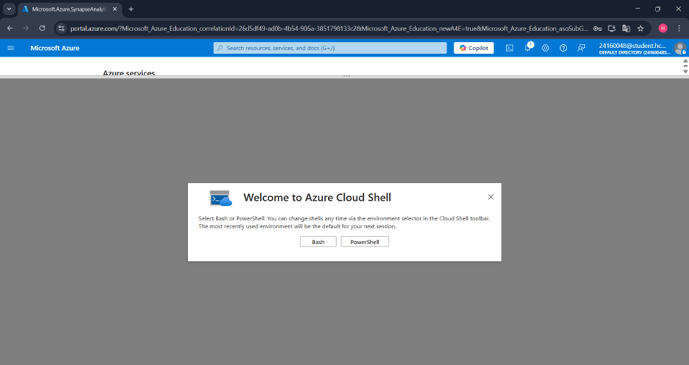

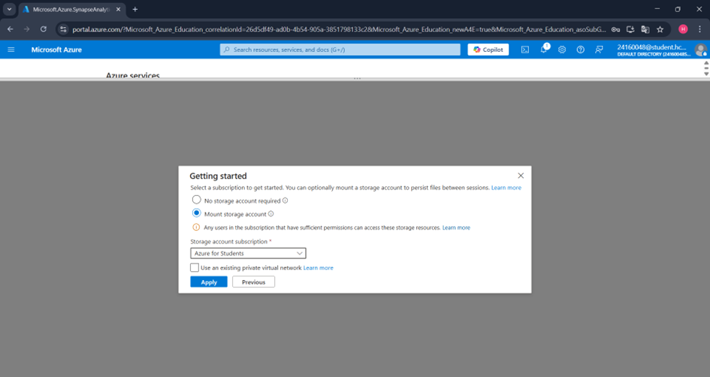

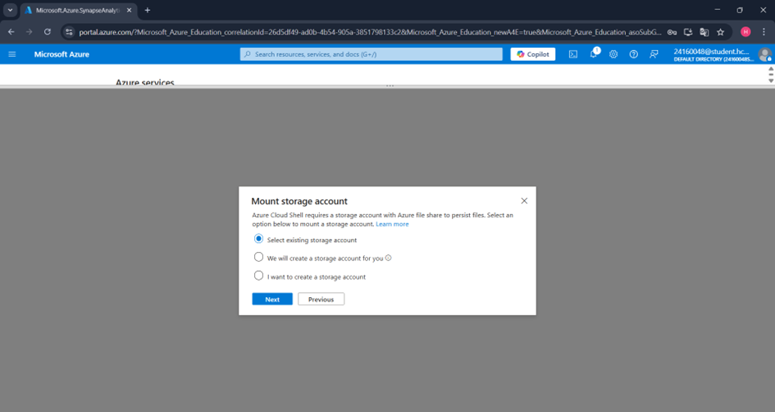

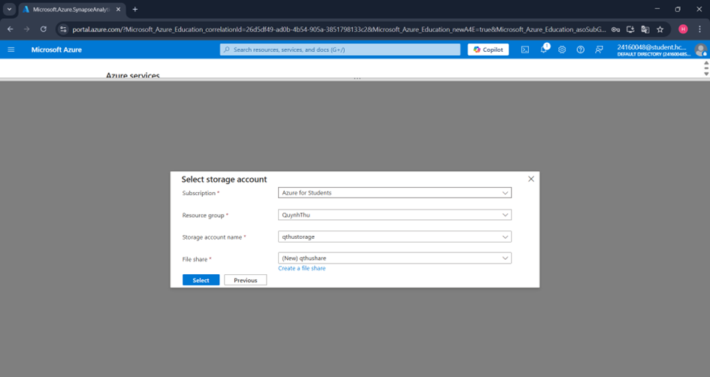

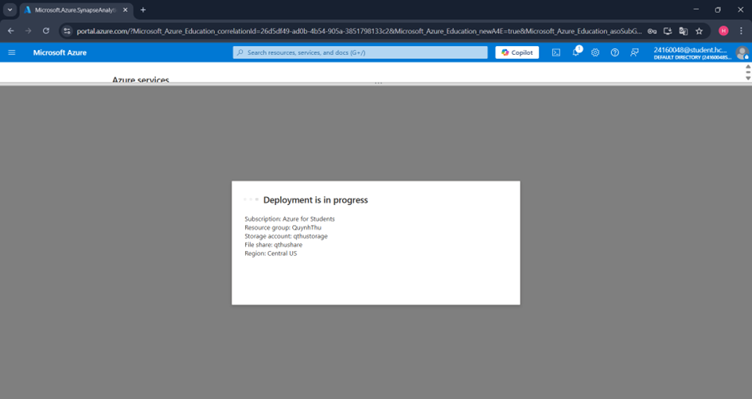

**4.    Nhập các lệnh sau để tải mã nguồn lab:**

**rm -r dp-000 -f**

**git clone** [**https://github.com/MicrosoftLearning/mslearn-synapse dp-000**](https://github.com/MicrosoftLearning/mslearn-synapse%20dp-000)

**cd dp-000/Allfiles/Labs/01**

**ls**

**vim setup.json**

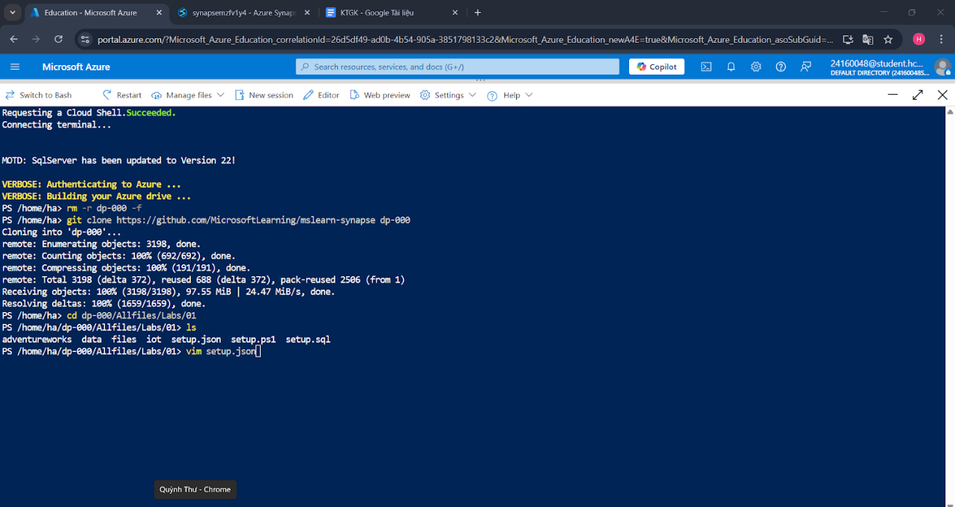

**Sửa spark version 3.1 thành 3.4**

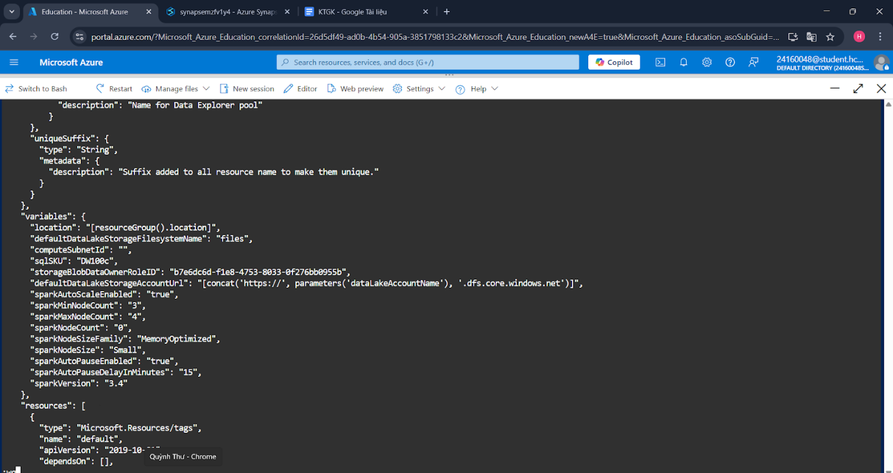

**./setup.ps1**

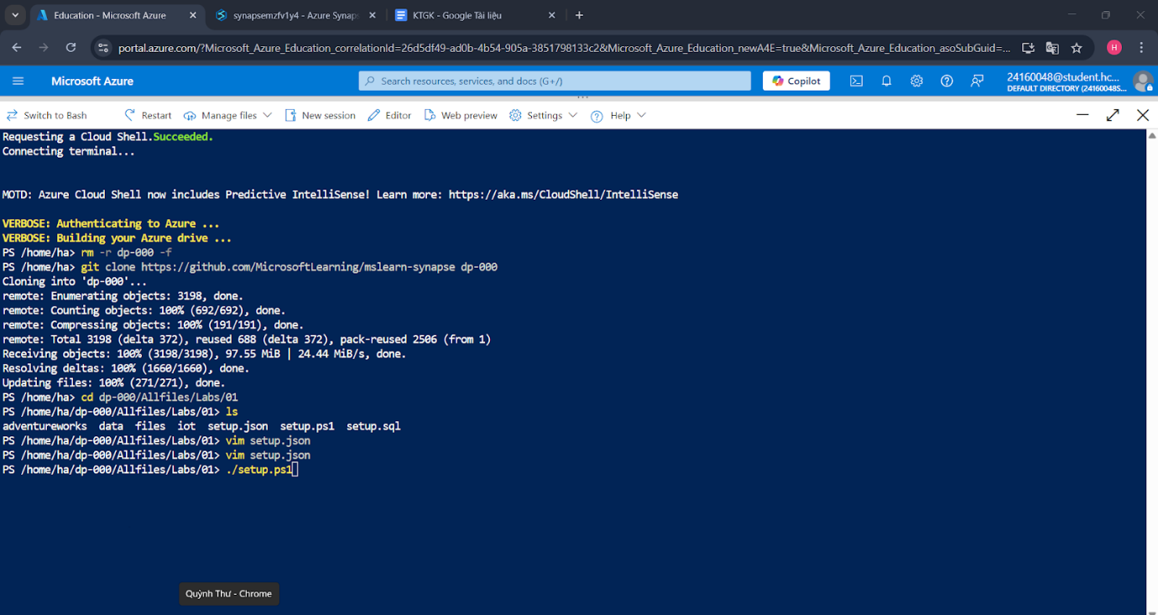

* **Nếu có nhiều subscription, ta sẽ được chọn subscription.**
* **Nhập mật khẩu để tạo SQL pool (hãy ghi nhớ mật khẩu này vì sẽ sử dụng sau).**

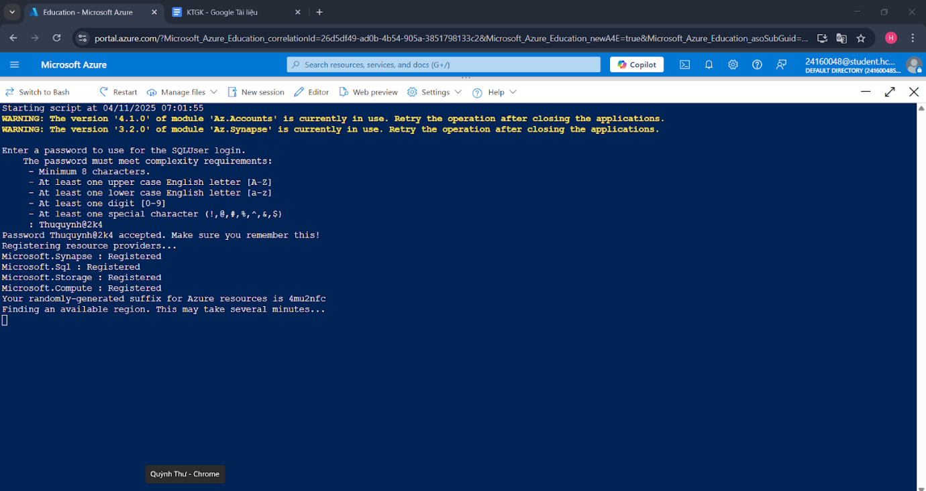

**Sau khi chạy xong script, quá trình khởi tạo mất khoảng 20 phút.**

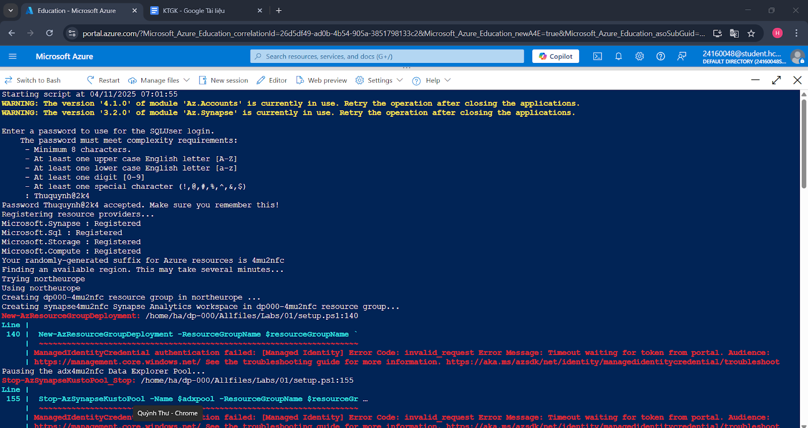

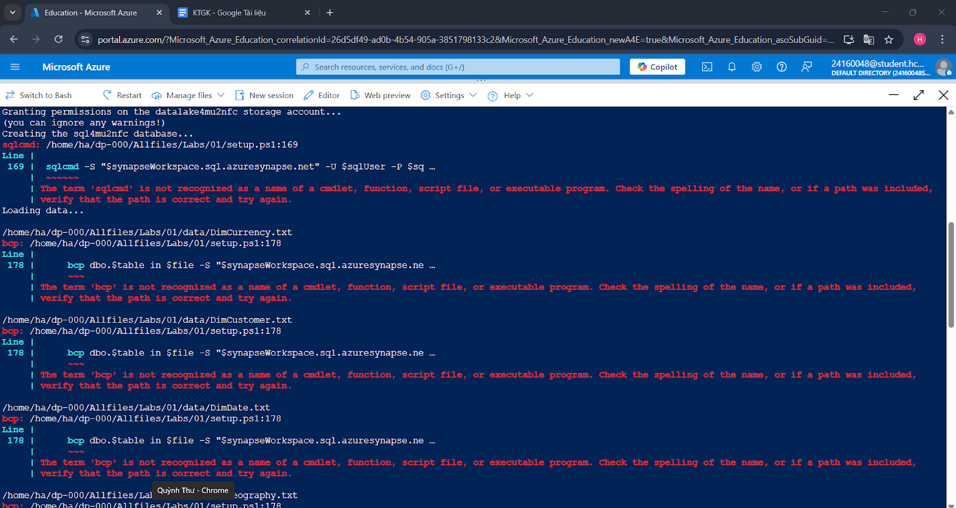

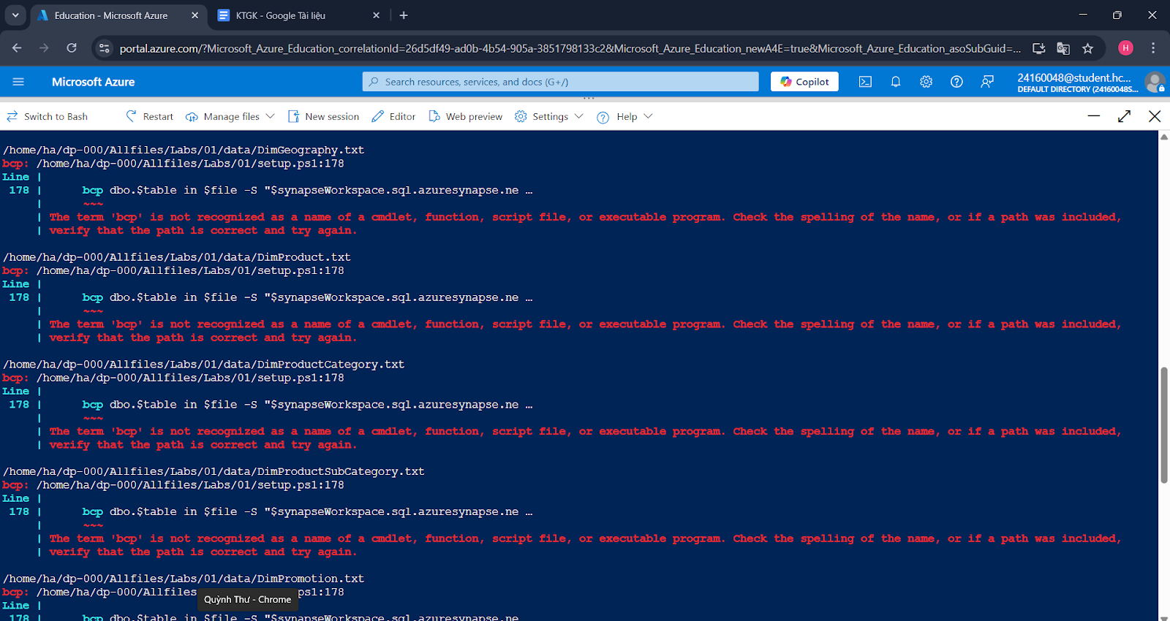

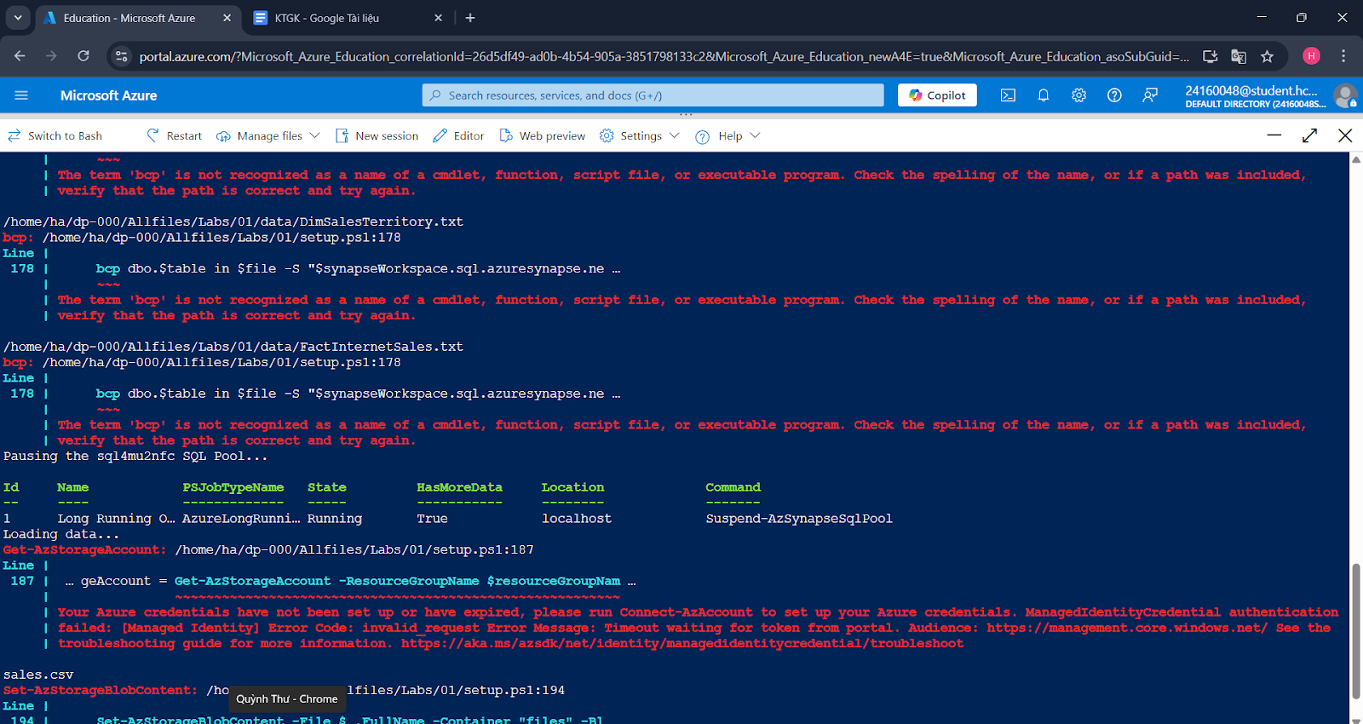

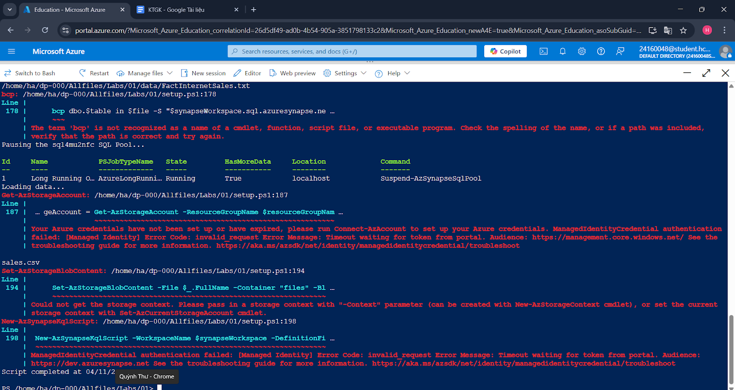

**Các lỗi này do bcp (bulk copy program - dùng để sao chép dữ liệu hàng loạt giữa một phiên bản Microsoft SQL Server và tệp dữ liệu theo định dạng do người dùng chỉ định) không được cài đặt trên powershell azure portal. Phần sẽ khắc phục lỗi này bằng cách cài đặt powershell azure và azure CLI trên Powershell của Windows.**

# **Explore Synapse Studio**

1.    Quay lại Azure Portal, mở Resource Group có tên dạng dp000-xxxxx. ([dp000-4mu2nfc](https://portal.azure.com/#resource/subscriptions/167937e8-8a51-40d6-9e29-8e15d98466ba/resourceGroups/dp000-4mu2nfc))

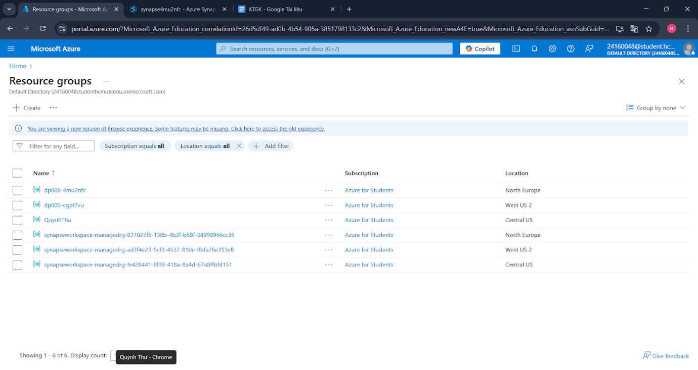

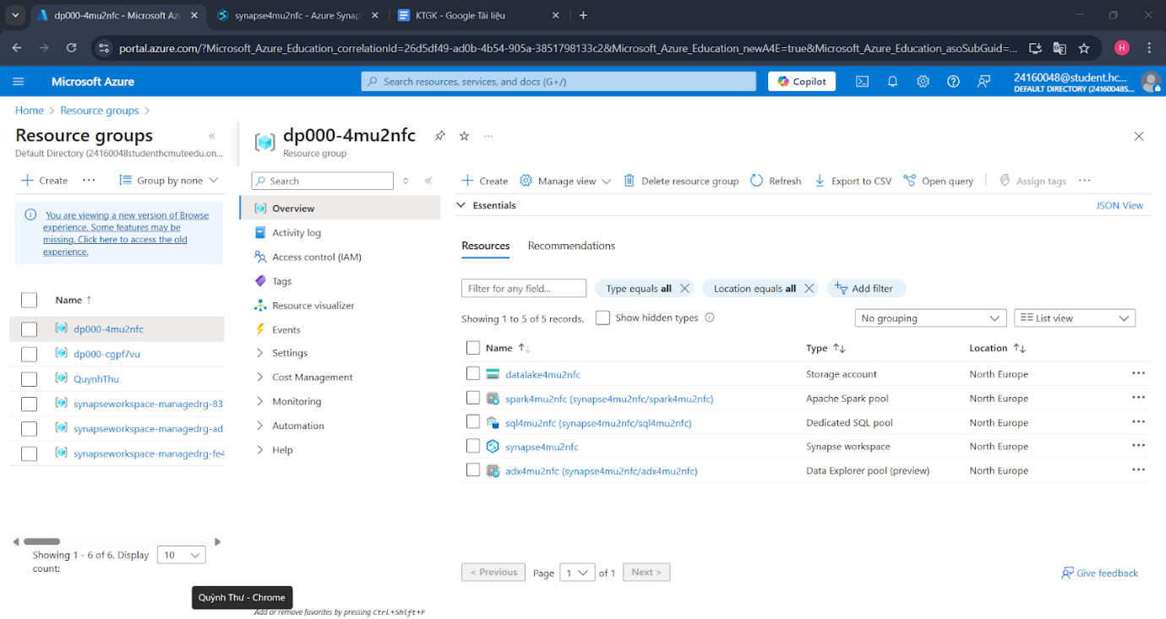

2.    Tìm và mở Synapse workspace, chọn **Open Synapse Studio**.

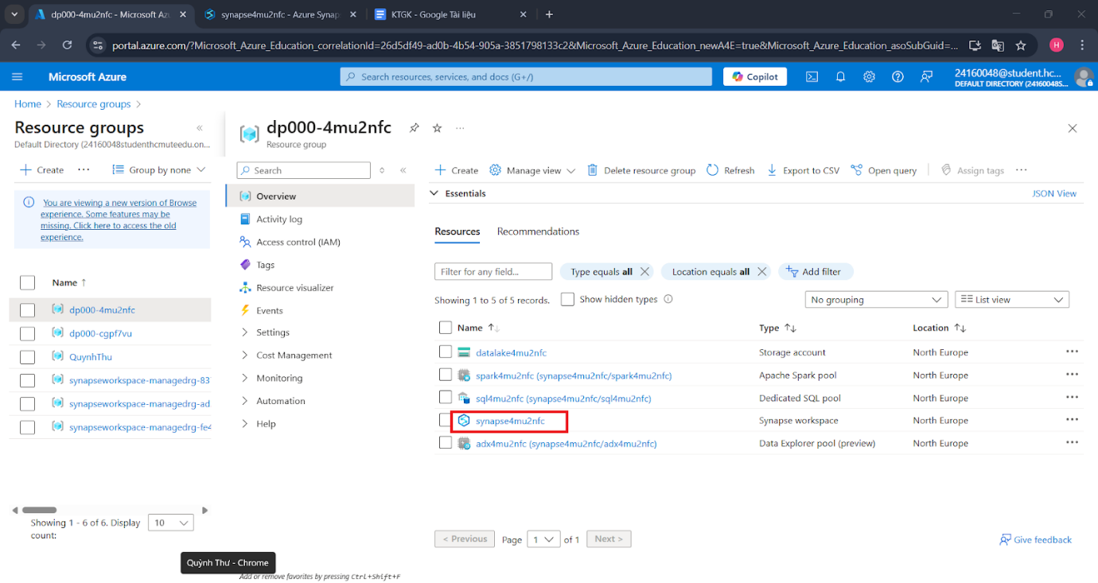

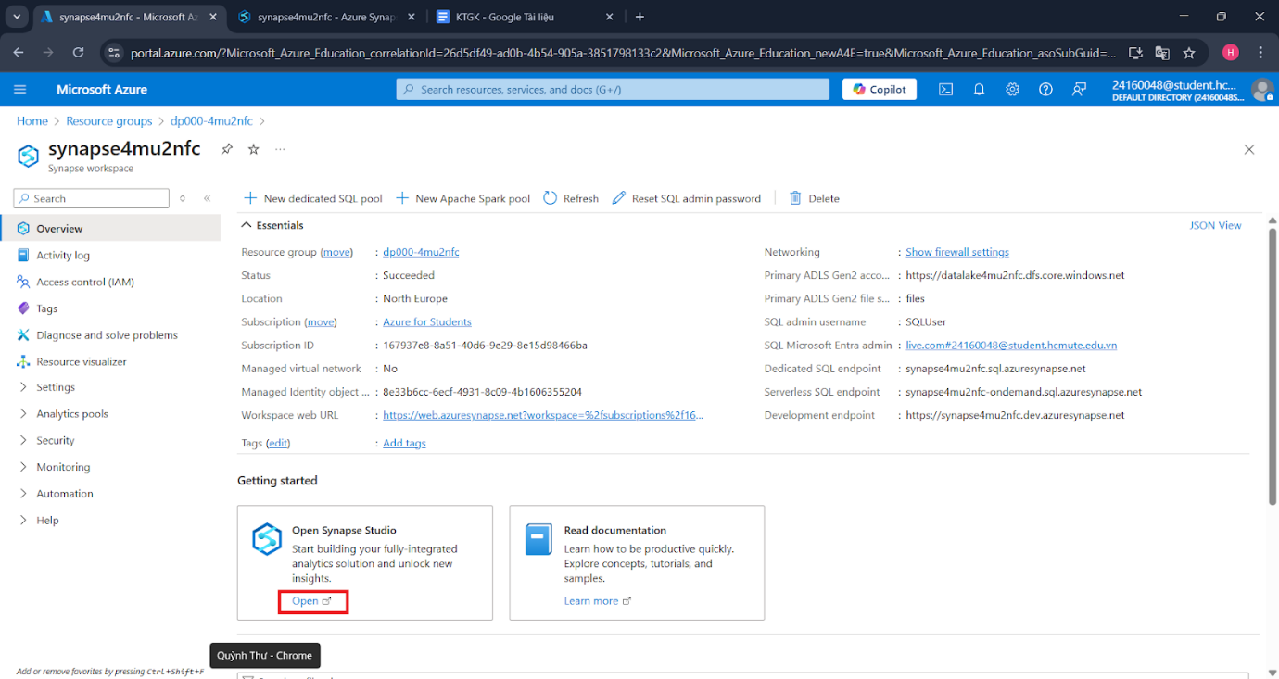

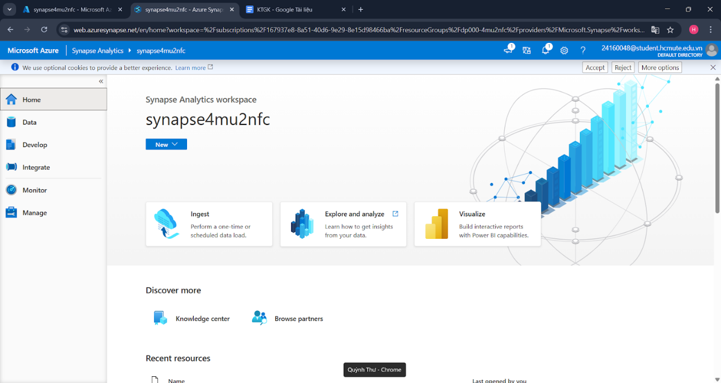

**Các trang quan trọng trong Synapse Studio (mở menu bên trái bằng biểu tượng ››):**

* **Data**: Gồm 2 tab:
  + *Workspace*: Các CSDL trong workspace.
  + *Linked*: Các nguồn dữ liệu liên kết (ví dụ Azure Data Lake Storage).

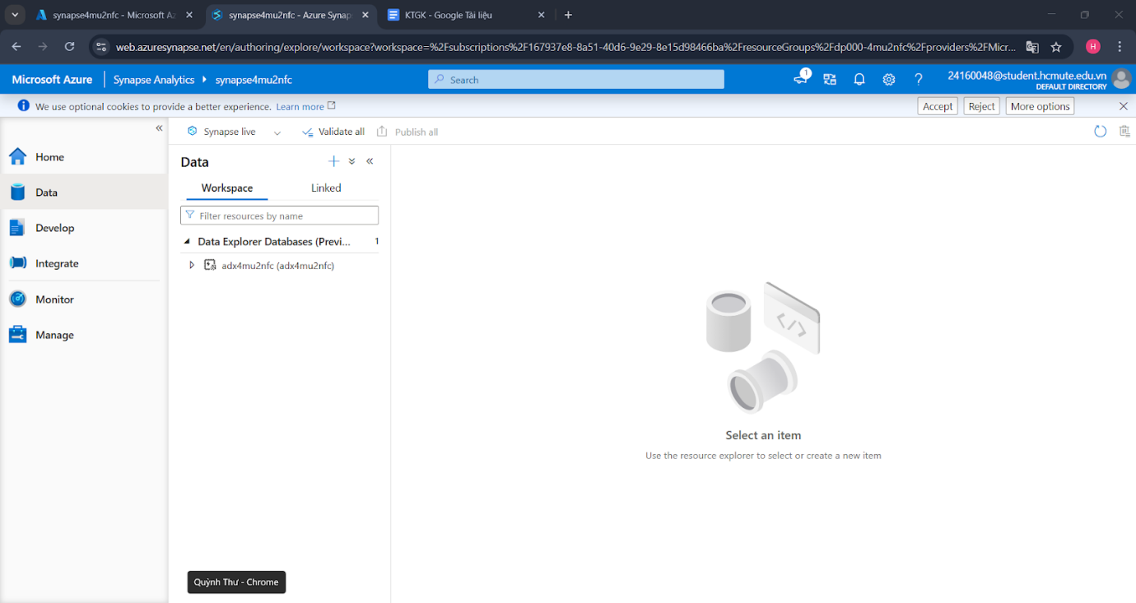

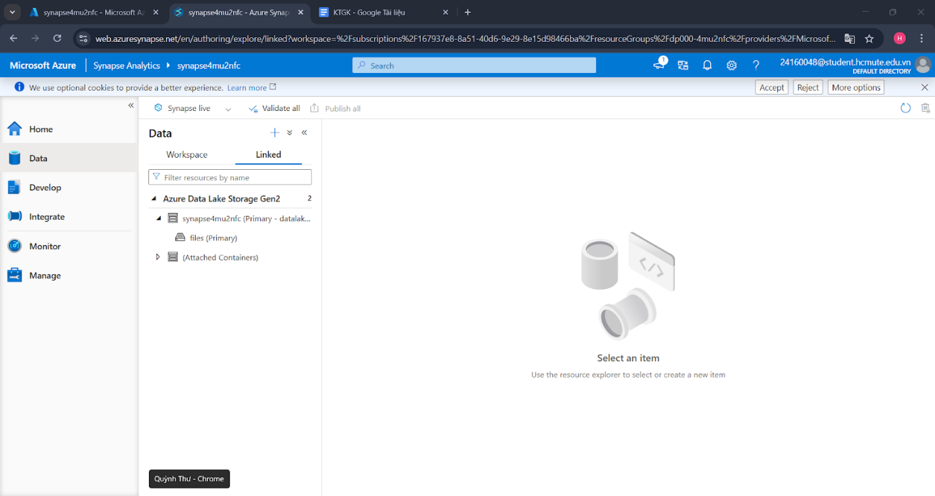

* **Develop**: Nơi tạo và lưu các script (SQL, notebooks, v.v).

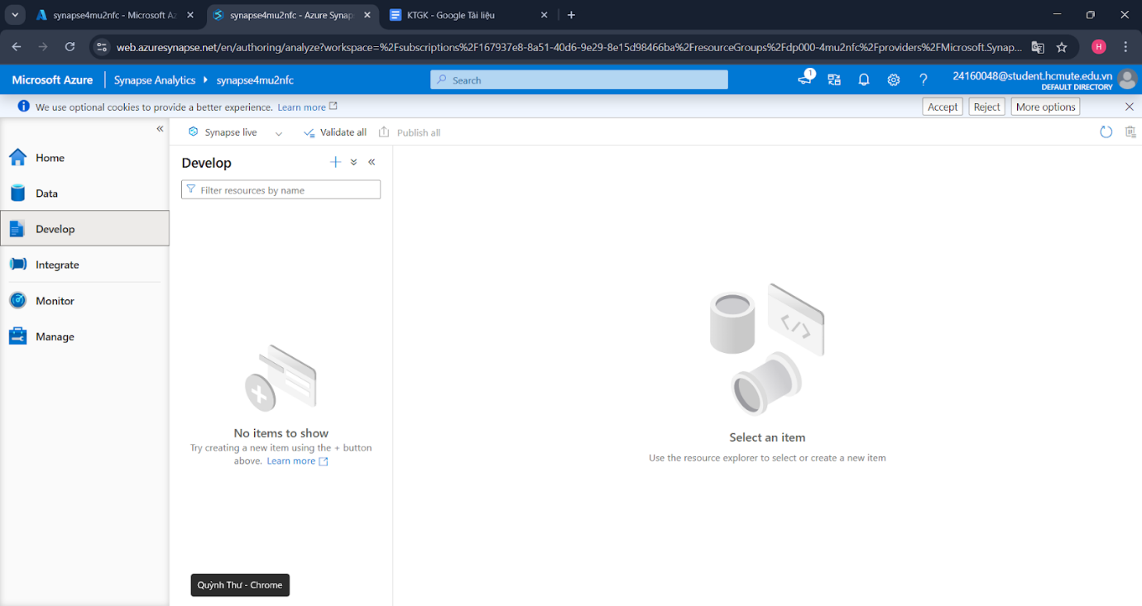

* **Integrate**: Quản lý pipeline để nhập và xử lý dữ liệu.

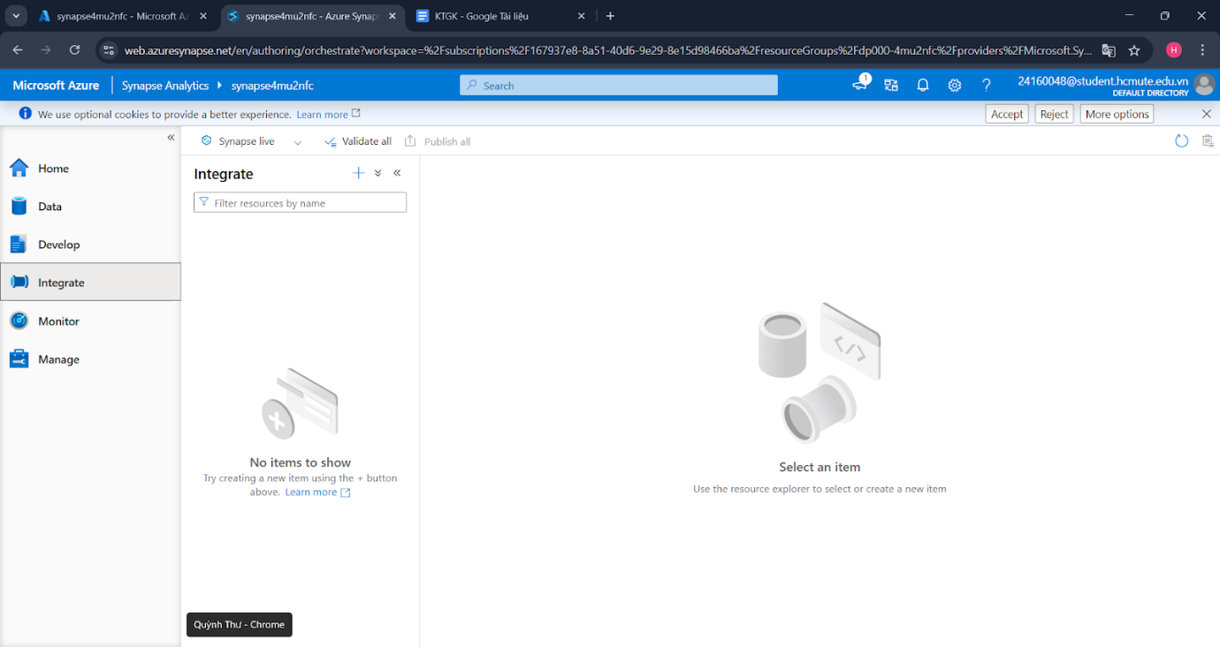

* **Monitor**: Theo dõi và kiểm tra lịch sử thực thi pipeline.

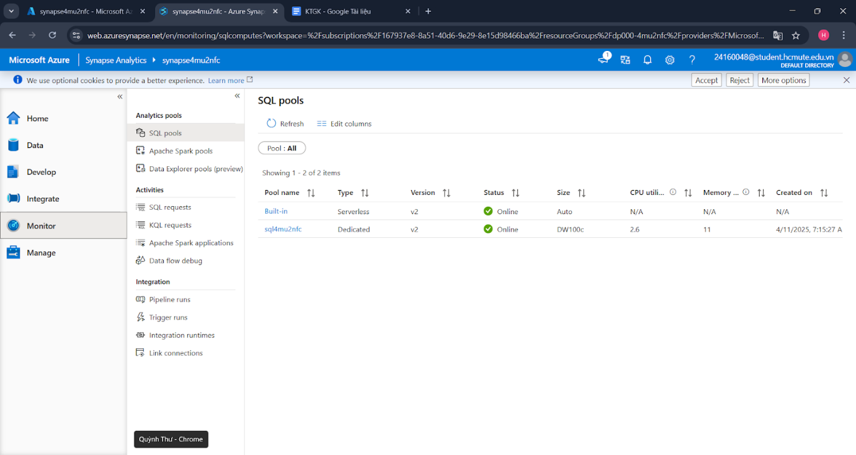

* **Manage**: Quản lý SQL pool, Spark pool, Data Explorer pool:
  + SQL pools:
    - *Built-in*: serverless SQL pool.
    - *sqlxxxxxxx*: dedicated SQL pool.

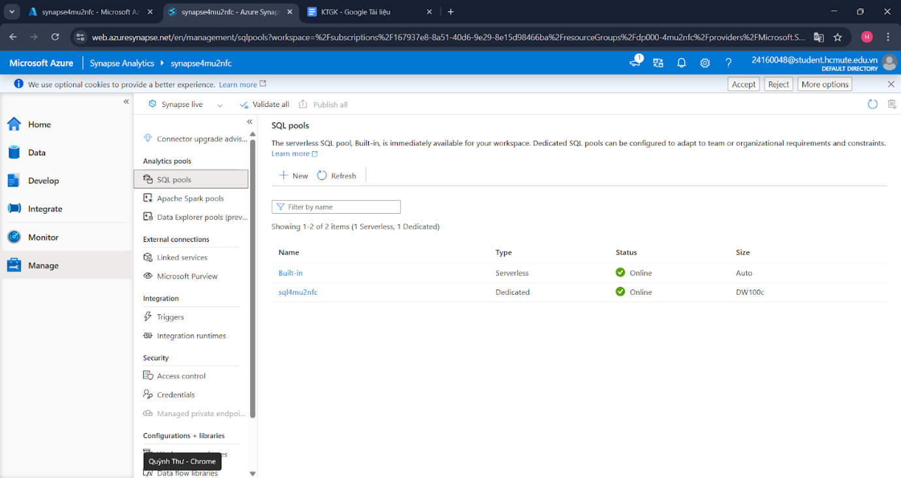

* Apache Spark pool: *sparkxxxxxxx*

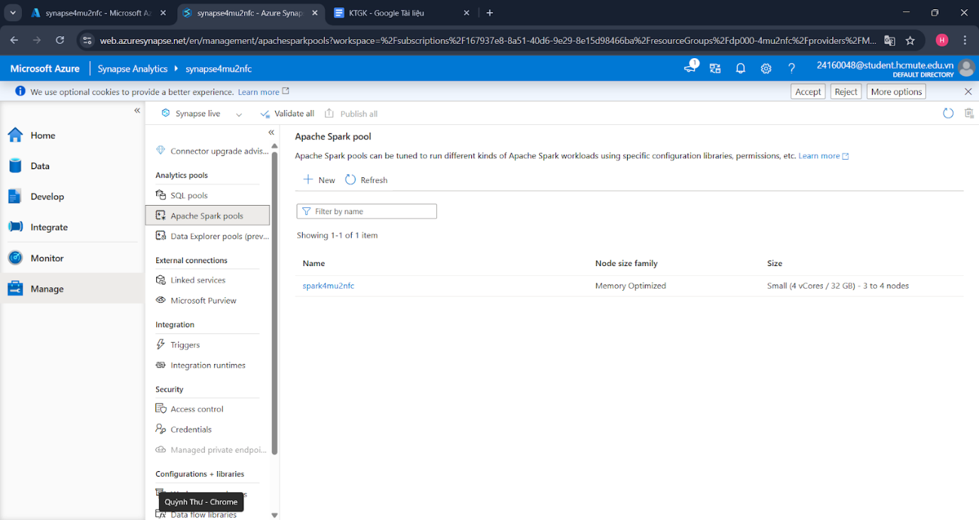

* Data Explorer pool: *adxxxxxxxx*

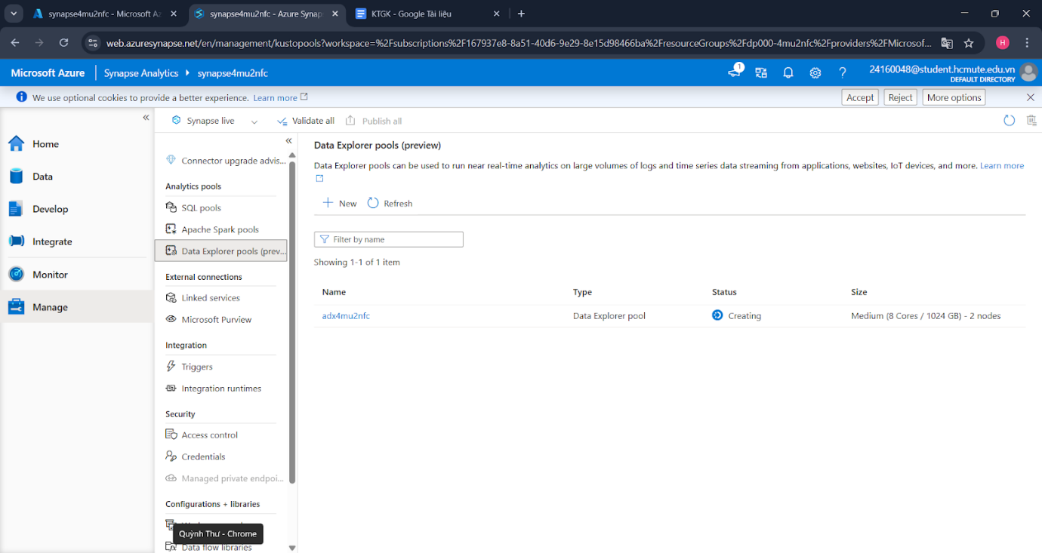

# **Ingest data with a pipeline**

1.    Trong Synapse Studio, chọn **Home > Ingest**.

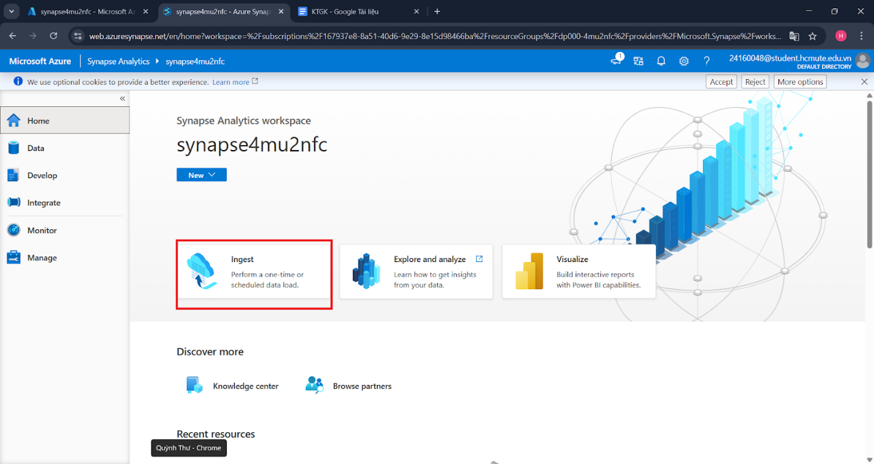

2.    Ở bước **Properties**:

o   Chọn: *Built-in copy task* và *Run once now* → **Next >**

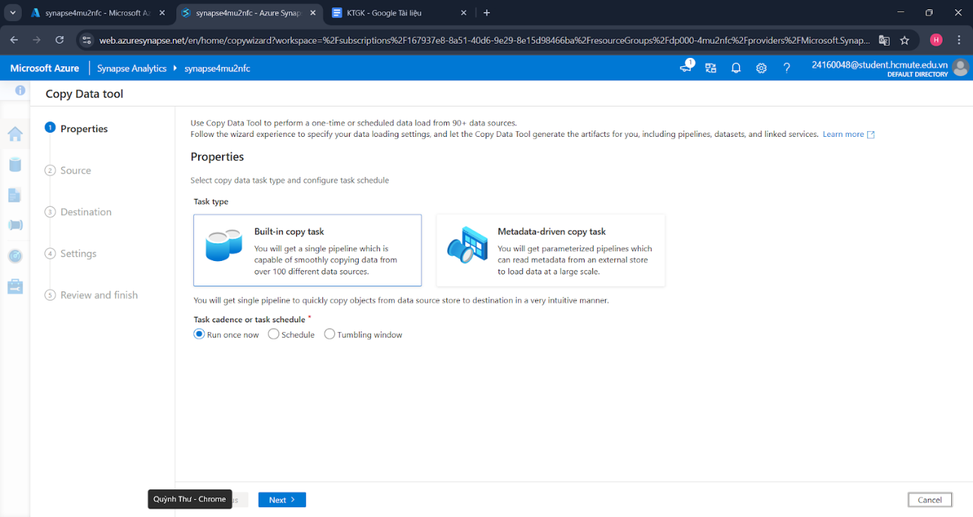

3.    **Source step > Dataset substep**:

o   Source type: *All*

o   Connection: Tạo mới → chọn *HTTP*

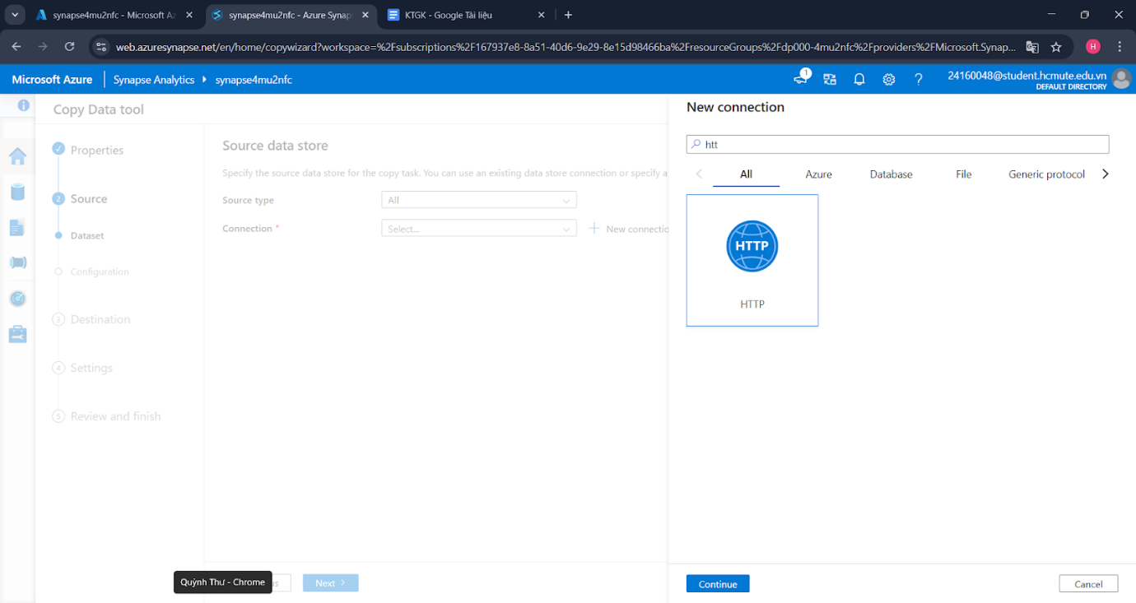

Chọn **Continue>**

o   Thiết lập:

§  Name: Products

§  Description: Product list via HTTP

§  Base URL: https://raw.githubusercontent.com/MicrosoftLearning/mslearn-synapse/master/Allfiles/Labs/01/adventureworks/products.csv

§  Server Certificate Validation: *Enable*

§  Authentication: *Anonymous* → **Create**

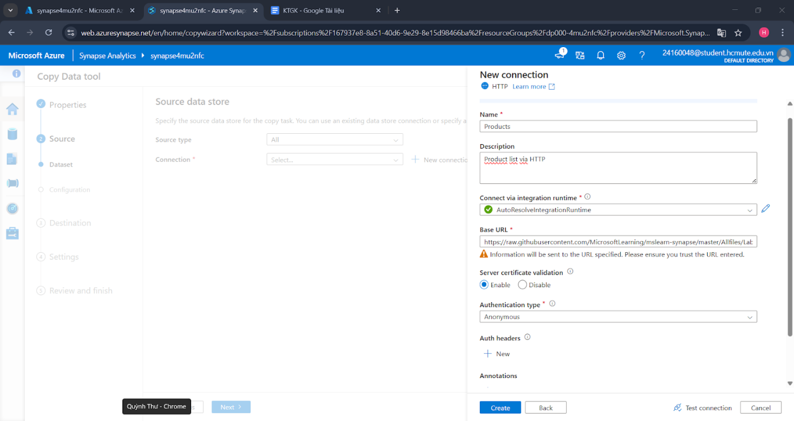

Thành công:

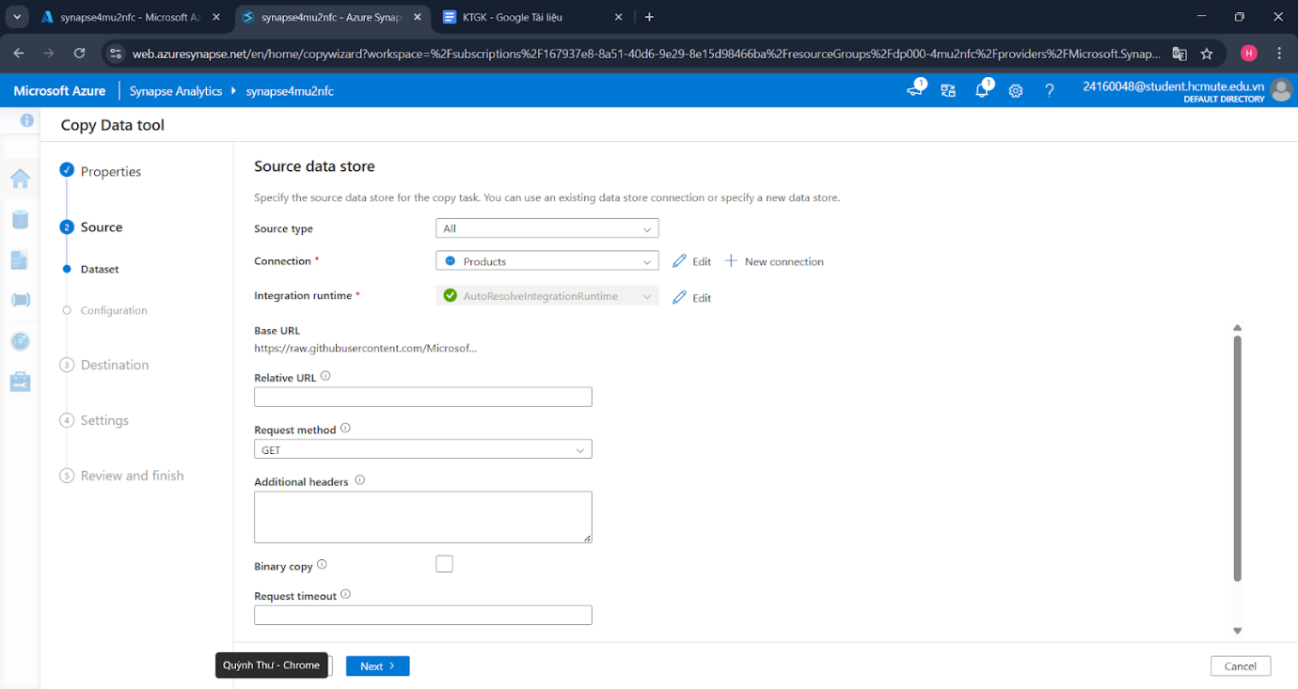

4.    Giữ nguyên các thiết lập còn lại, chọn **Next >**

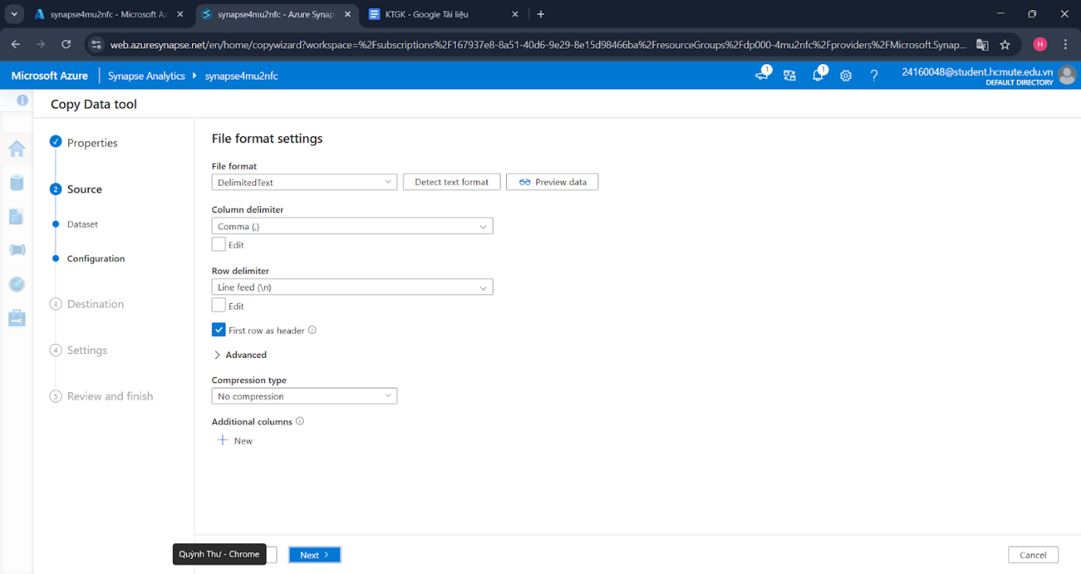

5.    Bấm **Preview data** để xem dữ liệu, sau đó đóng cửa sổ preview.

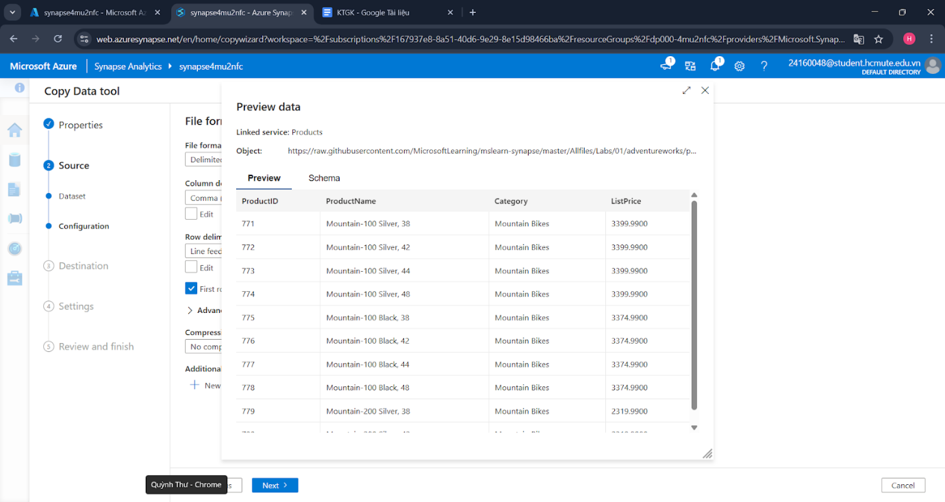

6. **File format settings**

o   Format: *DelimitedText*

o   Column delimiter: ,

o   Row delimiter: \n

o   First row as header: *Selected*

o   Compression: *None* → **Next >**

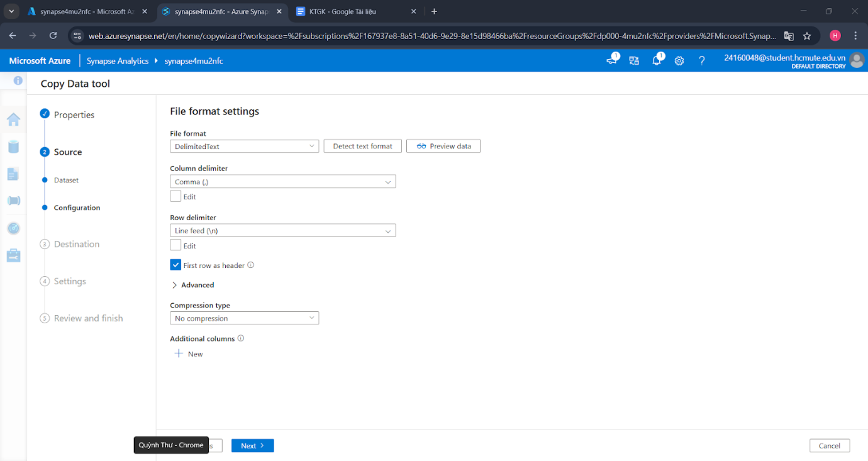

7.    Cấu hình **Destination:**

* Destination type: *Azure Data Lake Storage Gen2*
* Connection: Chọn connection đã có sẵn (được tạo sẵn khi tạo workspace)
* Thiết lập:

o   Folder path: files/product_data

o   File name: products.csv

o   Copy behavior: *None*

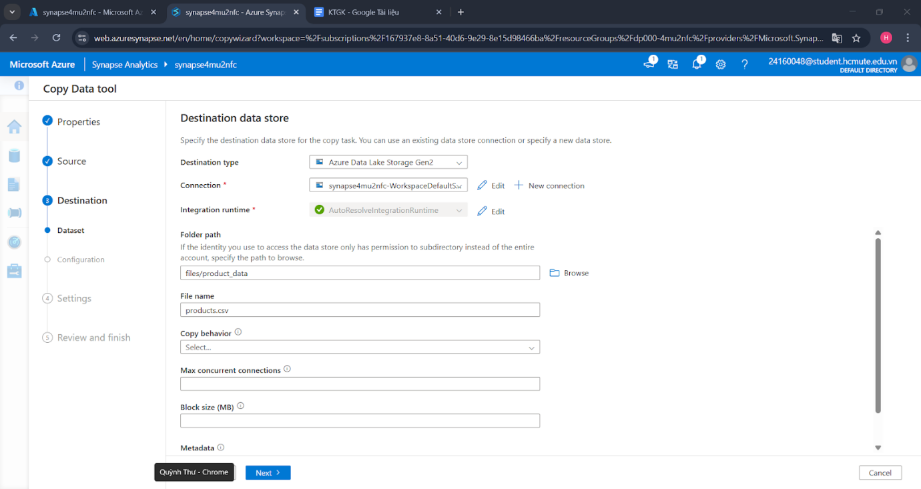

Chọn **Next >**

o   File format: *DelimitedText*

o   Column delimiter: ,

o   Add header to file: *Selected*

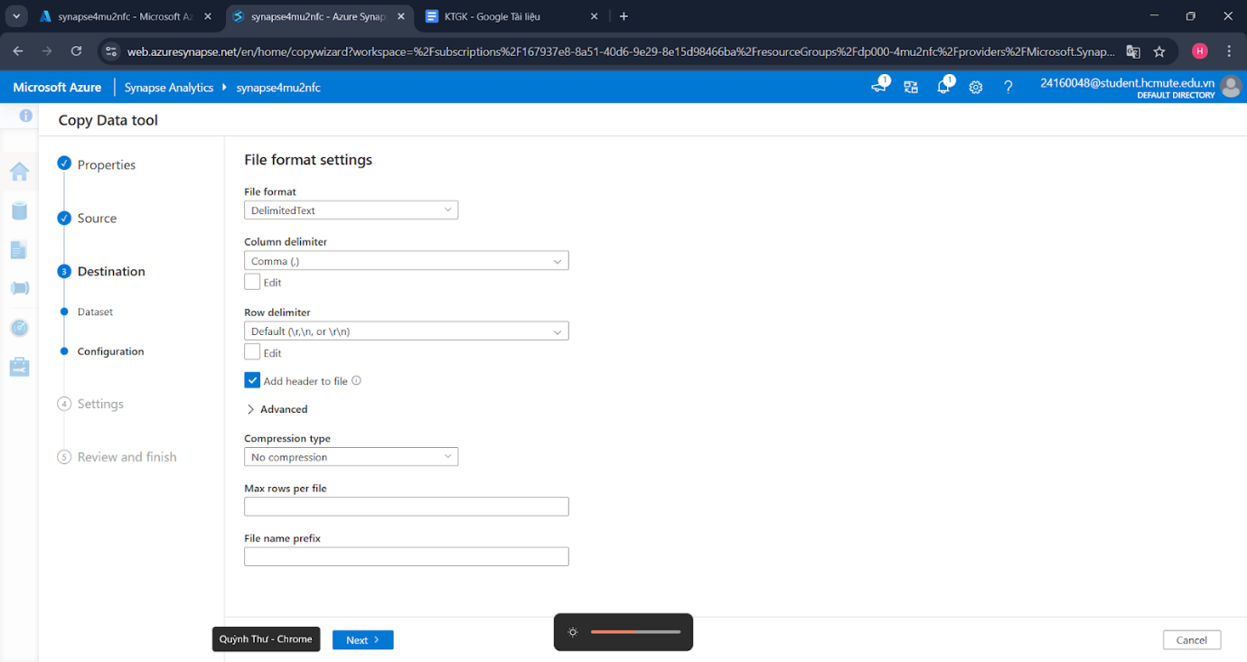

Chọn **Next>**

7. **Settings:**

* Task name: Copy products
* Task description: Copy products data

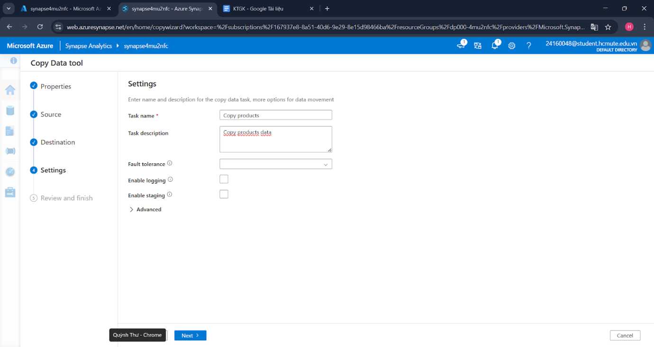

→ **Next >**

7.    Hoàn tất wizard và nhấn Finish để chạy pipeline.

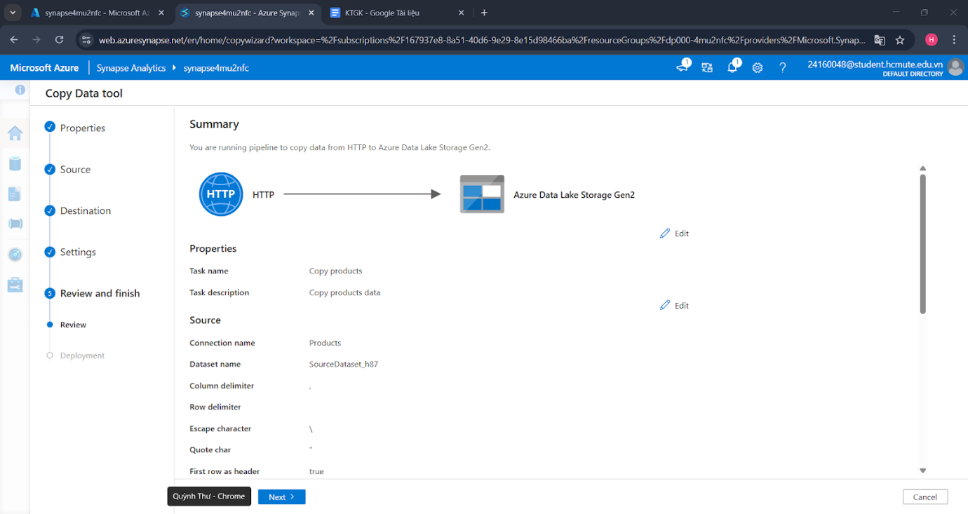

Chọn **Next>**

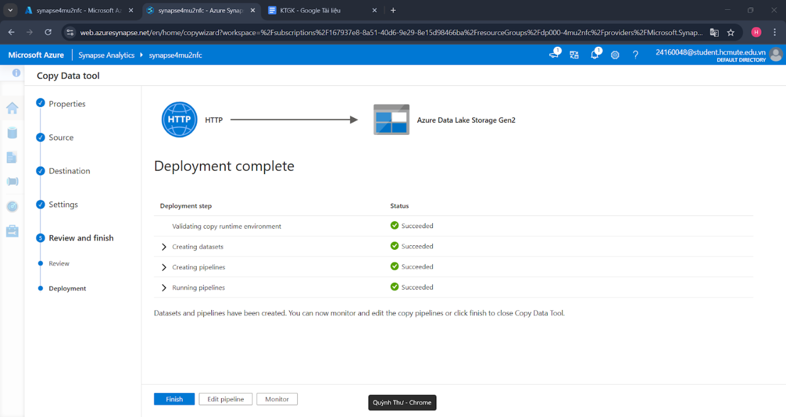

Ta có thể vào tab **Monitor** để xem tiến trình sao chép có thành công không.

**Theo dõi pipeline**

1.    Vào **Monitor > Pipeline runs**

2.    Đợi cho đến khi trạng thái là **Succeeded**

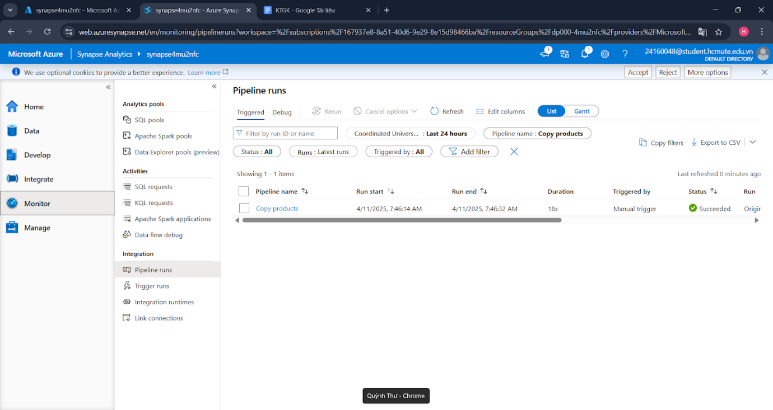

3.    Vào **Integrate**, xác minh pipeline **Copy products** đã được tạo

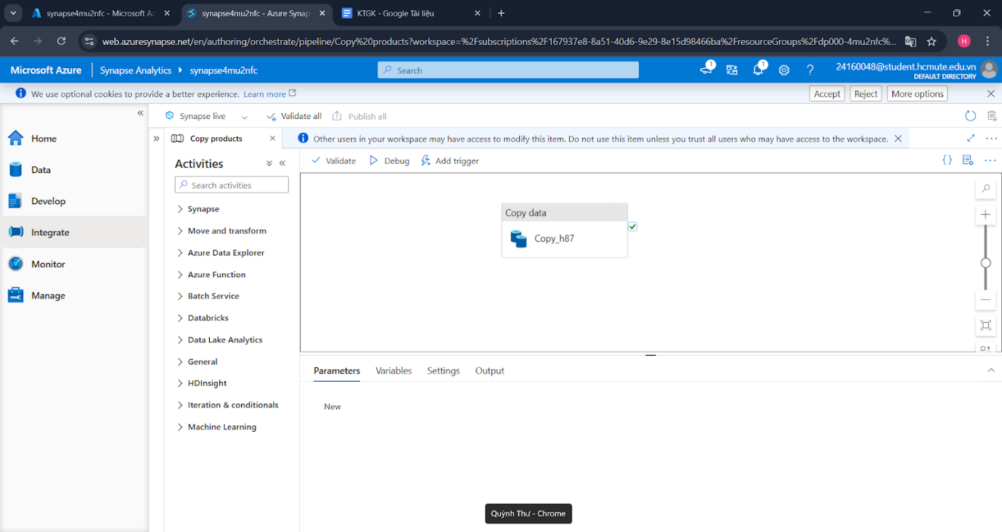

**4. Xem dữ liệu đã nhập**

1.    Vào **Data > Linked tab**

2.    Mở rộng Product Files cho đến khi thấy thư mục product_data chứa file products.csv

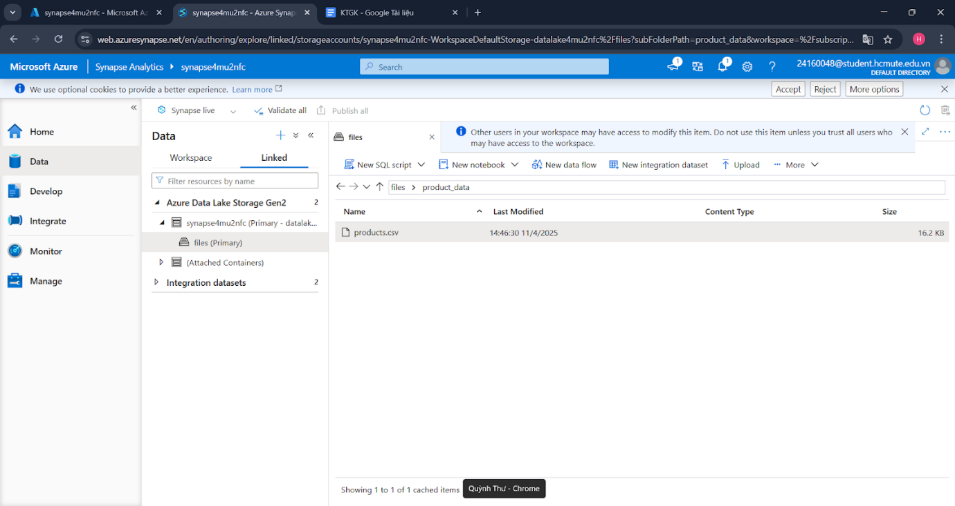

3.    Nhấp chuột phải vào products.csv, chọn **Preview** để xem dữ liệu

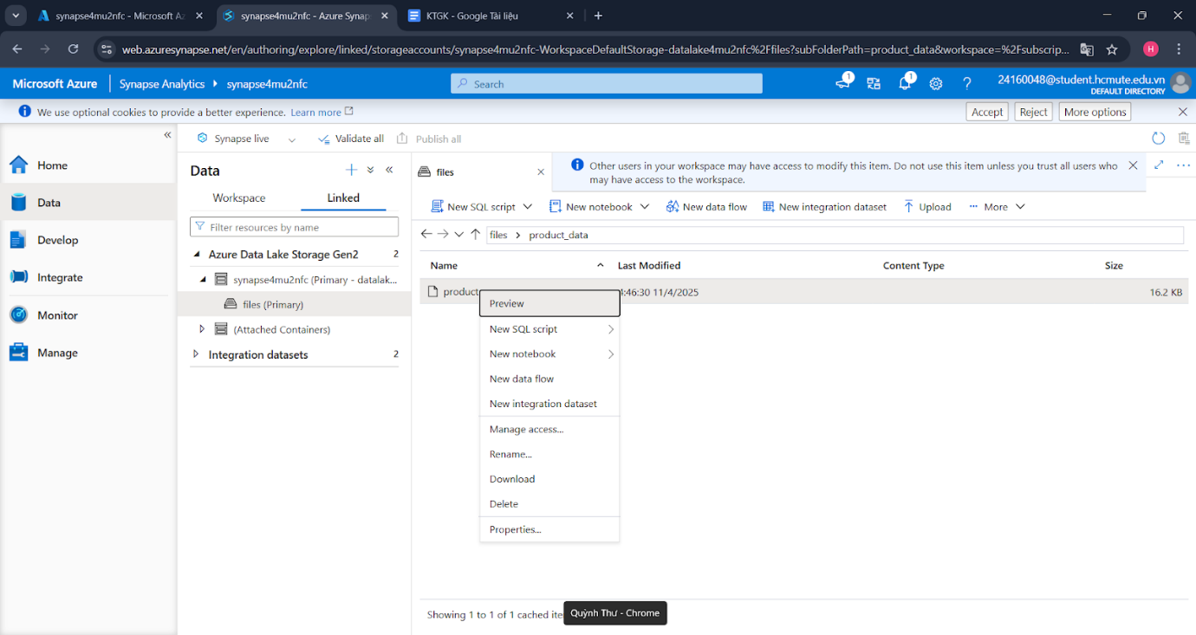

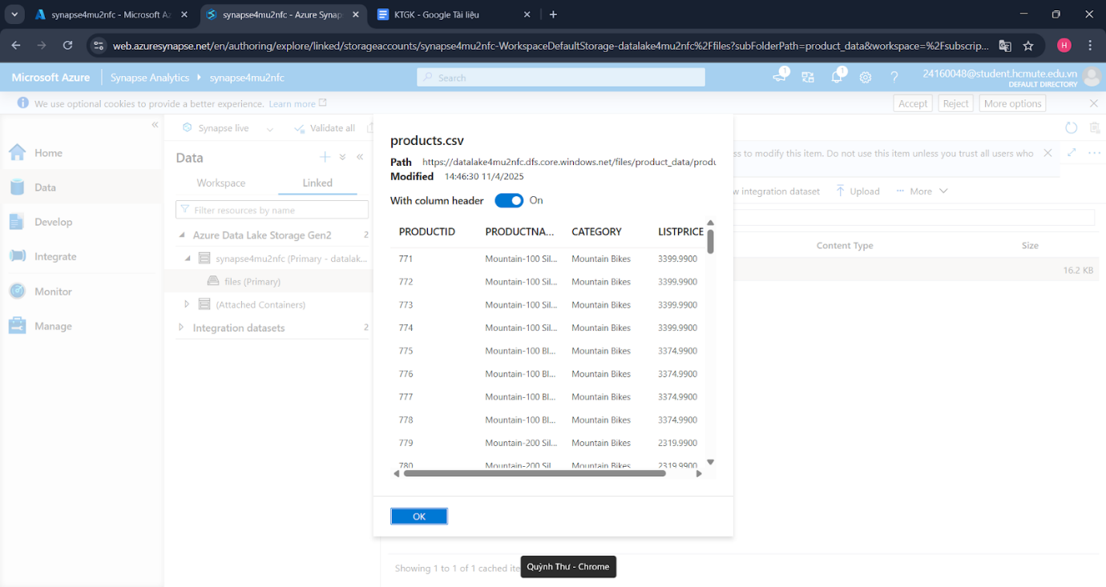

# **Use a serverless SQL pool to analyze data**

Sau khi ta đã nạp dữ liệu vào không gian làm việc của mình, ta có thể sử dụng Synapse Analytics để truy vấn và phân tích dữ liệu đó. Một trong những cách phổ biến nhất để truy vấn dữ liệu là sử dụng SQL, và trong Synapse Analytics, ta có thể dùng **serverless SQL pool** để chạy mã SQL với dữ liệu trong data lake.

Trong **Synapse Studio**, nhấp chuột phải vào tệp products.csv trong bộ lưu trữ tệp của không gian làm việc Synapse, trỏ đến **New SQL script** và chọn **Select TOP 100 rows**.

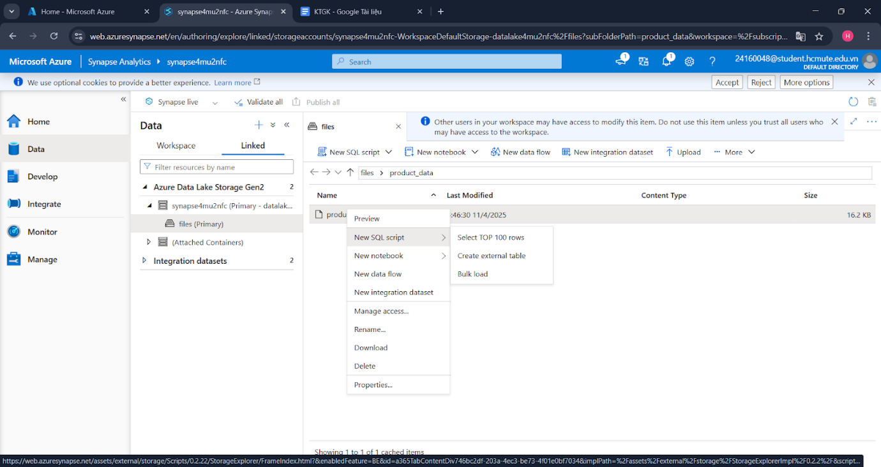

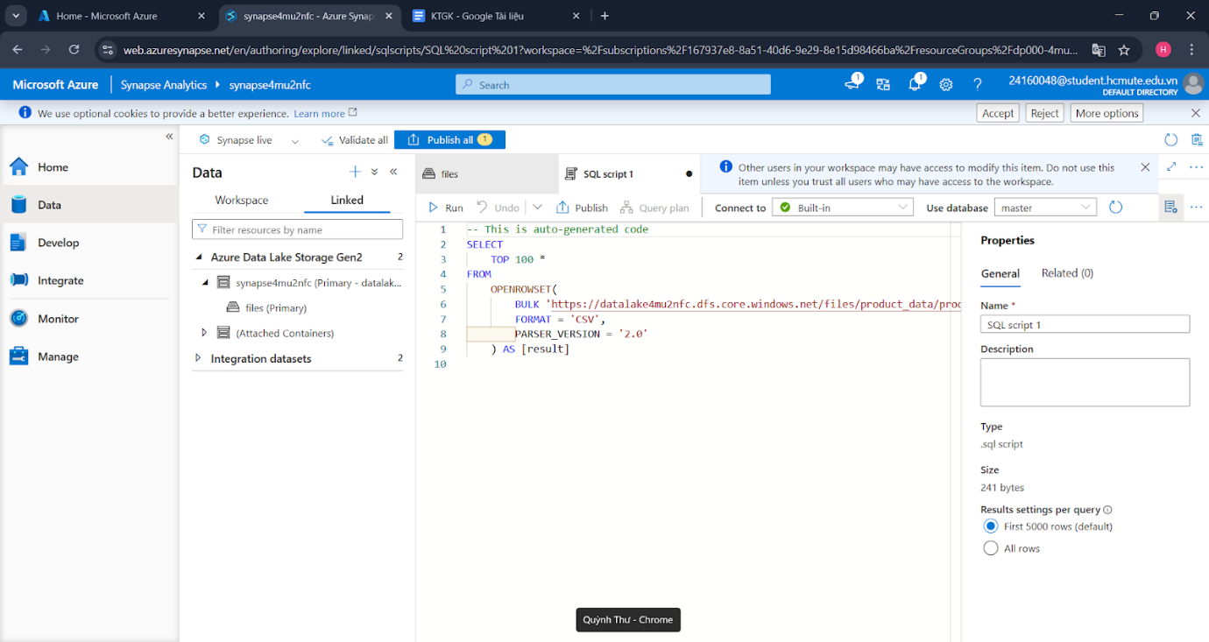

Trong khung **SQL Script 1** mới mở, xem mã SQL được tạo tự động, có thể giống như sau:

-- This is auto-generated code

SELECT

    TOP 100 *

FROM

    OPENROWSET(

        BULK 'https://datalakexxxxxxx.dfs.core.windows.net/files/product_data/products.csv',

        FORMAT = 'CSV',

        PARSER_VERSION='2.0'

    ) AS [result]

Mã trên mở một tập bản ghi từ tệp văn bản ta đã nhập và truy xuất 100 dòng đầu tiên của dữ liệu.

Trong danh sách **Connect to**, đảm bảo chọn **Built-in** – đây là SQL Pool được tích hợp sẵn trong không gian làm việc của ta.

Trên thanh công cụ, nhấn nút **Run** để chạy mã SQL và xem kết quả, có thể giống như sau:

|  |  |  |  |
| --- | --- | --- | --- |
| **C1** | **C2** | **C3** | **C4** |
| ProductID | ProductName | Category | ListPrice |
| 771 | Mountain-100 Silver, 38 | Mountain Bikes | 3399.99 |
| 772 | Mountain-100 Silver, 42 | Mountain Bikes | 3399.99 |
| … | … | … | … |

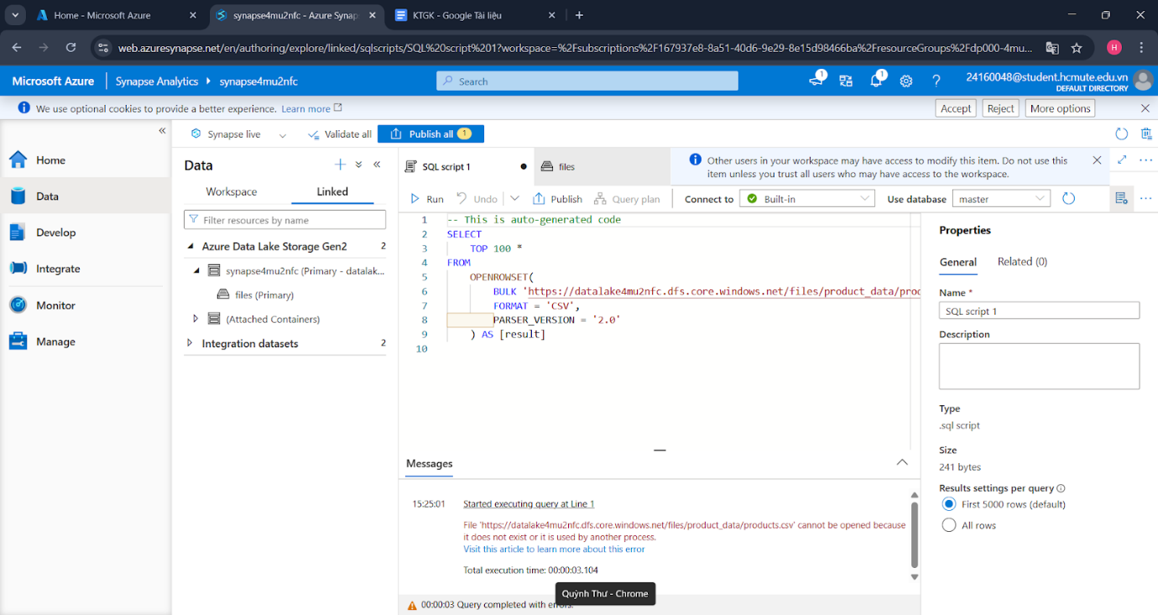

**Cách khắc phục: Gán quyền đọc cho chính mình(qua Microsoft Entra ID)**

1. Truy cập vào Azure Portal → Vào **Storage Account** tương ứng.

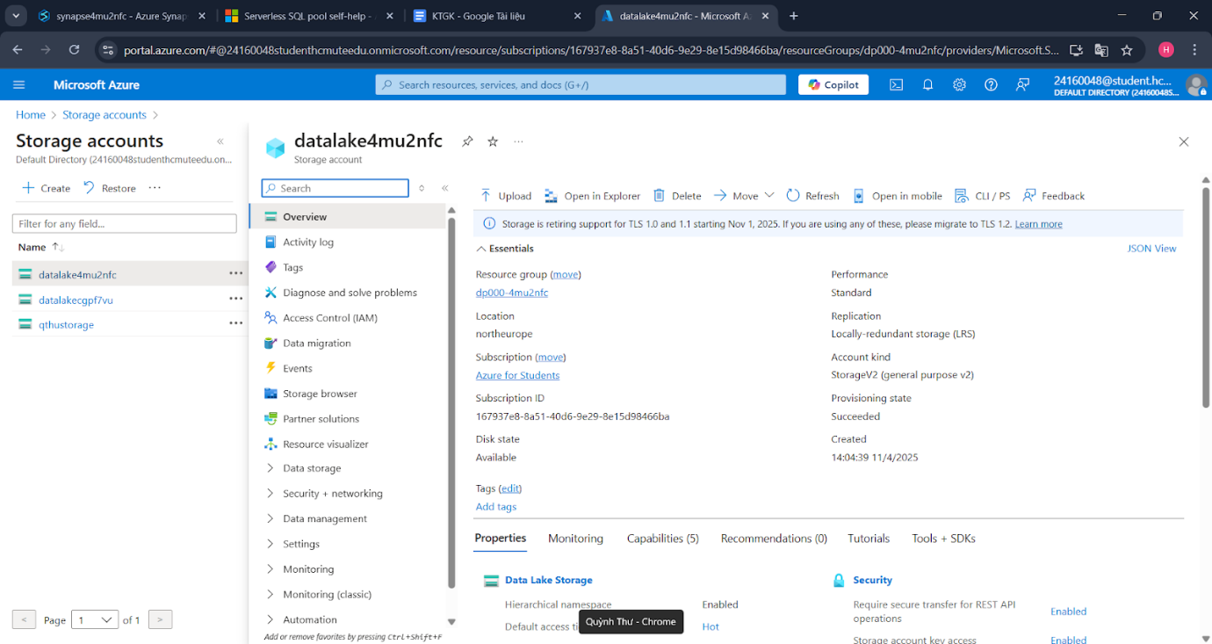

1. Vào tab **Access Control (IAM)**.
2. Gán quyền **Storage Blob Data Reader** cho **user của chính mình** hoặc **managed identity** của workspace Synapse.

Bấm nút **“+ Add” → “Add role assignment”**.

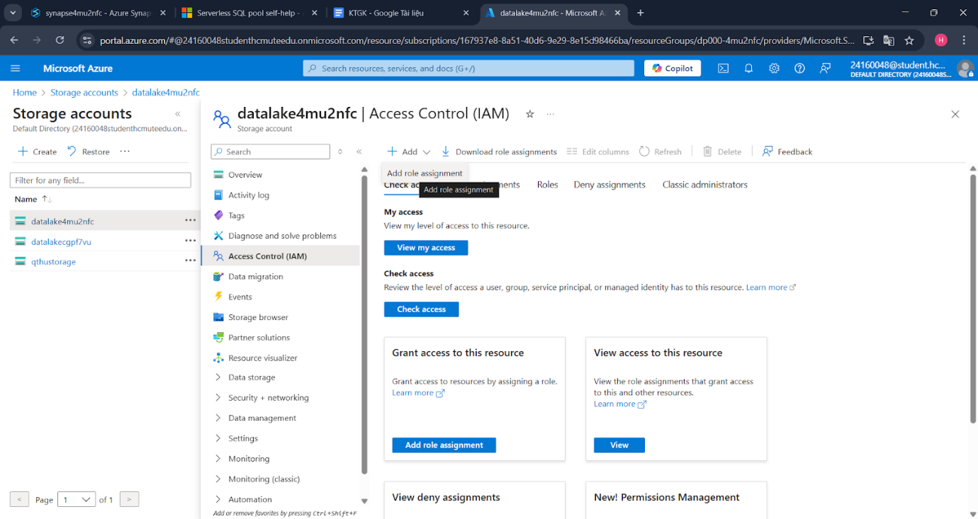

Trong hộp thoại hiện ra:

* **Role**: chọn *Storage Blob Data Reader*

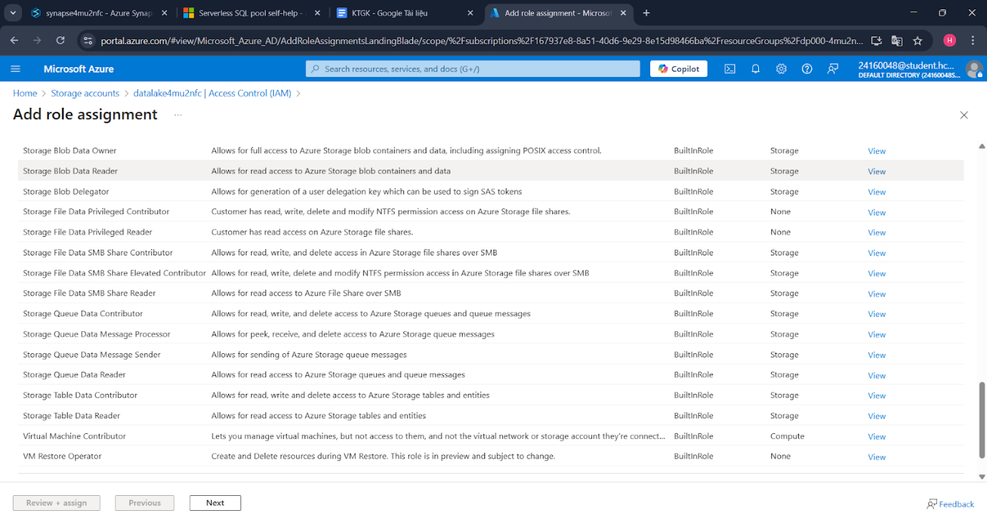  
**Next>**

* **Assign access to**: chọn "User, group or service principal"

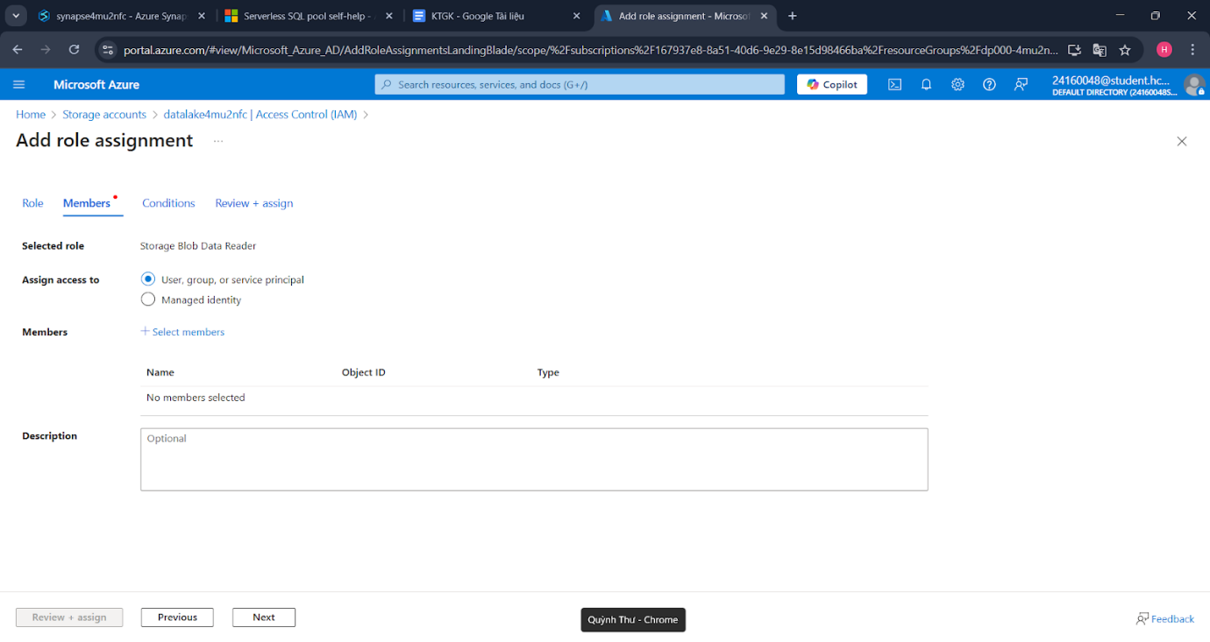

* **Members**: bấm **Select members**, chọn:  
    
  + Chính mình(nếu chạy query qua tài khoản cá nhân)
  + Hoặc **Synapse workspace managed identity** nếu đang chạy bằng hệ thống.

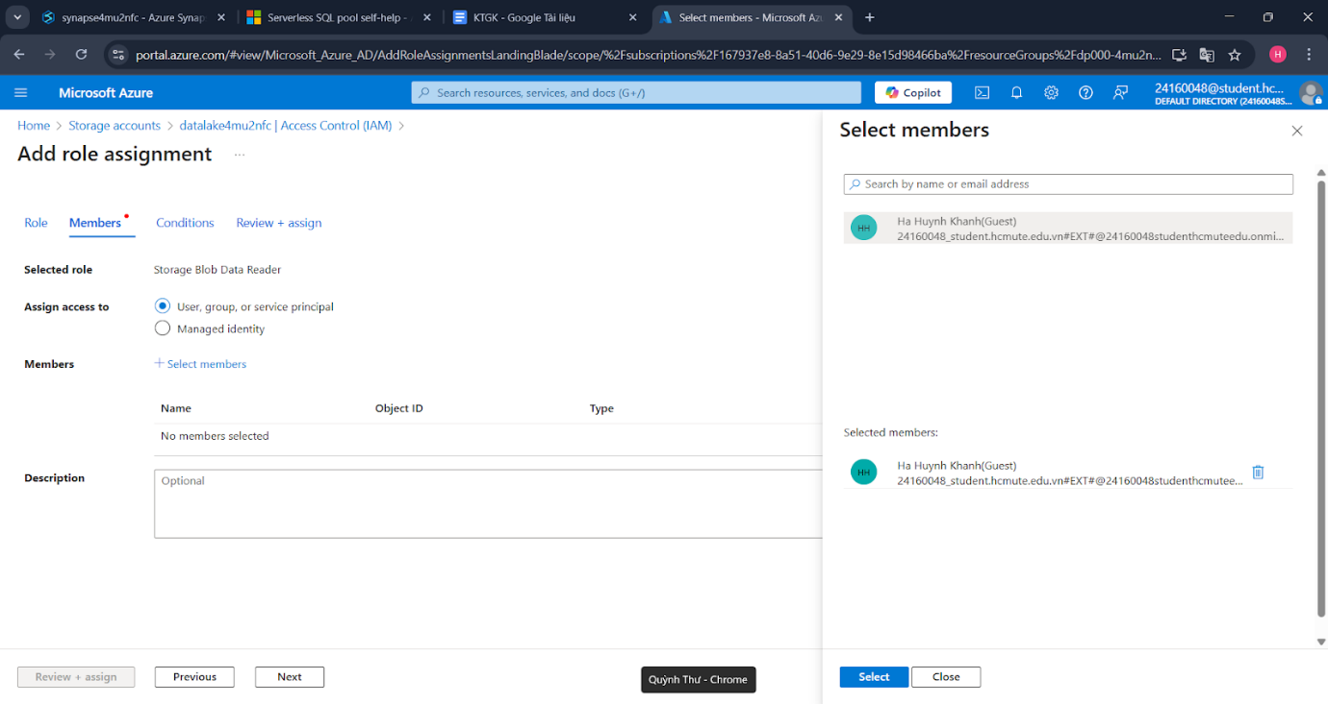

**Select>**

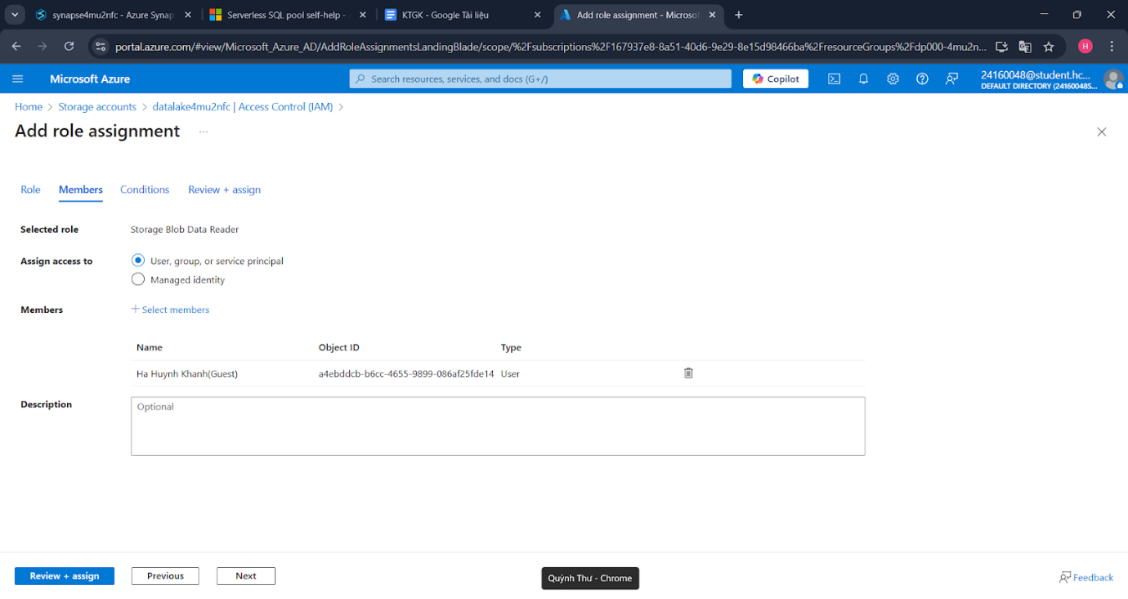

Bấm **Review + Assign**.

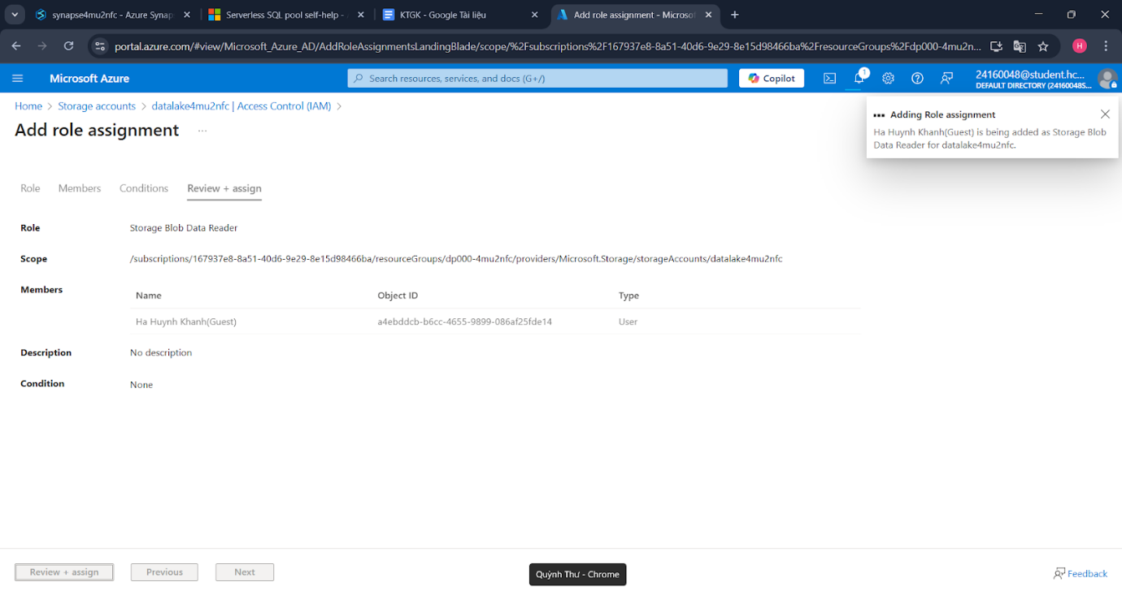

4. Kiểm tra quyền

* Vào lại **Access Control (IAM)** > Tab **Role assignments**
* Tìm và xác nhận rằng người dùng hoặc Synapse workspace của ta đã có quyền **Storage Blob Data Reader**

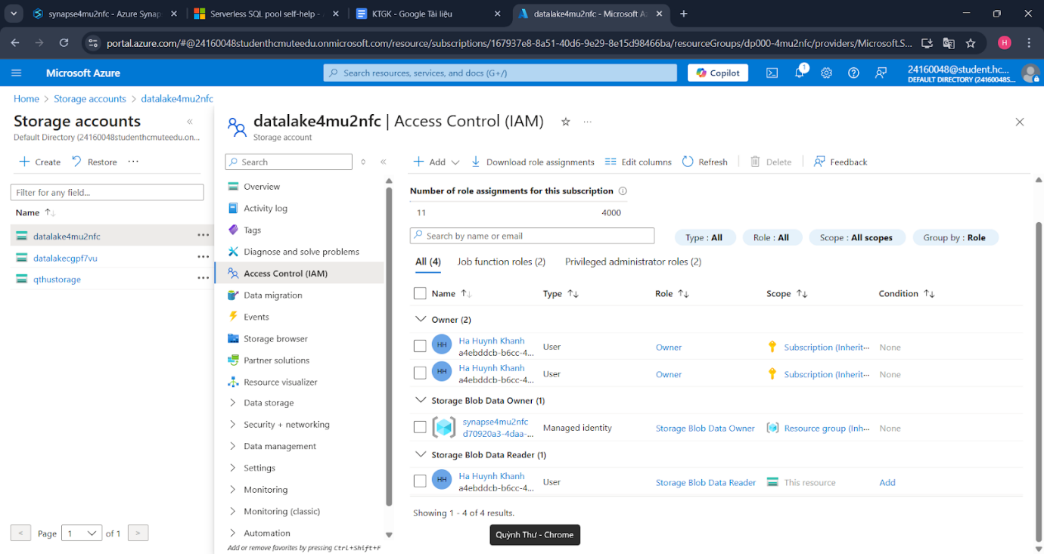

Sau khi gán, chờ vài phút → Thử lại câu truy vấn trong Synapse Studio.

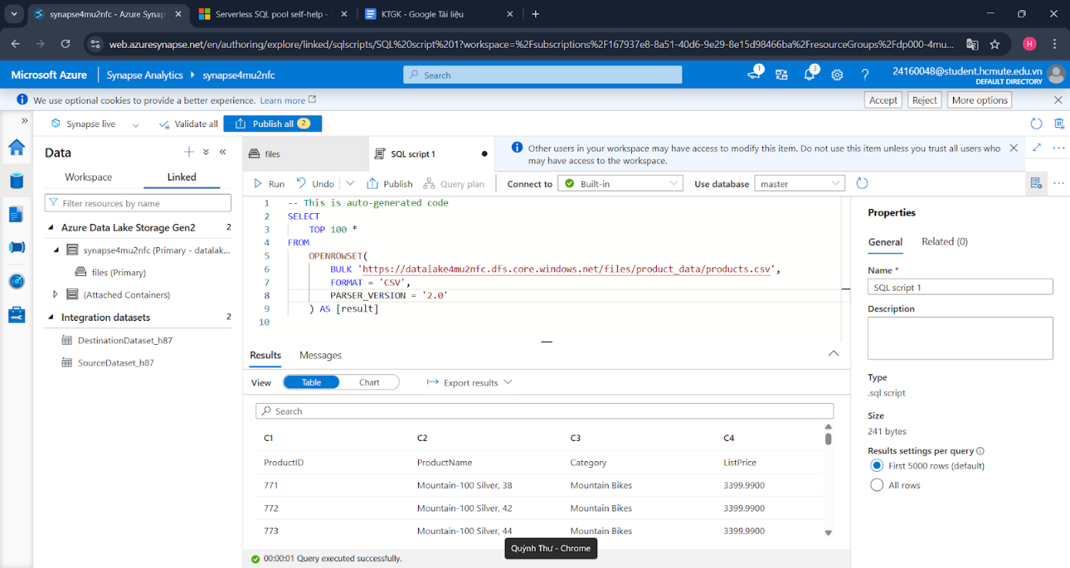

Lưu ý rằng kết quả có bốn cột C1, C2, C3 và C4, và hàng đầu tiên chứa tên các trường dữ liệu. Để khắc phục vấn đề này, thêm tham số HEADER_ROW = TRUE vào hàm OPENROWSET, ví dụ:

SELECT

    TOP 100 *

FROM

    OPENROWSET(

        BULK 'https://datalakexxxxxxx.dfs.core.windows.net/files/product_data/products.csv',

        FORMAT = 'CSV',

        PARSER_VERSION='2.0',

        HEADER_ROW = TRUE

    ) AS [result]

Lúc này kết quả sẽ hiển thị đúng:

|  |  |  |  |
| --- | --- | --- | --- |
| **ProductID** | **ProductName** | **Category** | **ListPrice** |
| 771 | Mountain-100 Silver, 38 | Mountain Bikes | 3399.99 |
| 772 | Mountain-100 Silver, 42 | Mountain Bikes | 3399.99 |
| … | … | … | … |

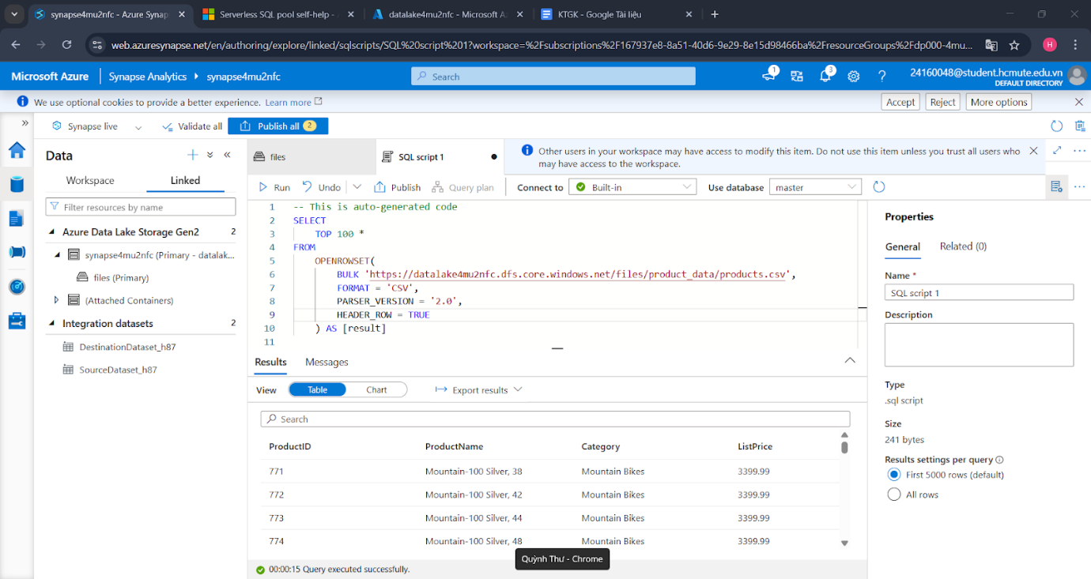

Tiếp theo, sửa truy vấn như sau để đếm số lượng sản phẩm theo từng danh mục:

SELECT

    Category, COUNT(*) AS ProductCount

FROM

    OPENROWSET(

        BULK 'https://datalakexxxxxxx.dfs.core.windows.net/files/product_data/products.csv',

        FORMAT = 'CSV',

        PARSER_VERSION='2.0',

        HEADER_ROW = TRUE

    ) AS [result]

GROUP BY Category;

Chạy truy vấn sẽ trả về:

|  |  |
| --- | --- |
| **Category** | **ProductCount** |
| Bib Shorts | 3 |
| Bike Racks | 1 |
| … | … |

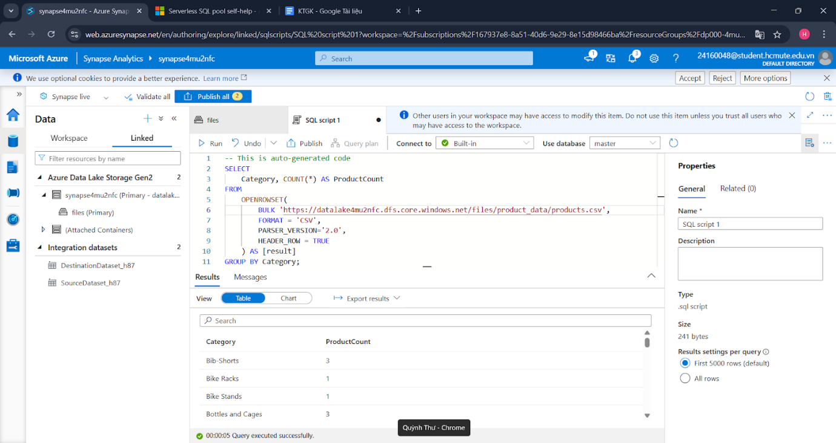

Trong khung **Properties** của script SQL, đổi tên thành **Count Products by Category**, rồi nhấn **Publish** để lưu.

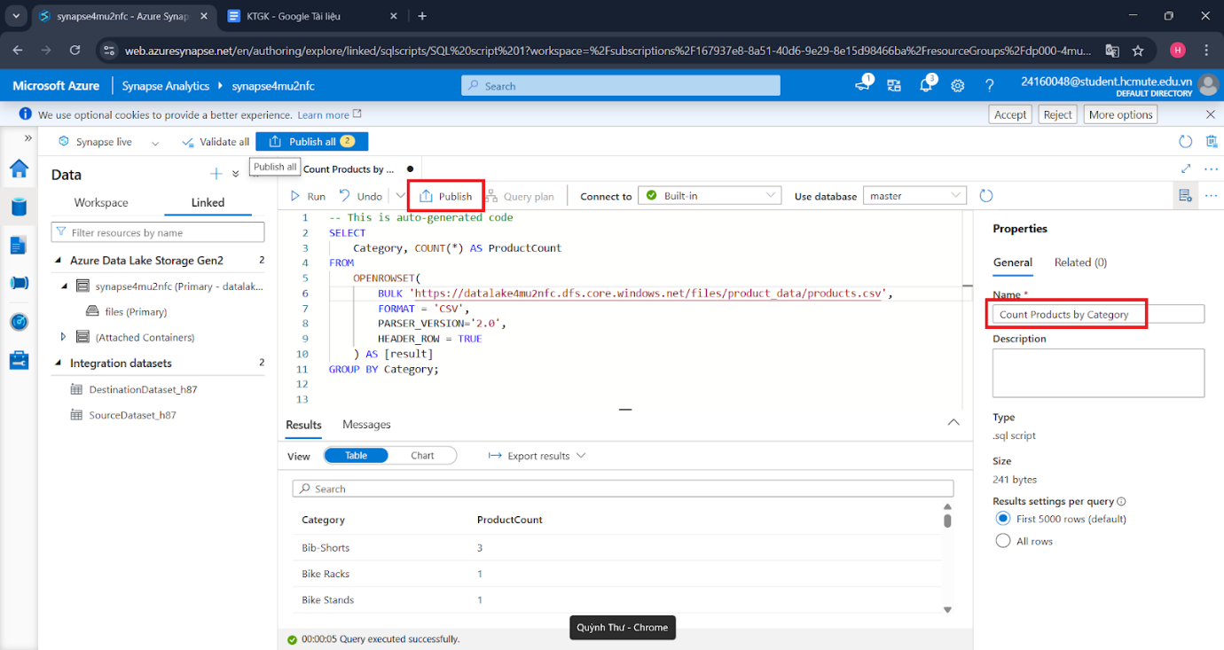

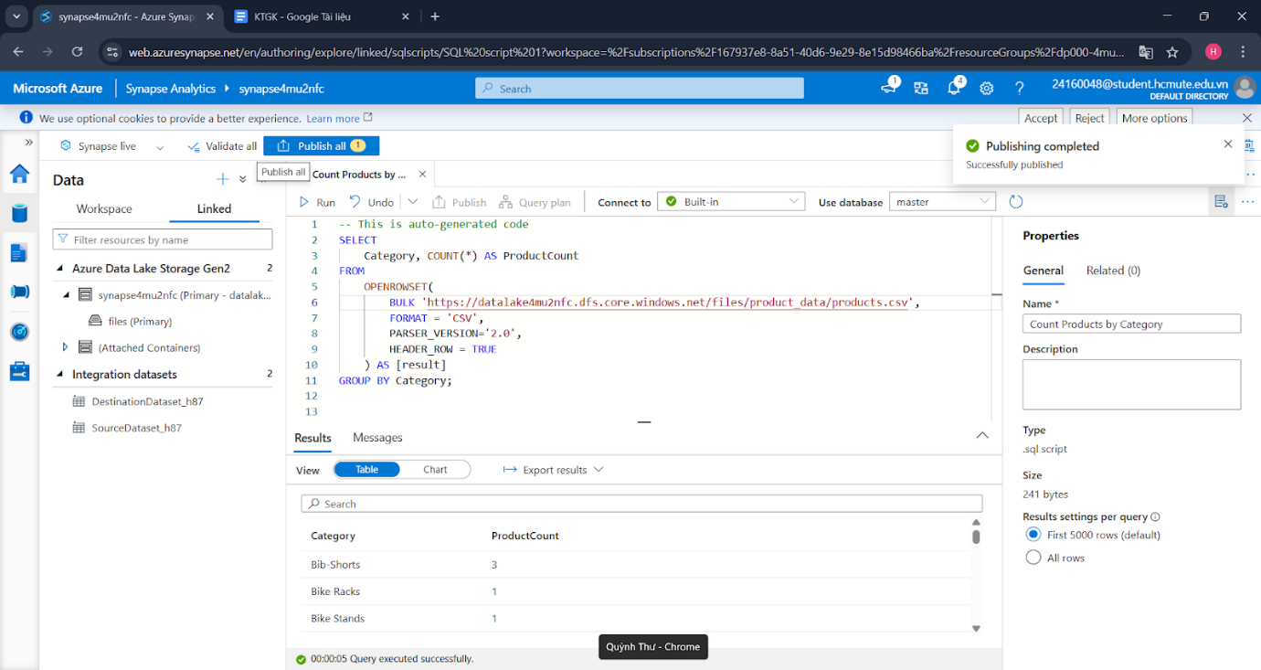

Đóng tab script, chuyển sang trang **Develop**, ta sẽ thấy script vừa lưu đã xuất hiện ở đó. Nhấp vào script để mở lại, đảm bảo kết nối với SQL Pool tích hợp sẵn và chạy lại để xem kết quả.

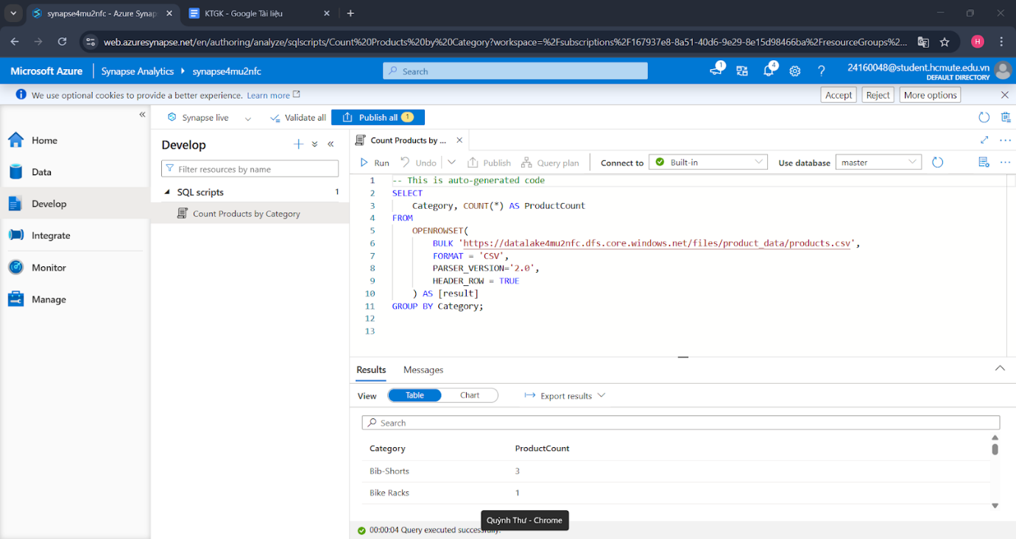

Trong khung kết quả, chuyển sang chế độ **Chart view**, chọn các thiết lập sau:

* Loại biểu đồ: Column
* Cột phân loại: Category
* Cột dữ liệu: ProductCount
* Vị trí chú thích: bottom - center

Biểu đồ hiển thị sẽ thể hiện số lượng sản phẩm theo từng danh mục.

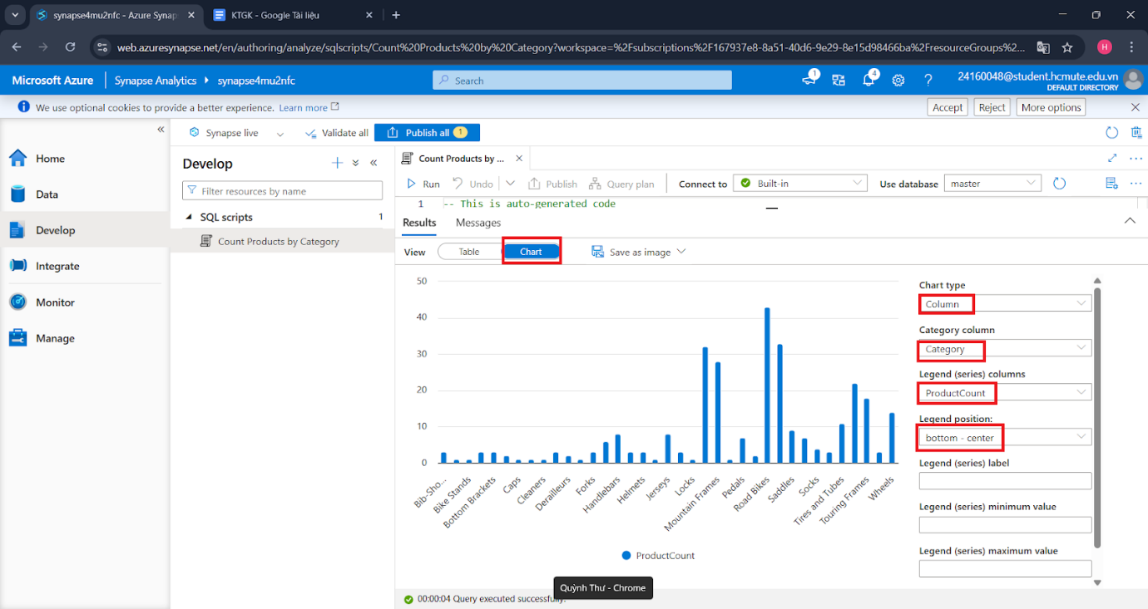

# **Use a Spark pool to analyze data**

Mặc dù SQL là ngôn ngữ phổ biến để truy vấn dữ liệu có cấu trúc, nhưng nhiều nhà phân tích dữ liệu thích dùng Python để khám phá và xử lý dữ liệu. Trong Azure Synapse Analytics, ta có thể chạy mã Python (và các ngôn ngữ khác) trong **Spark pool**, vốn sử dụng công cụ xử lý dữ liệu phân tán dựa trên Apache Spark.

Trong **Synapse Studio**, nếu tab chứa products.csv không còn mở, hãy vào trang **Data**, duyệt đến thư mục product_data, nhấp chuột phải vào products.csv, chọn **New notebook** rồi **Load to DataFrame**.

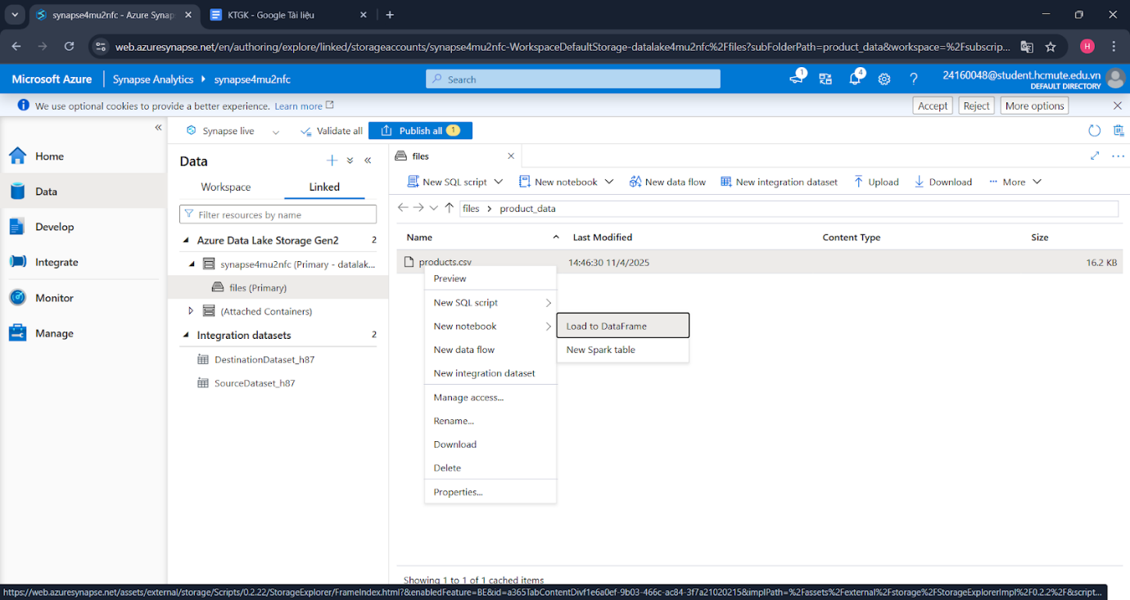

Trong **Notebook 1**, đảm bảo danh sách **Attach to** đã chọn Spark pool, ví dụ sparkxxxxxxx, và ngôn ngữ là **PySpark (Python)**.

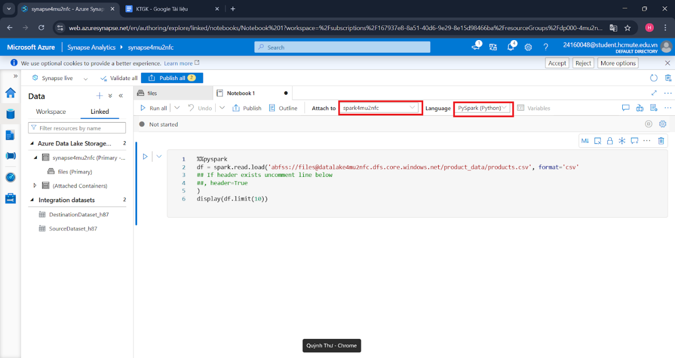

Mã trong ô đầu tiên sẽ như sau:

%%pyspark

df = spark.read.load('abfss://files@datalakexxxxxxx.dfs.core.windows.net/product_data/products.csv', format='csv'

## If header exists uncomment line below

 ##, header=True

)

display(df.limit(10))

Chạy mã bằng cách nhấn nút **Run**, lần đầu tiên chạy có thể mất vài phút do Spark pool cần khởi động.

Kết quả sẽ hiện ra như:

| **c0** | **c1** | **c2** | **c3** |
| --- | --- | --- | --- |
| ProductID | ProductName | Category | ListPrice |
| 771 | Mountain-100 Silver, 38 | Mountain Bikes | 3399.99 |
| 772 | Mountain-100 Silver, 42 | Mountain Bikes | 3399.99 |
| … | … | … | … |

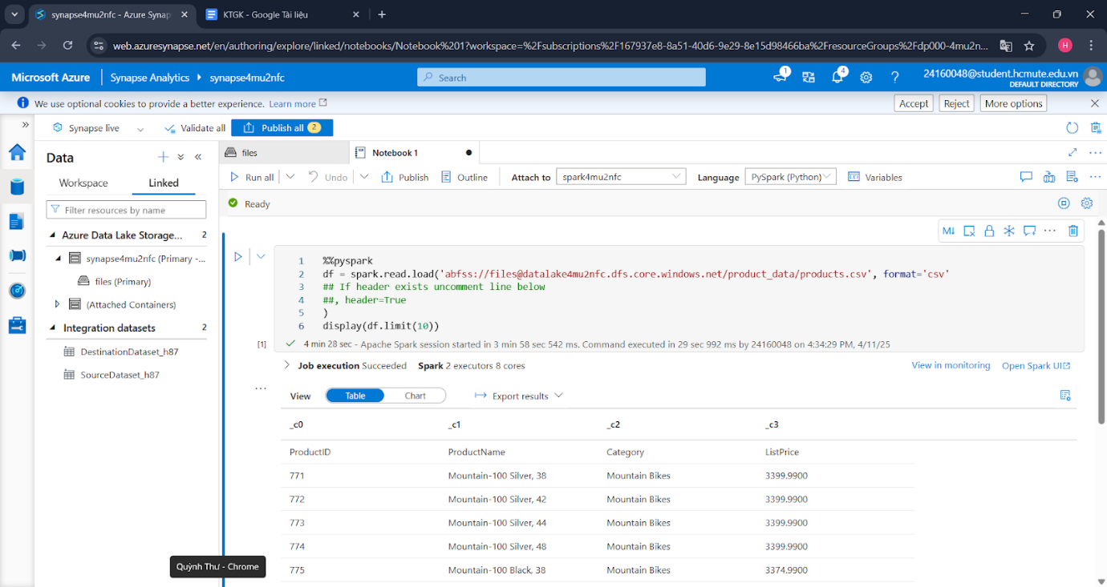

Giải bỏ dòng , header=True để đọc đúng tiêu đề cột:

%%pyspark

df = spark.read.load('abfss://files@datalakexxxxxxx.dfs.core.windows.net/product_data/products.csv', format='csv'

, header=True

)

display(df.limit(10))

Chạy lại để thấy kết quả đúng:

|  |  |  |  |
| --- | --- | --- | --- |
| **ProductID** | **ProductName** | **Category** | **ListPrice** |
| 771 | Mountain-100 Silver, 38 | Mountain Bikes | 3399.99 |
| 772 | Mountain-100 Silver, 42 | Mountain Bikes | 3399.99 |
| … | … | … | … |

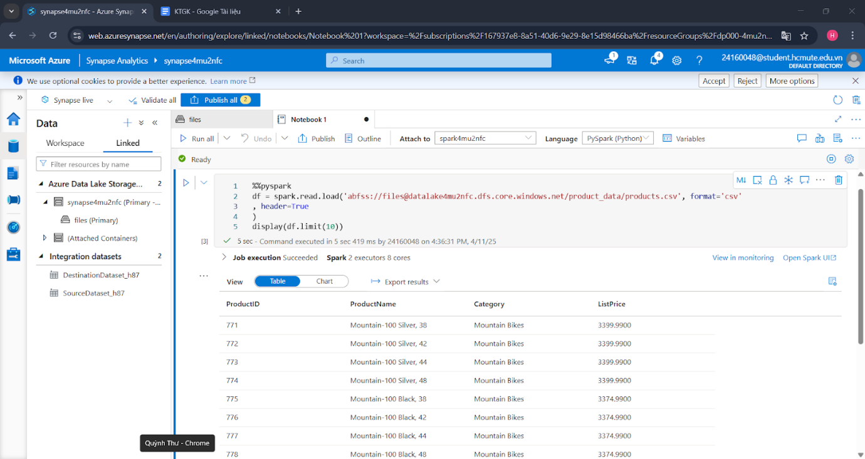

Thêm ô mã mới với nội dung:

df_counts = df.groupby(df.Category).count()

display(df_counts)

Chạy mã để hiển thị số lượng sản phẩm theo từng danh mục:

|  |  |
| --- | --- |
| **Category** | **count** |
| Headsets | 3 |
| Wheels | 14 |
| … | … |

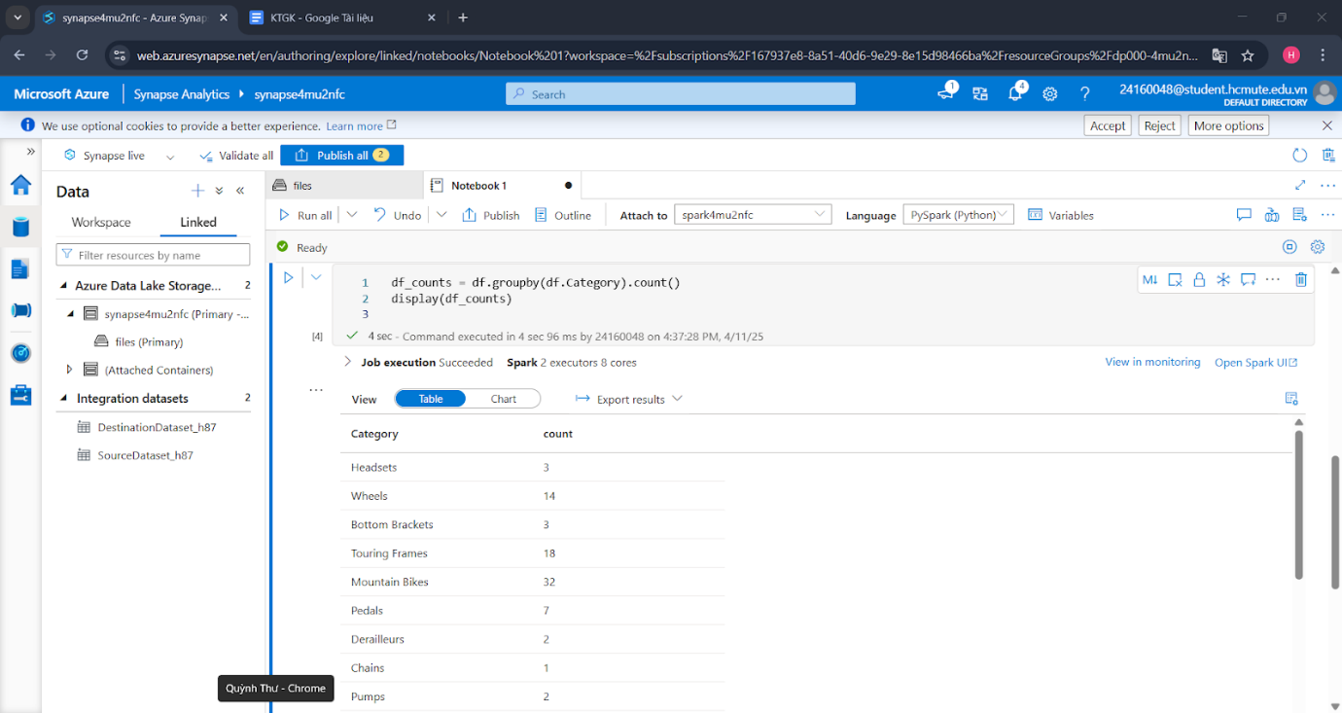

Chuyển sang chế độ biểu đồ để xem trực quan.

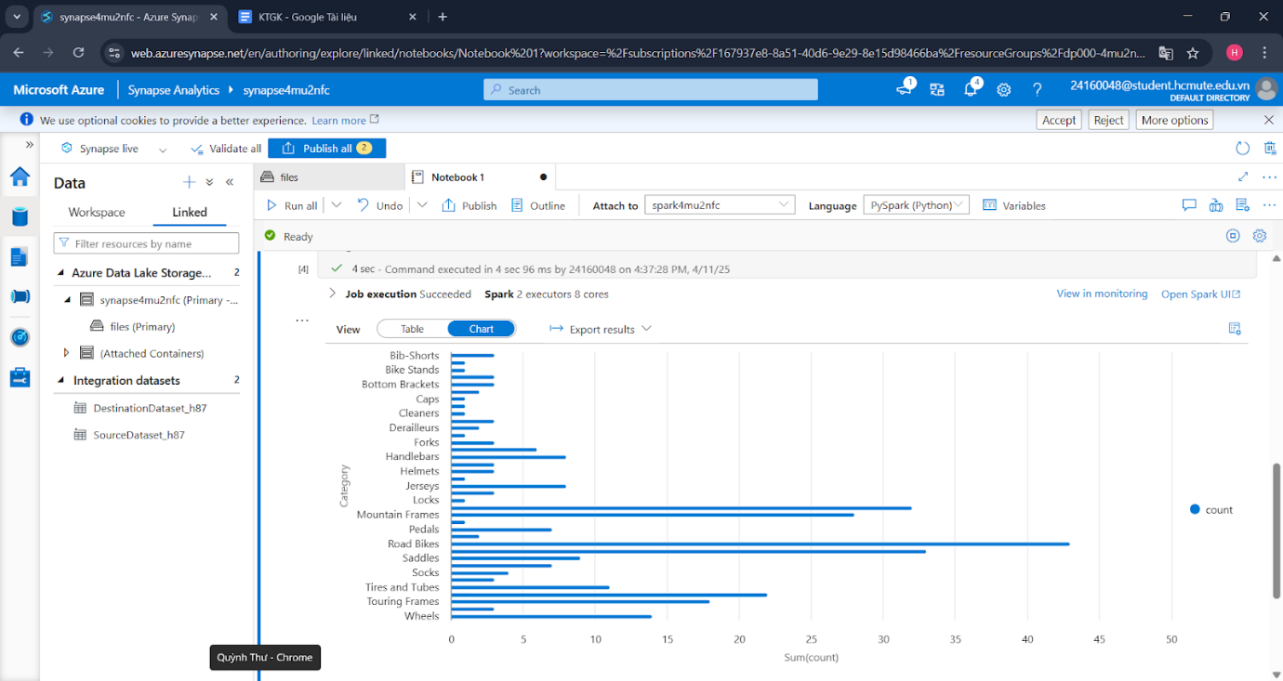

Mở **Properties**, đổi tên notebook thành **Explore products** và nhấn **Publish** để lưu.

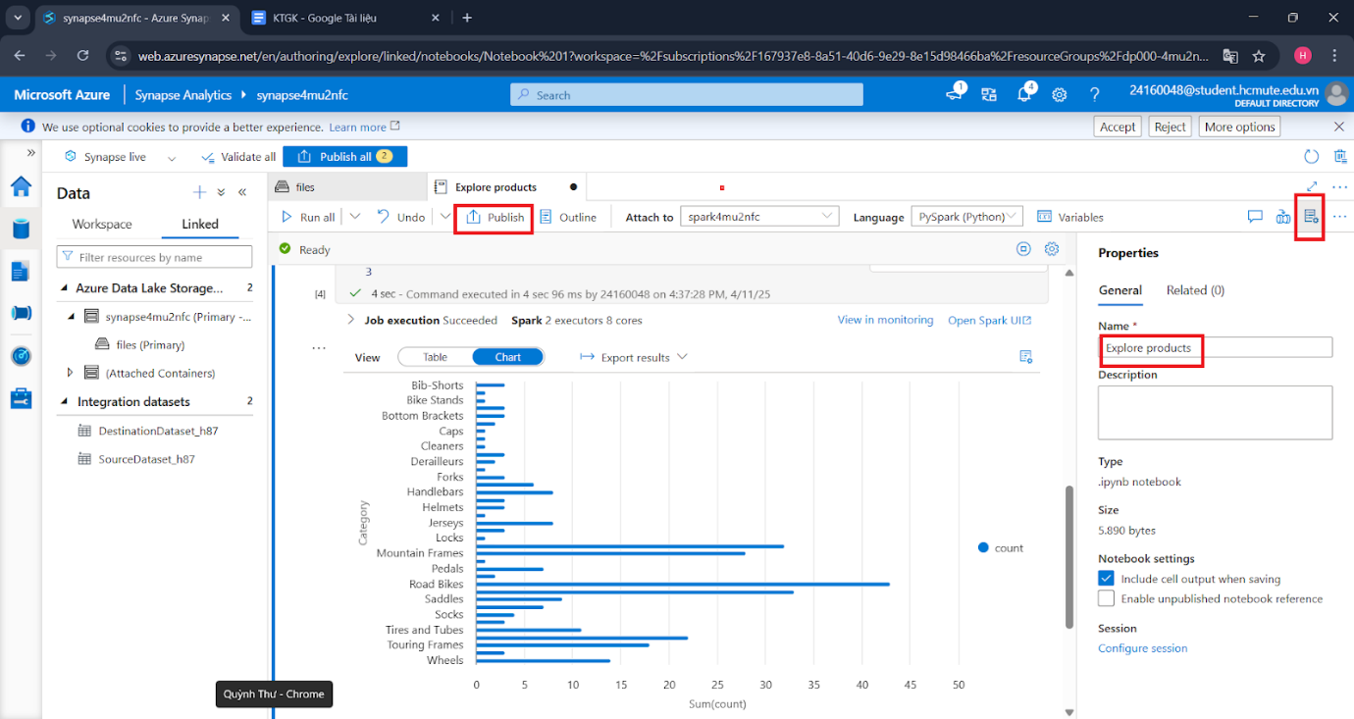

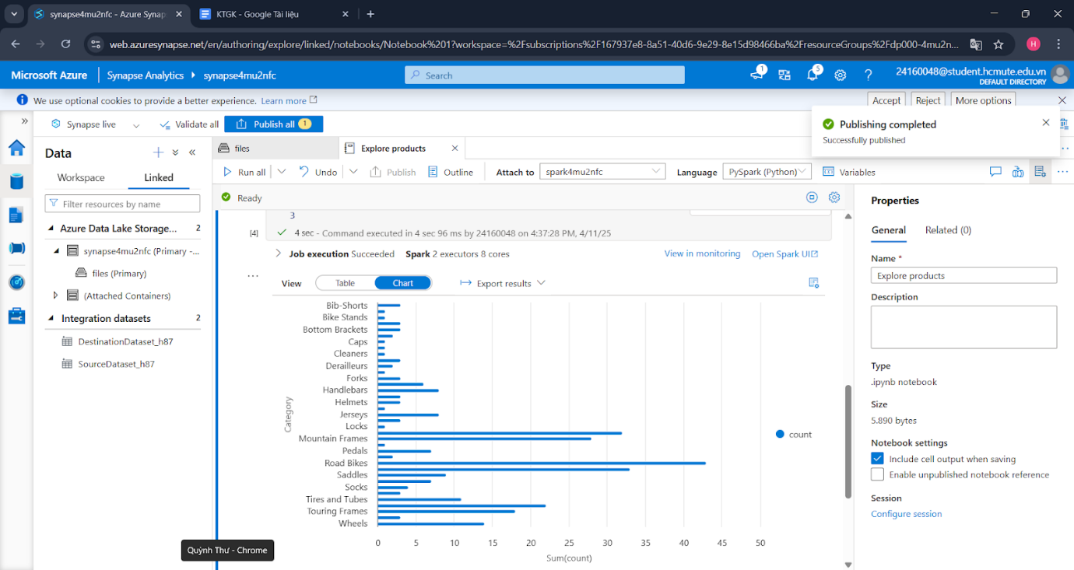

Đóng tab notebook và dừng Spark session khi được hỏi. Kiểm tra trang **Develop** để đảm bảo notebook đã được lưu.

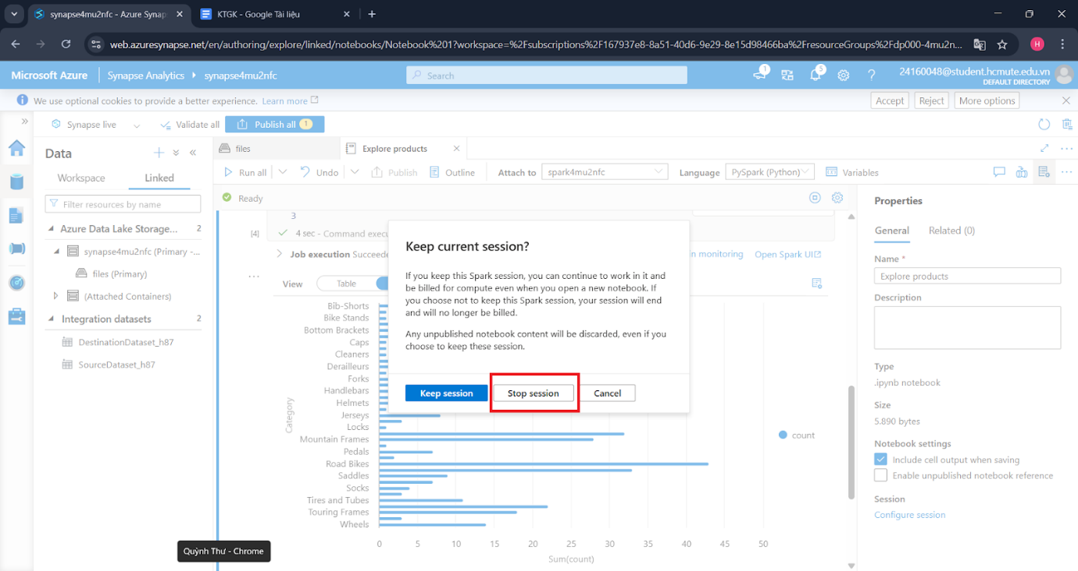

# **Use a dedicated SQL pool to query a data warehouse.**

Do phiên bản Powershell trên Azure portal là phiên bản cũ, không có cài đặt bcp để chạy lệnh load data từ datawarehouse trong github:

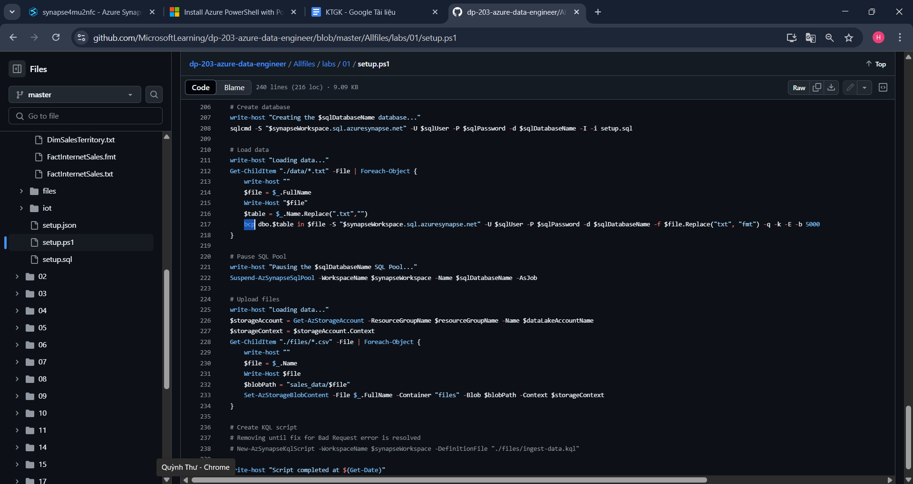

Và muốn cài đặt bcp phải có quyền Admin trên Powershell ở Azure Portal. Thế nên, cần cài đặt Azure Powershell trên Powershell trên máy local (Windows).

## **Install Azure PowerShell**

**1. Yêu cầu hệ thống**

* Azure PowerShell yêu cầu:
  + Windows: PowerShell 5.1 trở lên.
  + Linux/macOS: PowerShell Core 6.x trở lên (khuyến nghị 6.2.4 hoặc mới hơn).
* Để kiểm tra phiên bản PowerShell hiện tại, chạy lệnh sau trong PowerShell:

$PSVersionTable.PSVersion

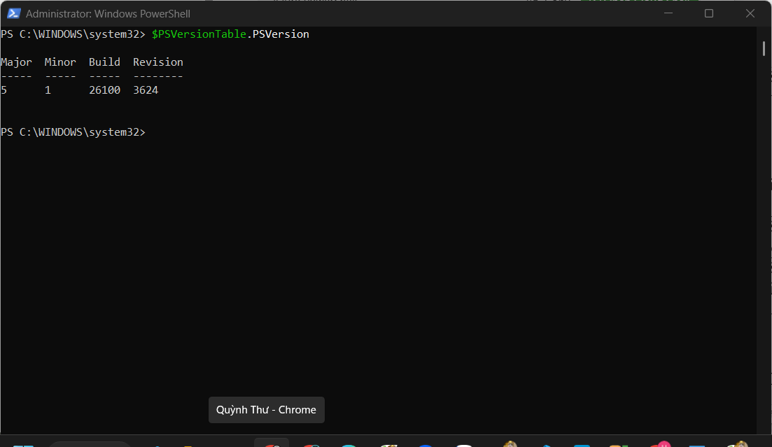

🡪 Đủ yêu cầu phiên bản 5.1 trở lên.

Chạy lệnh sau để kiểm tra đã cài đặt **.NET Framework** chưa:

(Get-ItemProperty "HKLM:\SOFTWARE\Microsoft\NET Framework Setup\NDP\v4\Full").Release

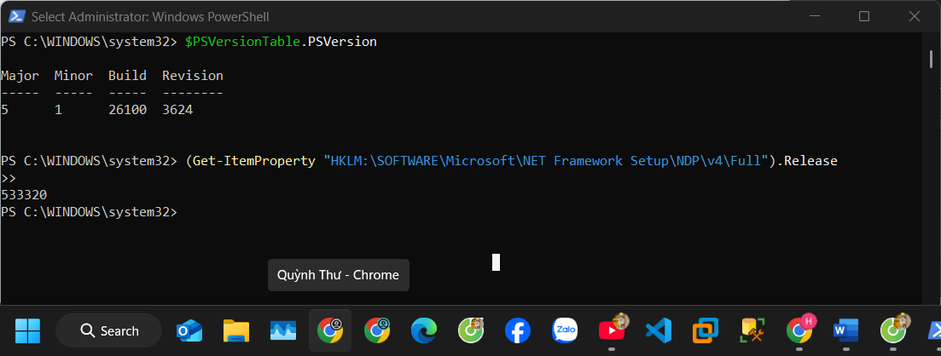

🡪 **.NET Framework** đã có sẵn

**2. Cài đặt PowerShell 5.1 và .NET Framework (nếu cần)**

* Nếu dùng Windows 10 phiên bản 1607 trở lên, **đã có sẵn PowerShell 5.1**.
* Nếu chưa, hãy cập nhật Windows hoặc tải và cài đặt PowerShell 5.1 từ Microsoft.
* Cài đặt **.NET Framework 4.7.2 hoặc cao hơn** nếu chưa có.

**3. Cập nhật PowerShellGet để hỗ trợ lệnh Install-Module:**

Chạy lệnh sau để đảm bảo PowerShellGet đang ở phiên bản mới nhất:

Install-Module -Name PowerShellGet -Force

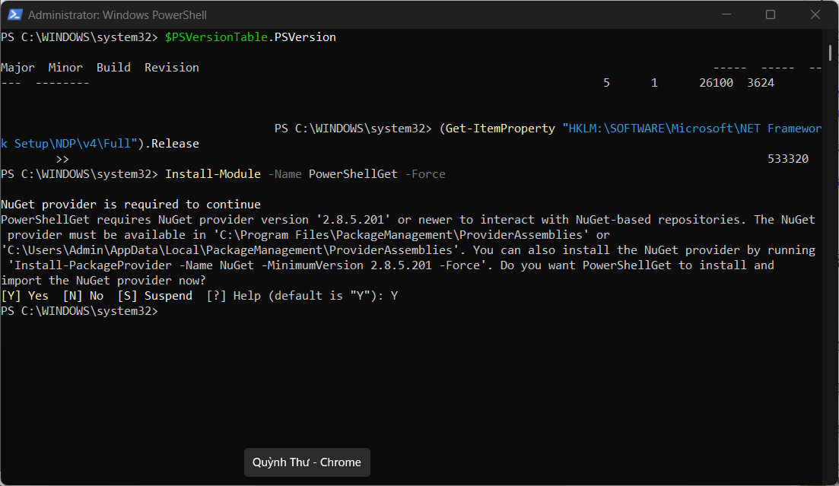

**4. Cài đặt mô-đun Azure PowerShell**

**Lưu ý:** Không cài đồng thời cả AzureRM và Az trên PowerShell 5.1. Nếu đang dùng AzureRM, hãy gỡ bỏ nó hoặc cài Az bằng PowerShell 6.2.4 trở lên.

**Cài đặt cho toàn hệ thống (yêu cầu quyền quản trị)**

* Trên Windows: Mở PowerShell bằng quyền **Run as Administrator**.
* Trên Linux/macOS: Sử dụng sudo.

if (Get-Module -Name AzureRM -ListAvailable) {

Write-Warning -Message ('Az module not installed. Having both the AzureRM and ' +

'Az modules installed at the same time is not supported.')

} else {

Install-Module -Name Az -AllowClobber -Scope CurrentUser

}

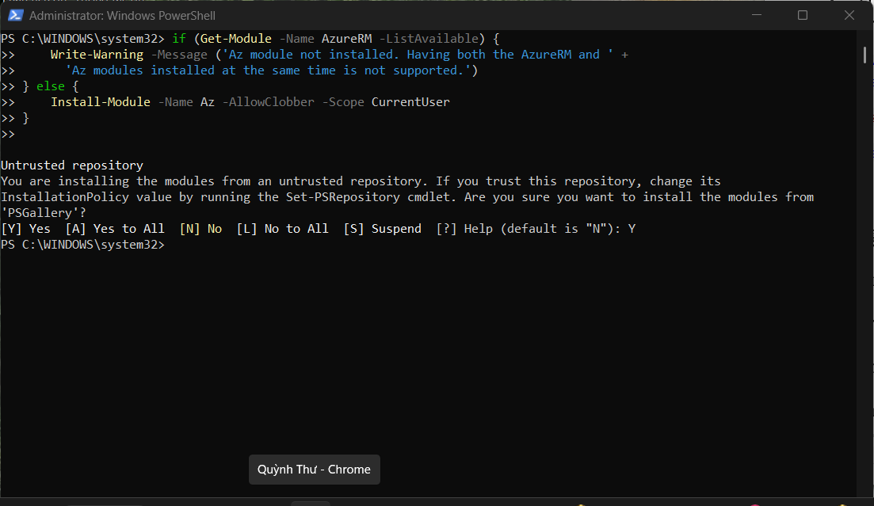

**5. Cài đặt ngoại tuyến**

Nếu không thể truy cập internet từ máy cài đặt:

* Trên máy có internet, tải mô-đun bằng lệnh:

Save-Module -Name Az -Path '\\server\share\PowerShell\modules' -Force

* Sao chép thư mục chứa mô-đun sang máy cần cài đặt và sử dụng Import-Module để sử dụng.

**6. Kết nối đến Azure**

Để tránh bị lỗi thì:

* Mở quyền:

Set-ExecutionPolicy -ExecutionPolicy RemoteSigned -Scope CurrentUser -Force

* Nếu ta đã tắt tính năng tự động nạp mô-đun, có thể cần nạp thủ công bằng lệnh :

Import-Module Az.Accounts -Force

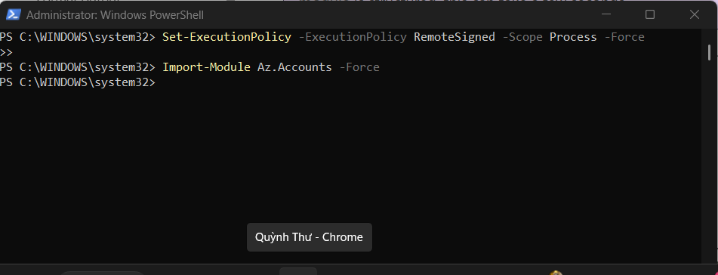

Sau khi cài đặt xong, chạy lệnh sau để đăng nhập vào Azure:

Connect-AzAccount

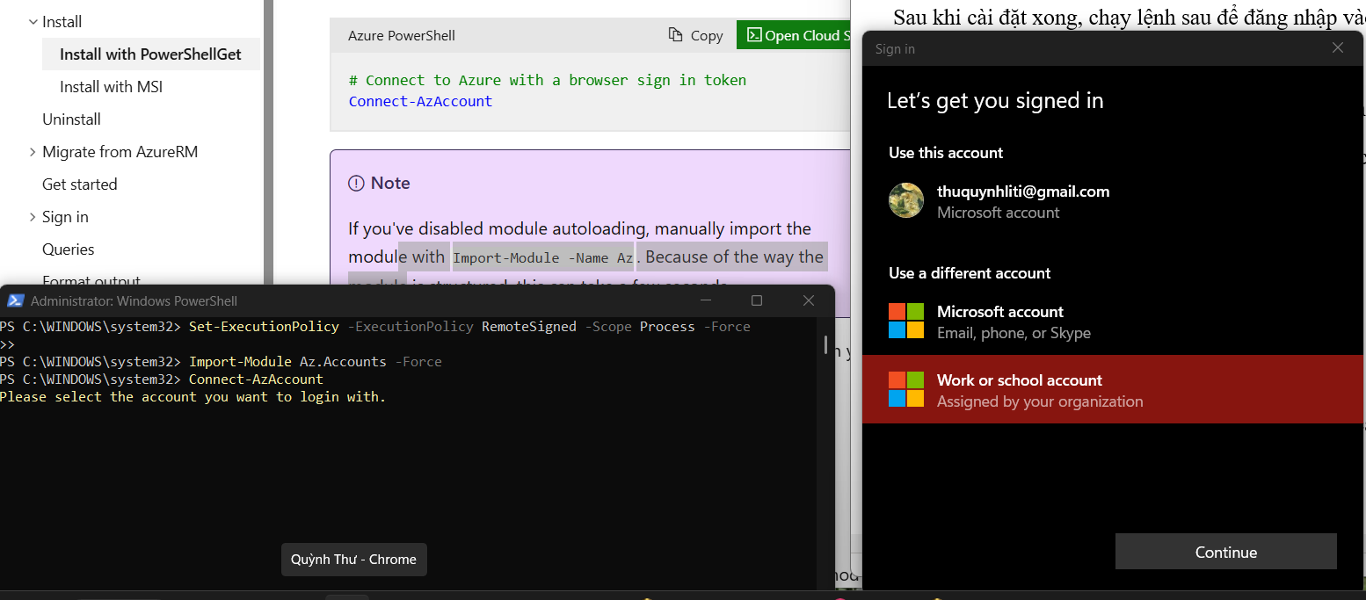

* Một cửa sổ trình duyệt sẽ mở ra để ta đăng nhập.

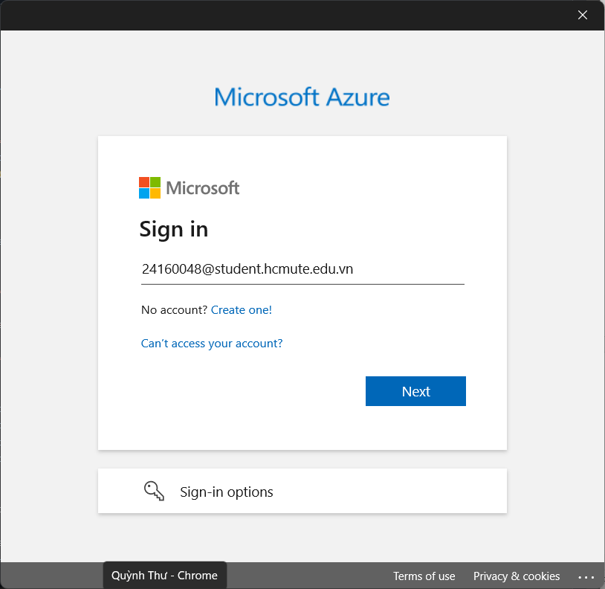

Ấn Next và nhập password.

Đã đăng nhập thành công:

## **Install Azure CLI on Windows**

Cài đặt Azure CLI để chạy lệnh az có trong setup.ps1



Link hướng dẫn: <https://learn.microsoft.com/en-us/cli/azure/install-azure-cli-windows?pivots=winget>

**1. Mở PowerShell hoặc Command Prompt**

Nên chạy với **quyền Administrator** để tránh lỗi quyền truy cập.

**2. Cài đặt Azure CLI bằng winget (nếu có sẵn)**

Nhập lệnh sau trong PowerShell:

winget install --exact --id Microsoft.AzureCLI

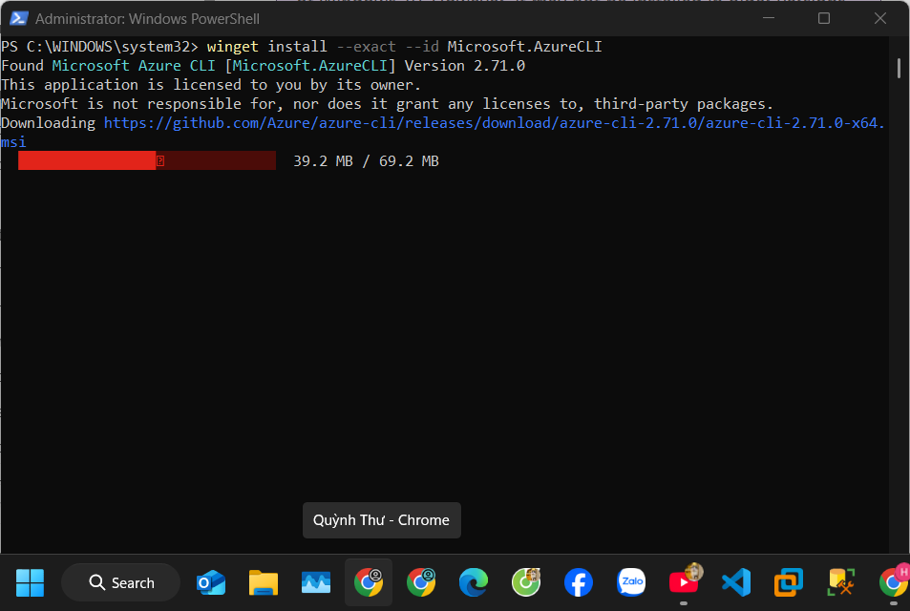

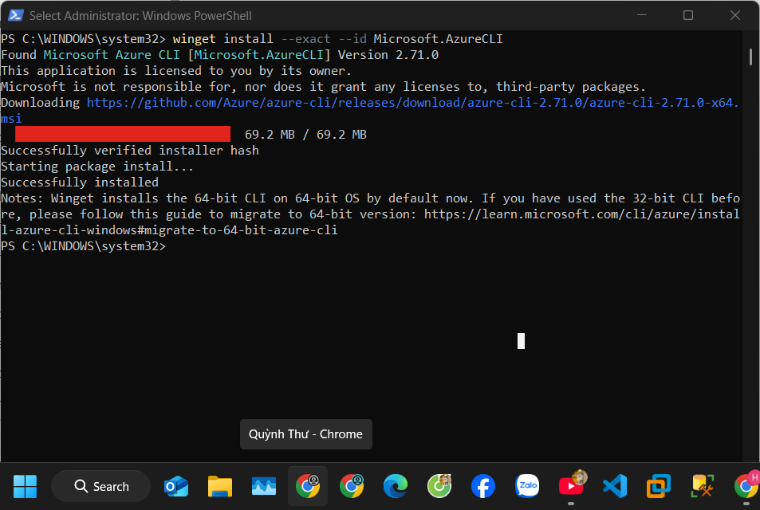

**3. Nếu máy chưa có winget, cài đặt bằng MSI**

* Truy cập liên kết sau để tải file cài đặt MSI:
* https://aka.ms/installazurecliwindows
* Chạy file .msi vừa tải về và làm theo hướng dẫn cài đặt.

**4. Kiểm tra cài đặt**

Sau khi cài xong, mở PowerShell/CMD khác, sau đó gõ:

az --version

Nếu thấy thông tin phiên bản, tức là cài đặt thành công.

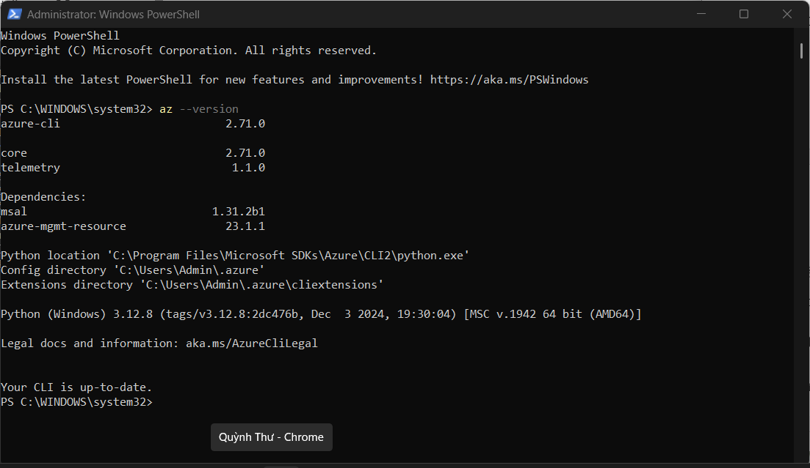

**5. Đăng nhập vào Azure**

Sử dụng lệnh sau để đăng nhập tài khoản Azure:

az login

Một trình duyệt sẽ mở ra để nhập tài khoản.

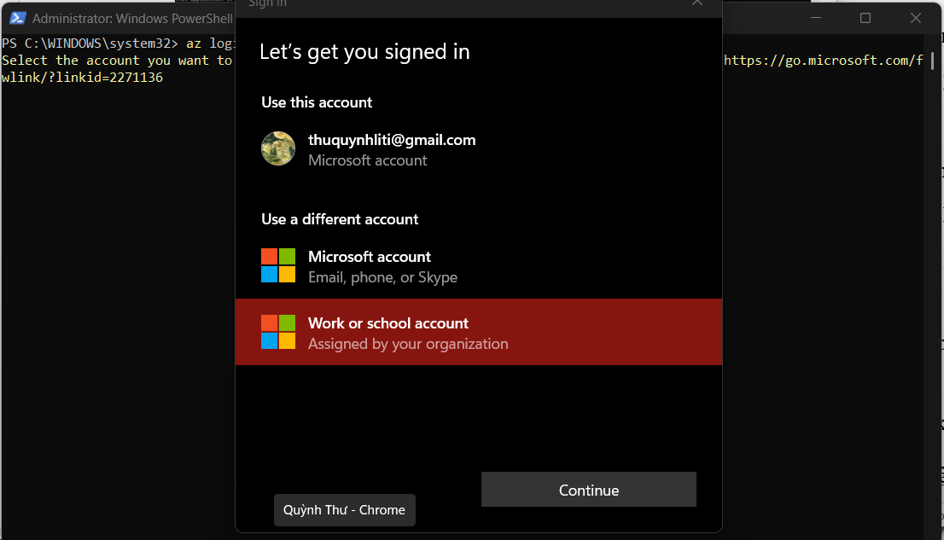

Continue>

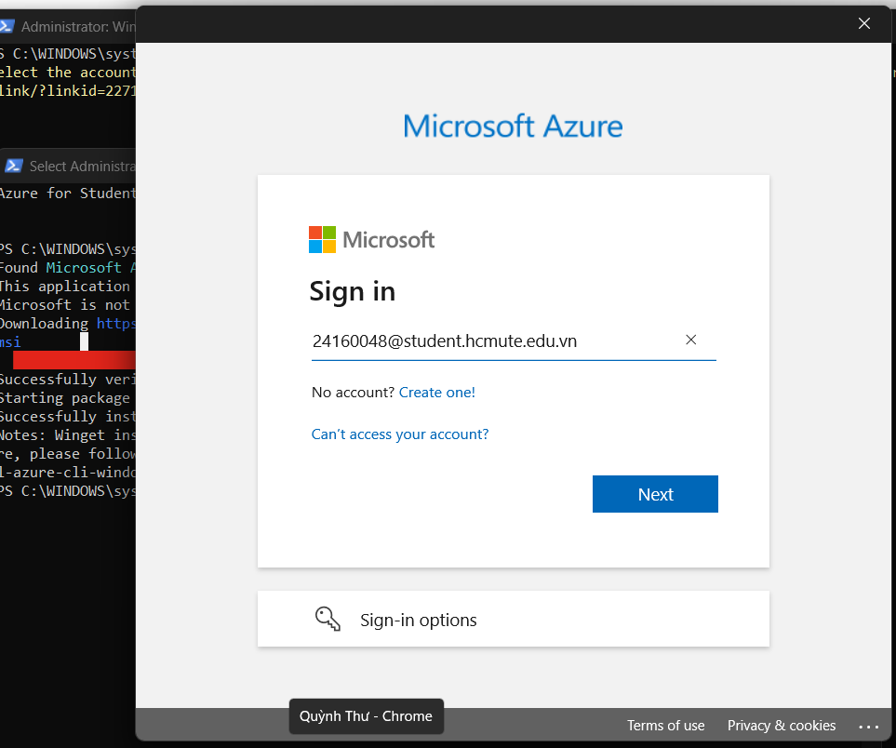

Next> và nhập password

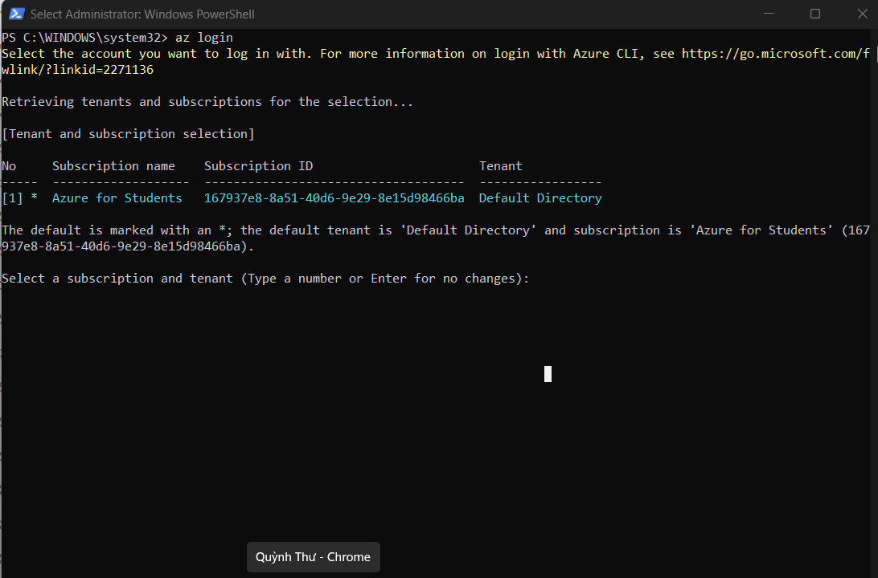

Nhấn Enter để giá trị mặc định

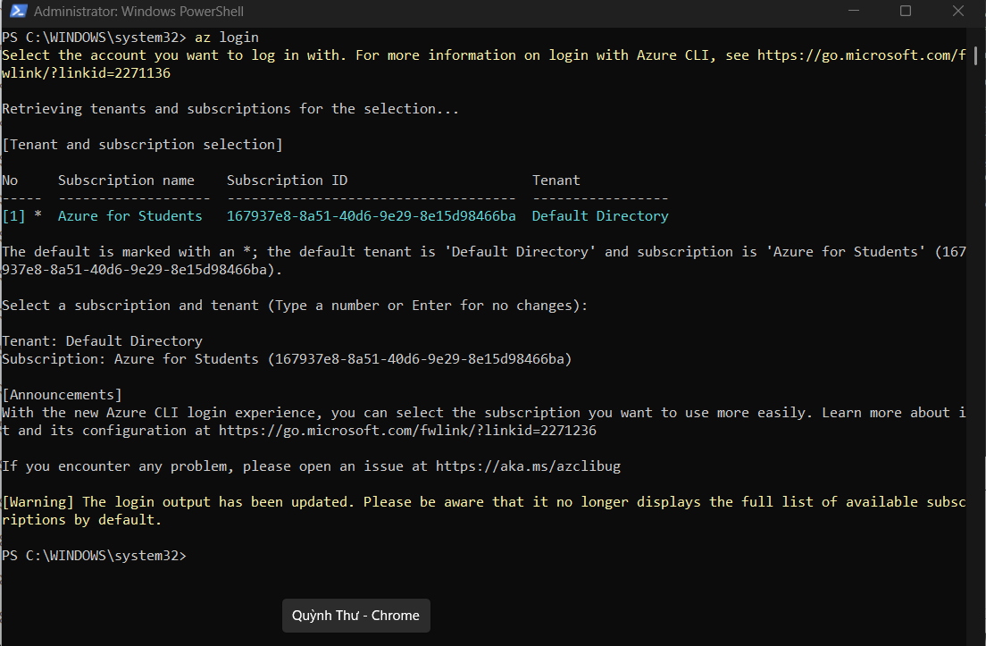

Kiểm tra thông tin subscription đang dùng và phiên bản az:

az account show

az version

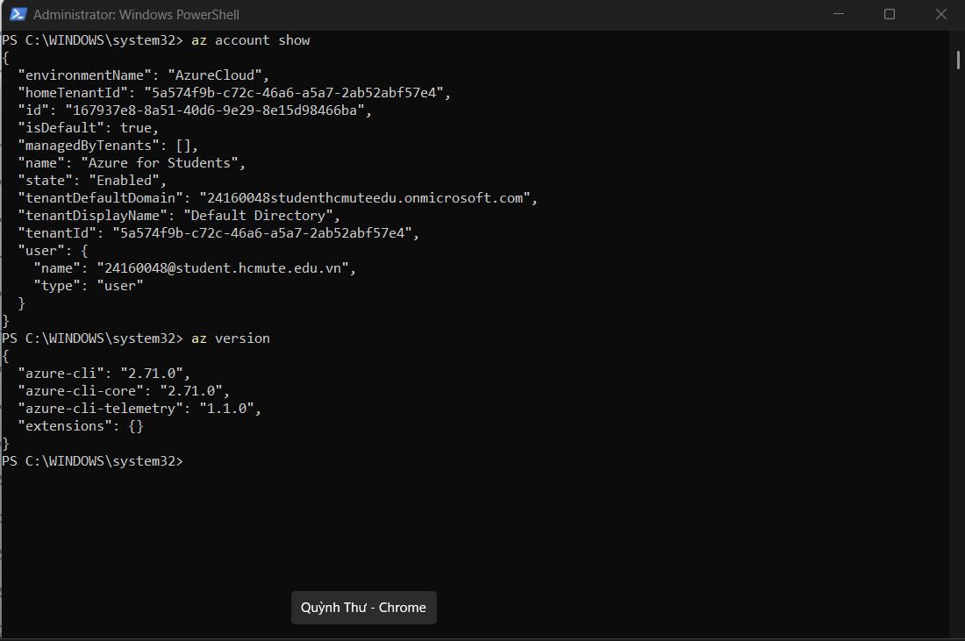

Clone folder:

git clone https://github.com/MicrosoftLearning/dp-203-azure-data-engineer.git

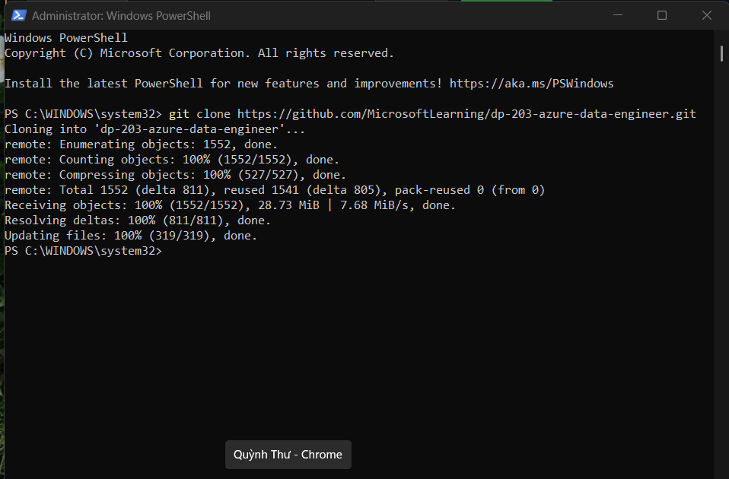

Trên cùng Powershell đó, kết nối AzAccount:

Connect-AzAccount

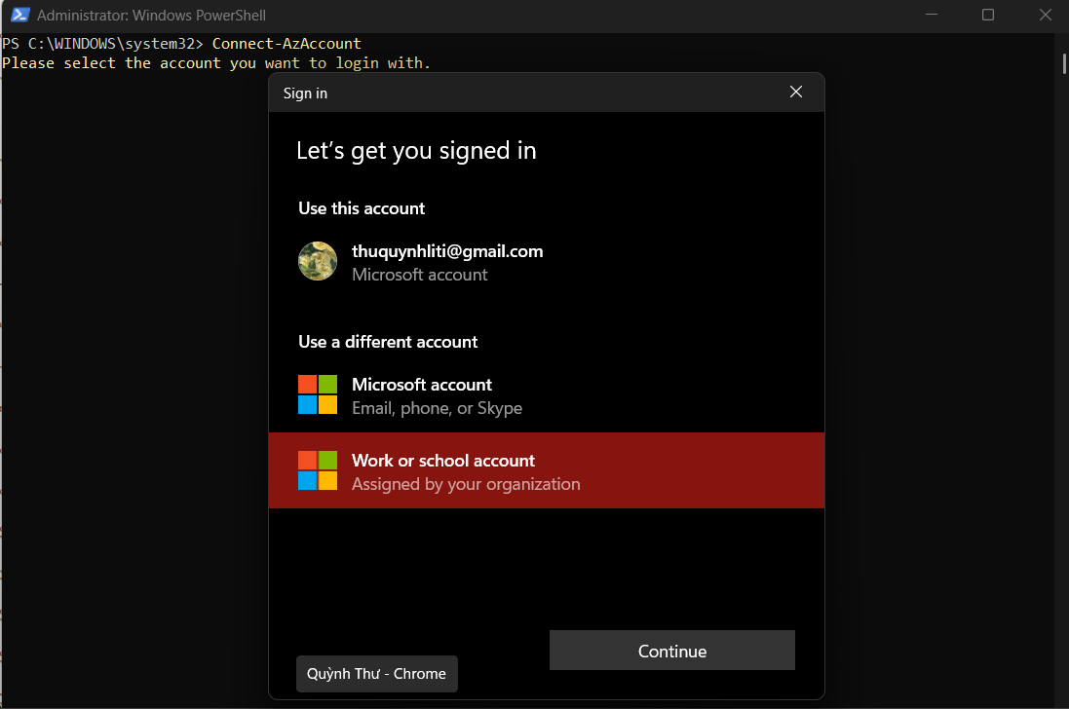

Chọn Continue và thực hiện login:

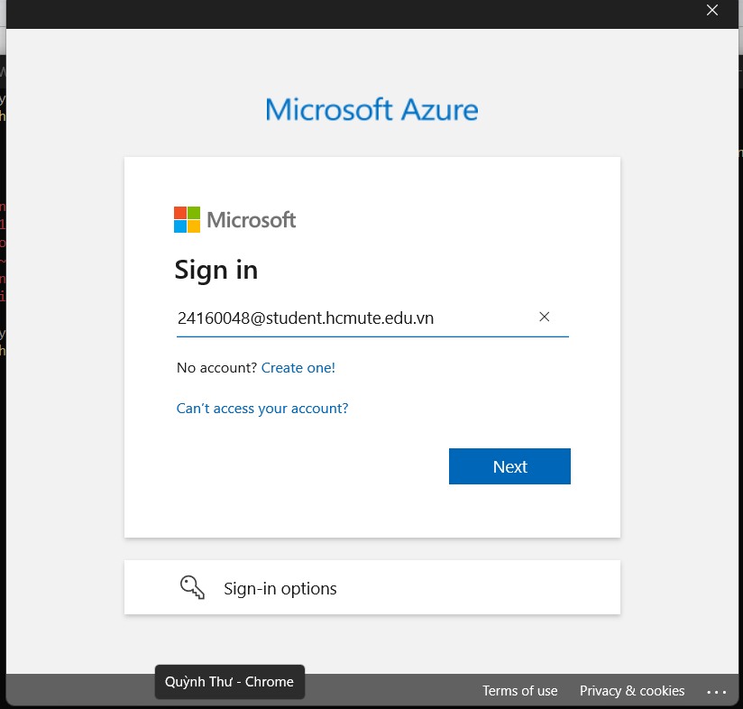

Đăng nhập thành công:

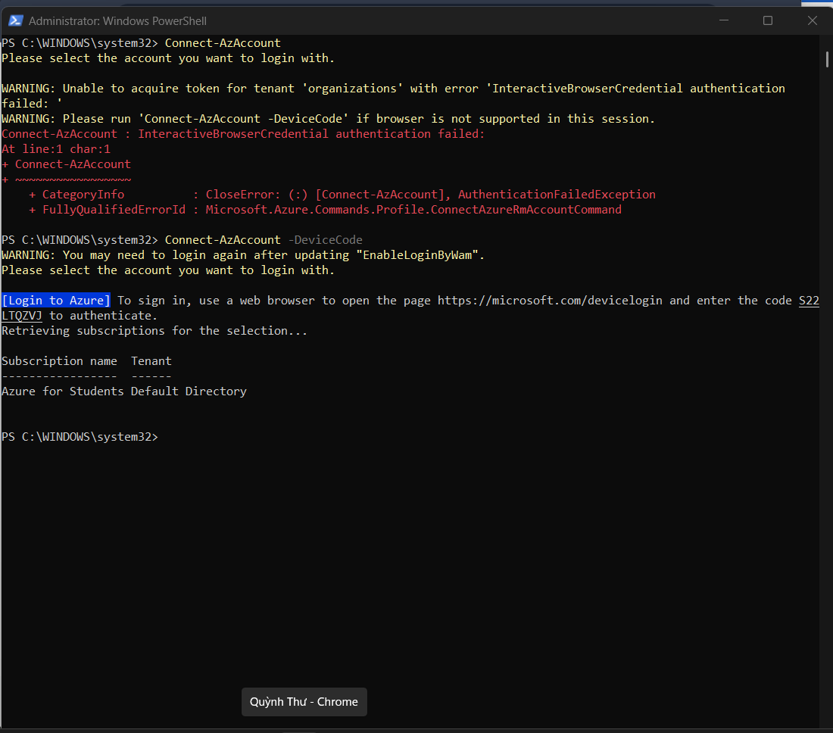

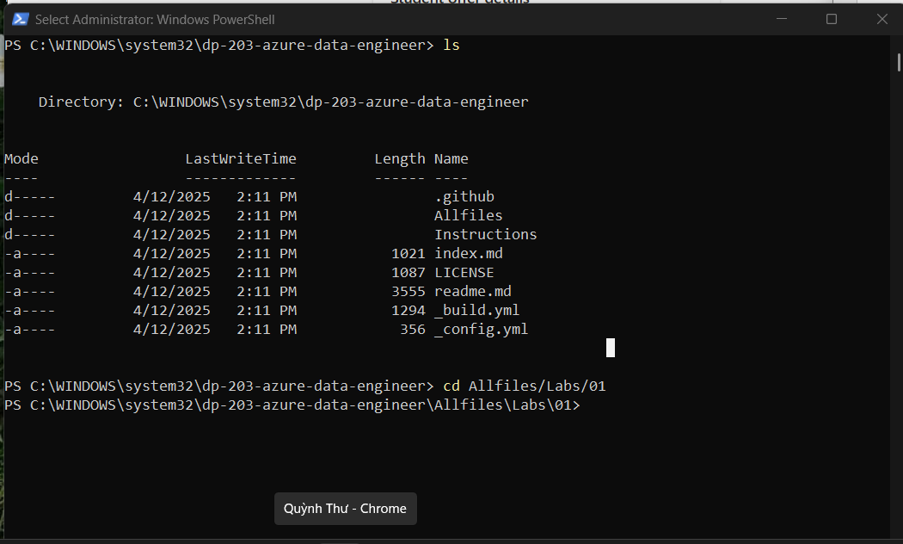

Chạy lại lệnh chạy file setup.ps1

cd Allfiles/Labs/01

./setup.ps1

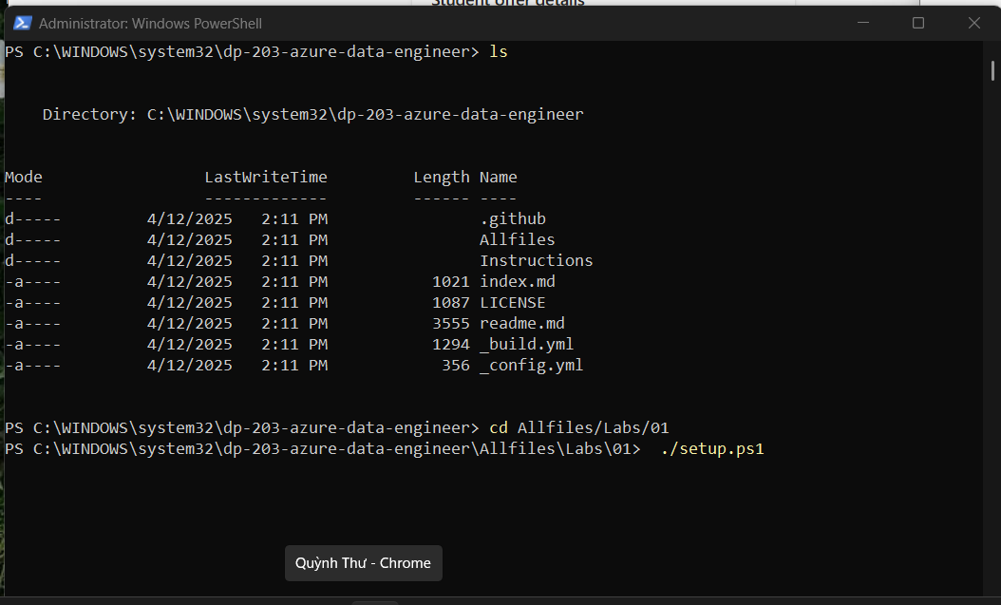

Nhập password

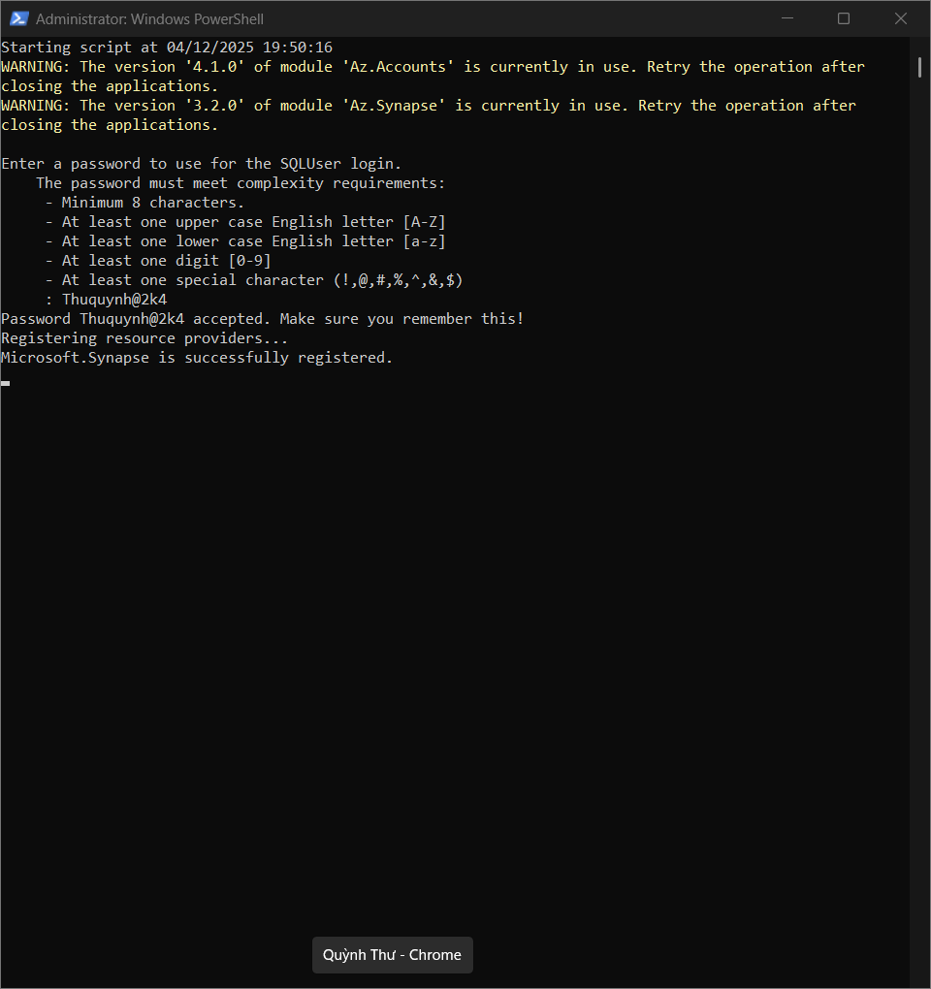

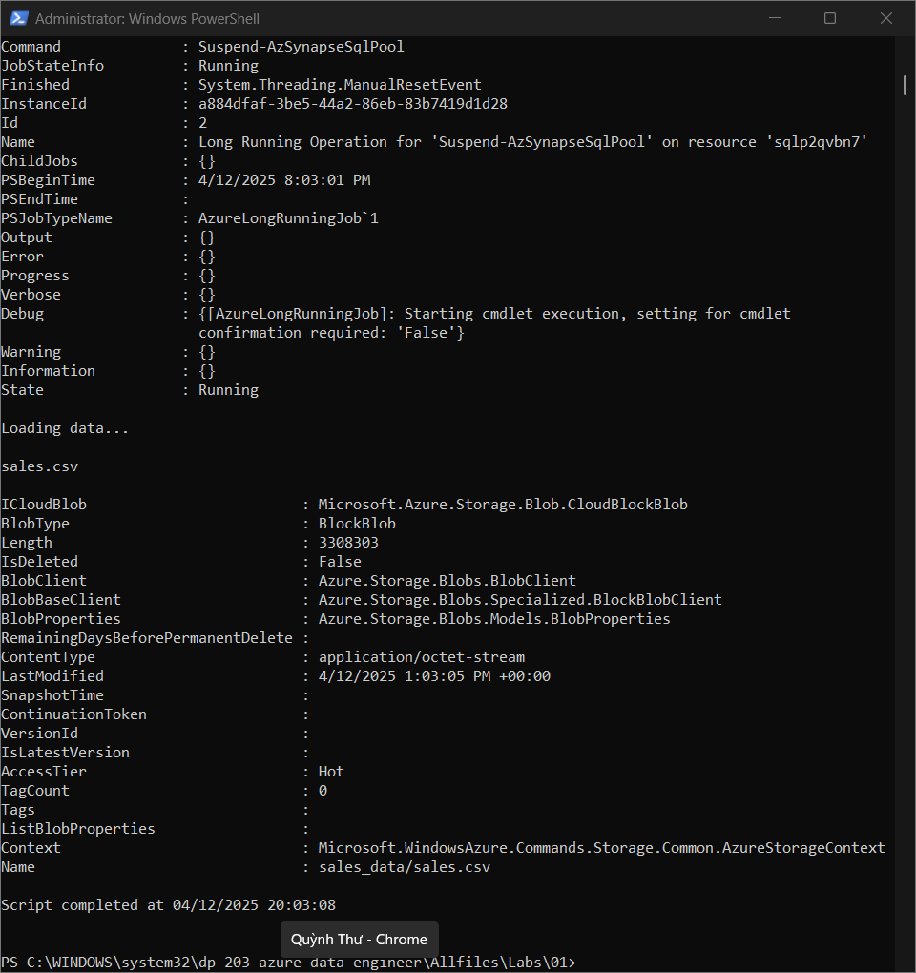

## **Thực hiện bài tập:**

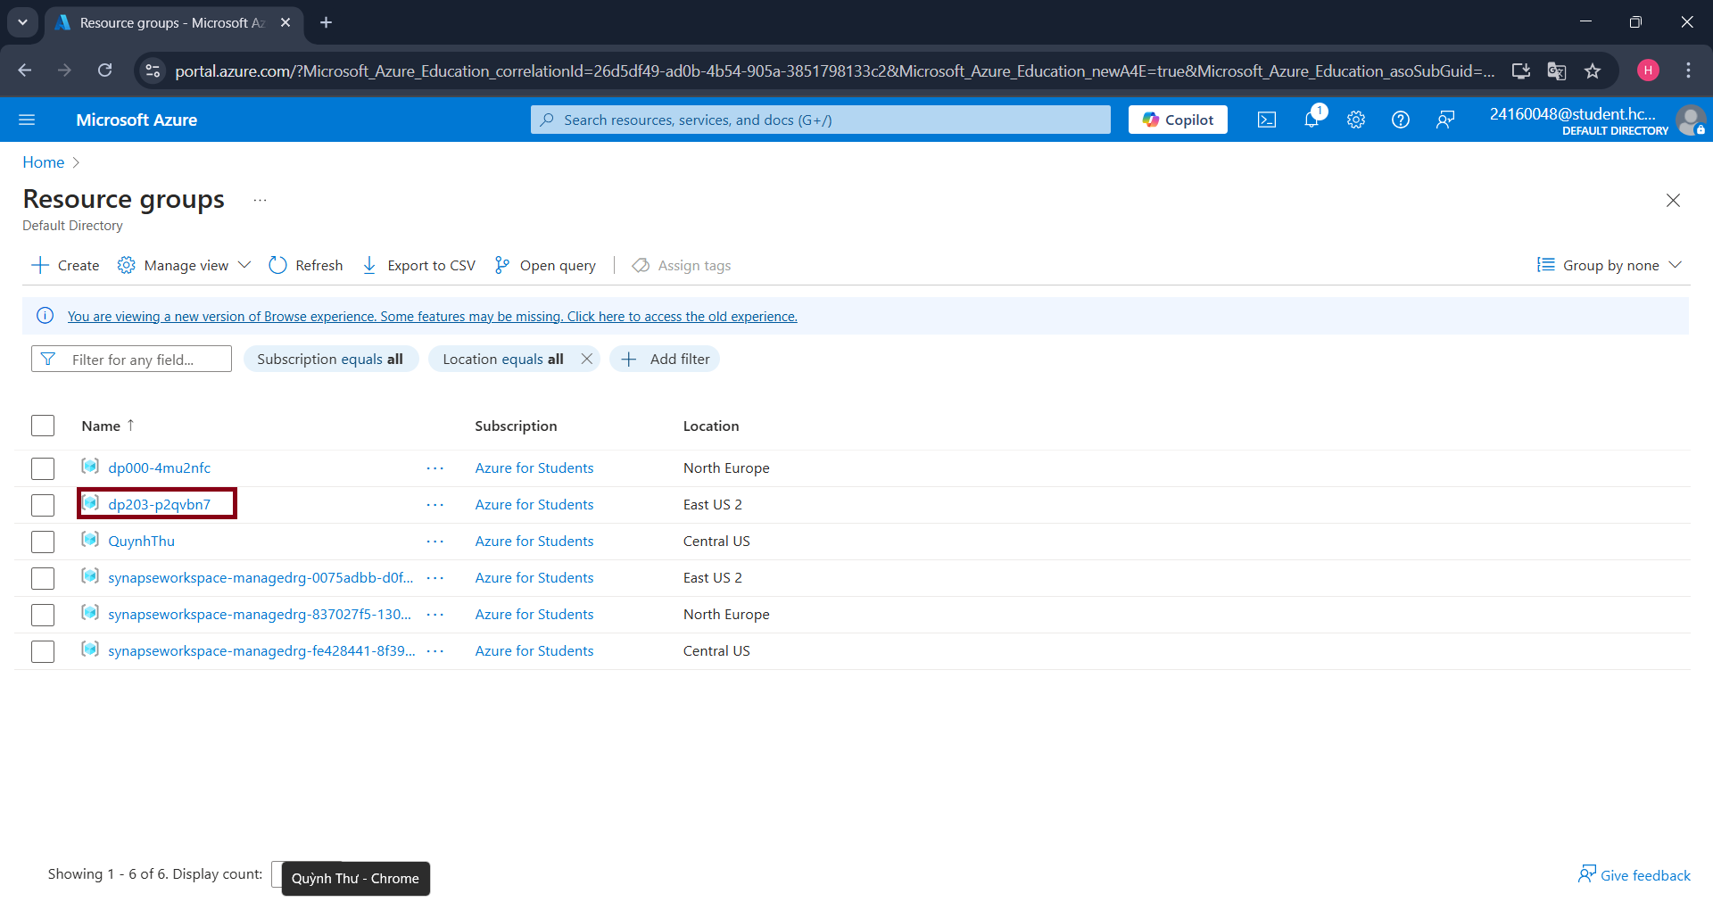

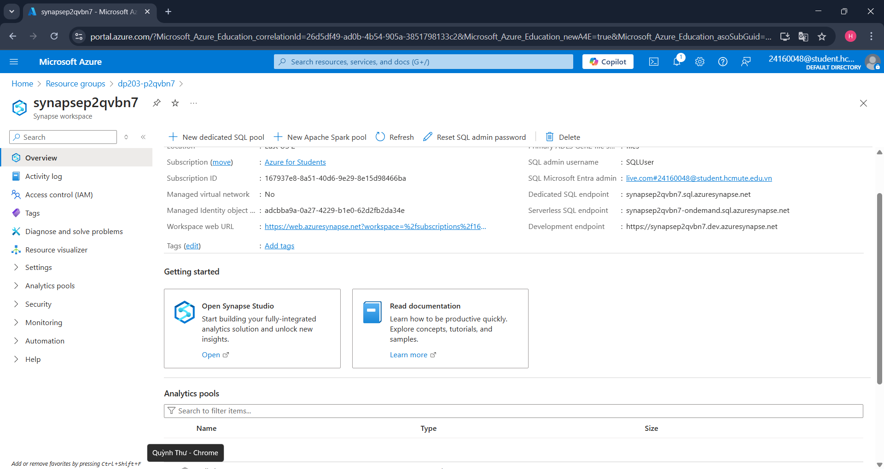

**Mở Synapse Studio và thực hiện các yêu cầu**

Các dữ liệu file-based từ data lake thường được xử lý rồi tải vào kho dữ liệu quan hệ để phục vụ nhu cầu BI. Trong Synapse Analytics, kho dữ liệu có thể triển khai bằng **dedicated SQL pool**.

Trong **Synapse Studio**, vào trang **Manage**, tại phần SQL pools, chọn hàng sqlxxxxxxx và nhấn nút **Resume**.

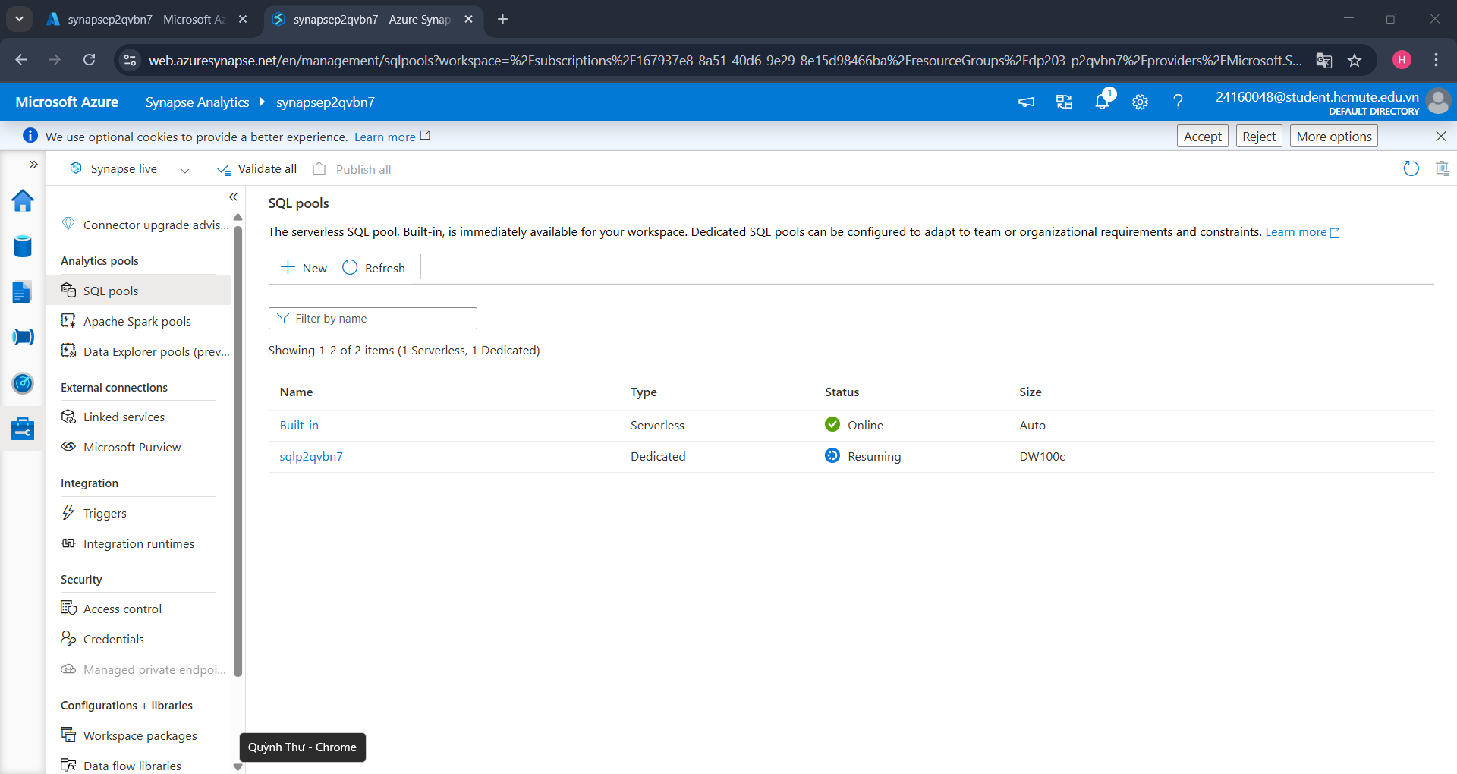

Chờ cho pool khởi động xong (trạng thái sẽ là **Online**).

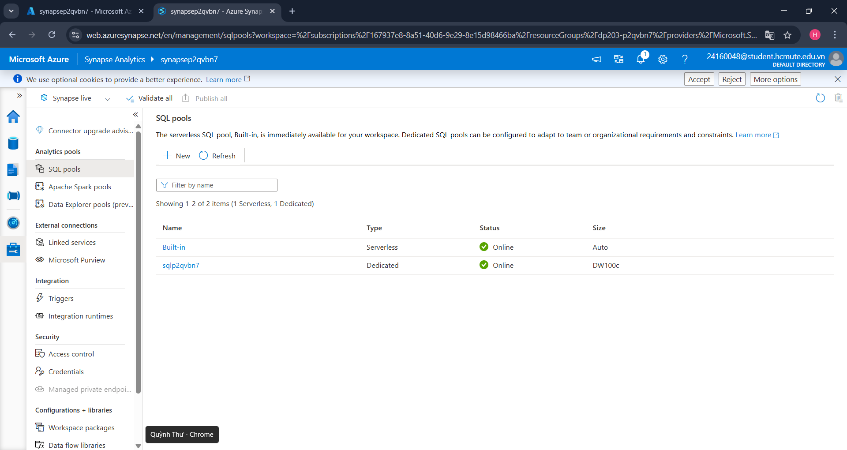

Vào trang **Data**, chuyển sang tab **Workspace**, mở phần **SQL databases**, tìm cơ sở dữ liệu sqlxxxxxxx.

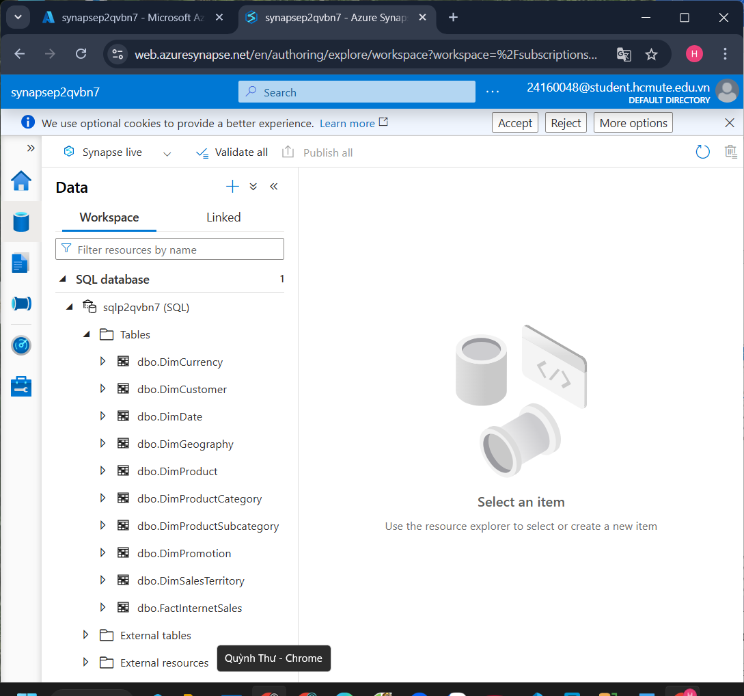

Mở thư mục **Tables**, tại bảng FactInternetSales, chọn **New SQL script > Select TOP 100 rows**.

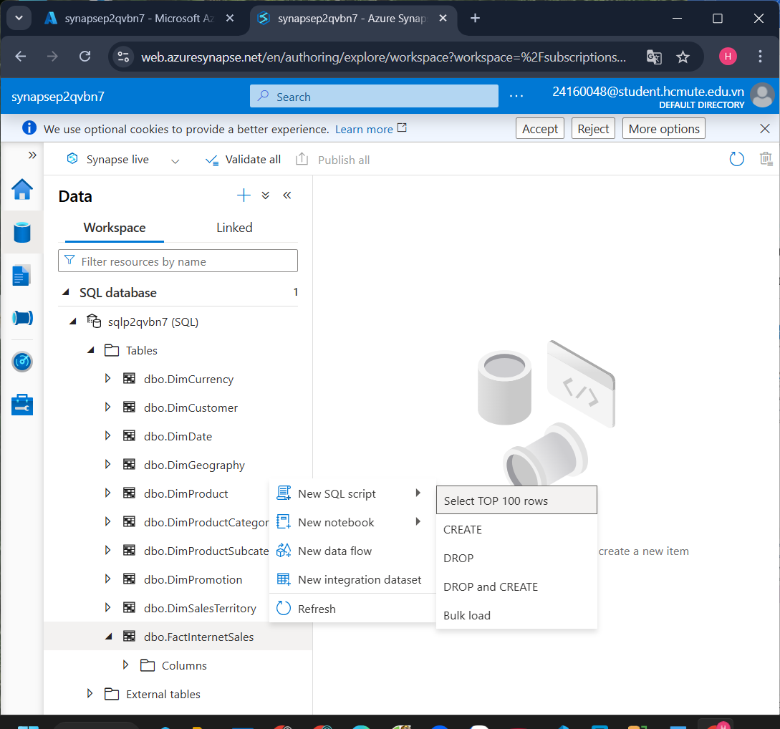

Kết quả sẽ là 100 giao dịch bán hàng đầu tiên đã được thiết lập sẵn trong quá trình cài đặt môi trường.

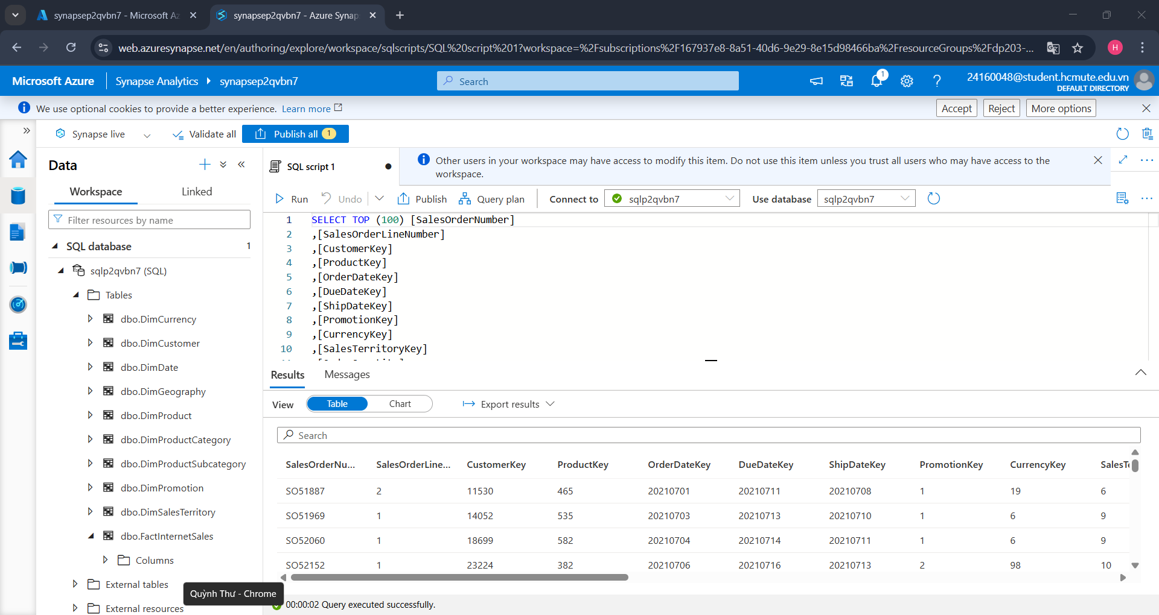

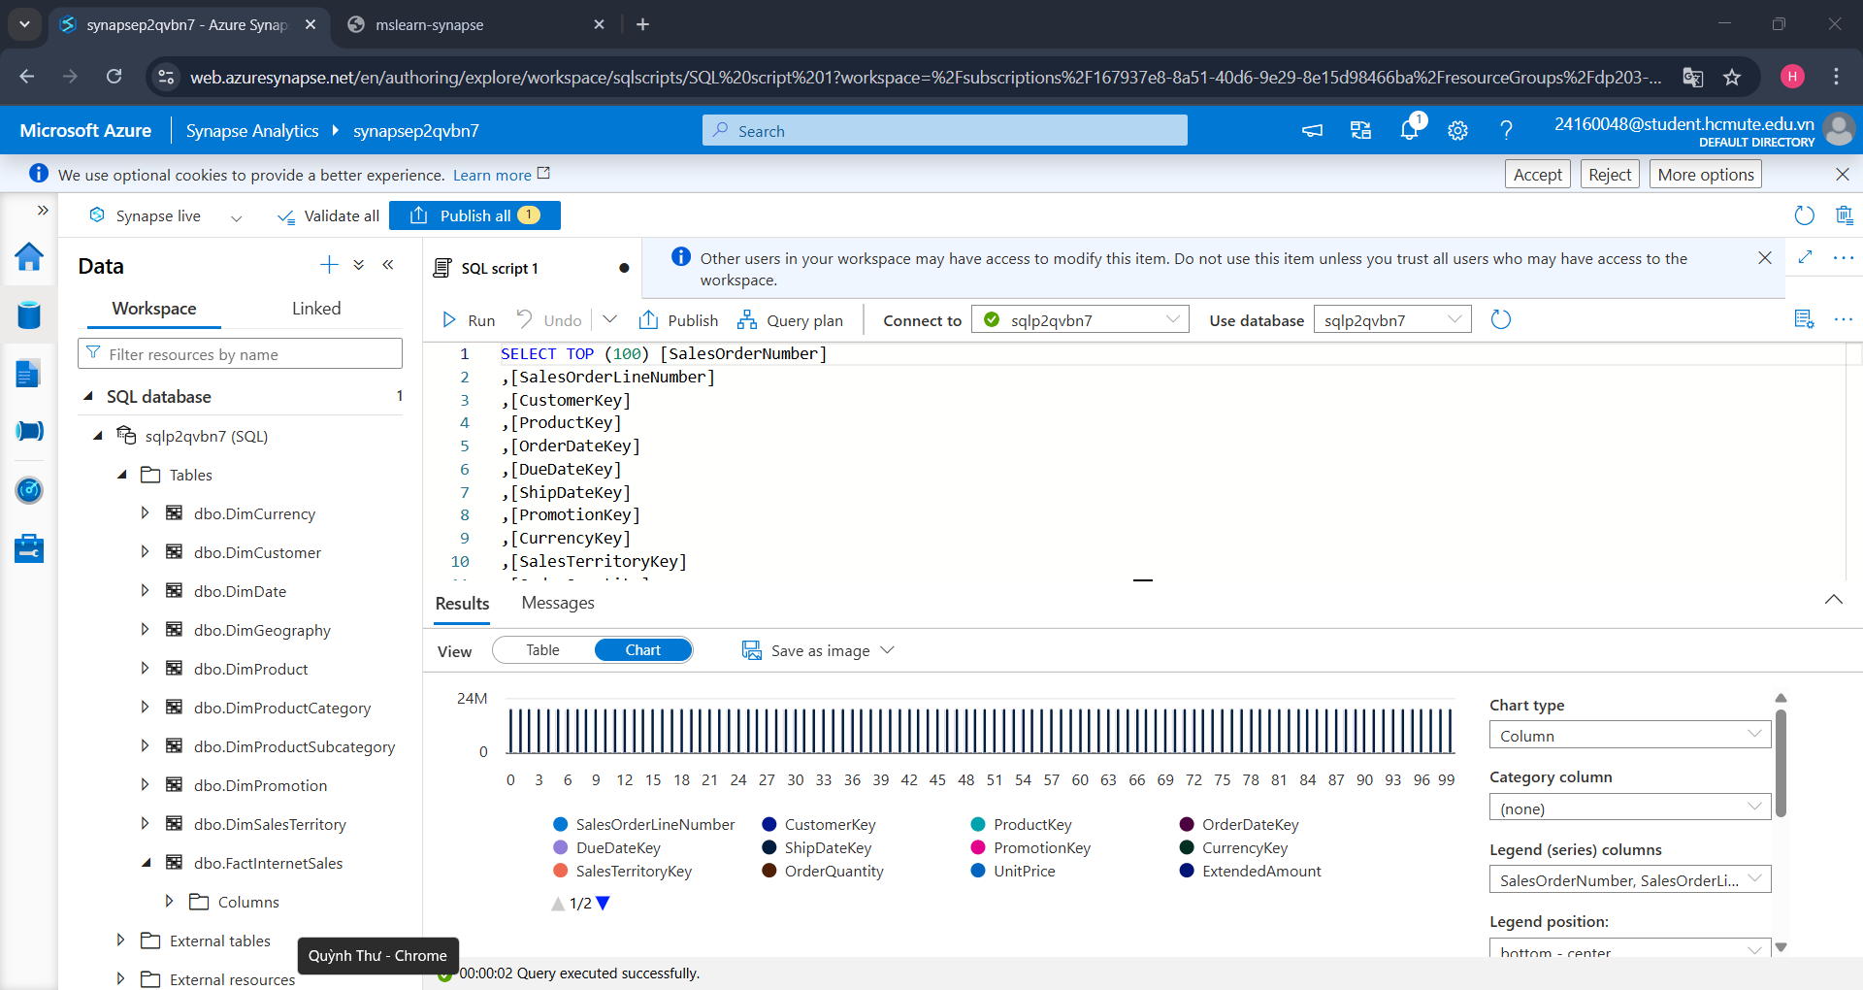

Thay thế truy vấn bằng đoạn mã sau:

SELECT d.CalendarYear, d.MonthNumberOfYear, d.EnglishMonthName,

       p.EnglishProductName AS Product, SUM(o.OrderQuantity) AS UnitsSold

FROM dbo.FactInternetSales AS o

JOIN dbo.DimDate AS d ON o.OrderDateKey = d.DateKey

JOIN dbo.DimProduct AS p ON o.ProductKey = p.ProductKey

GROUP BY d.CalendarYear, d.MonthNumberOfYear, d.EnglishMonthName, p.EnglishProductName

ORDER BY d.MonthNumberOfYear

Chạy mã để xem số lượng sản phẩm bán ra theo tháng và năm.

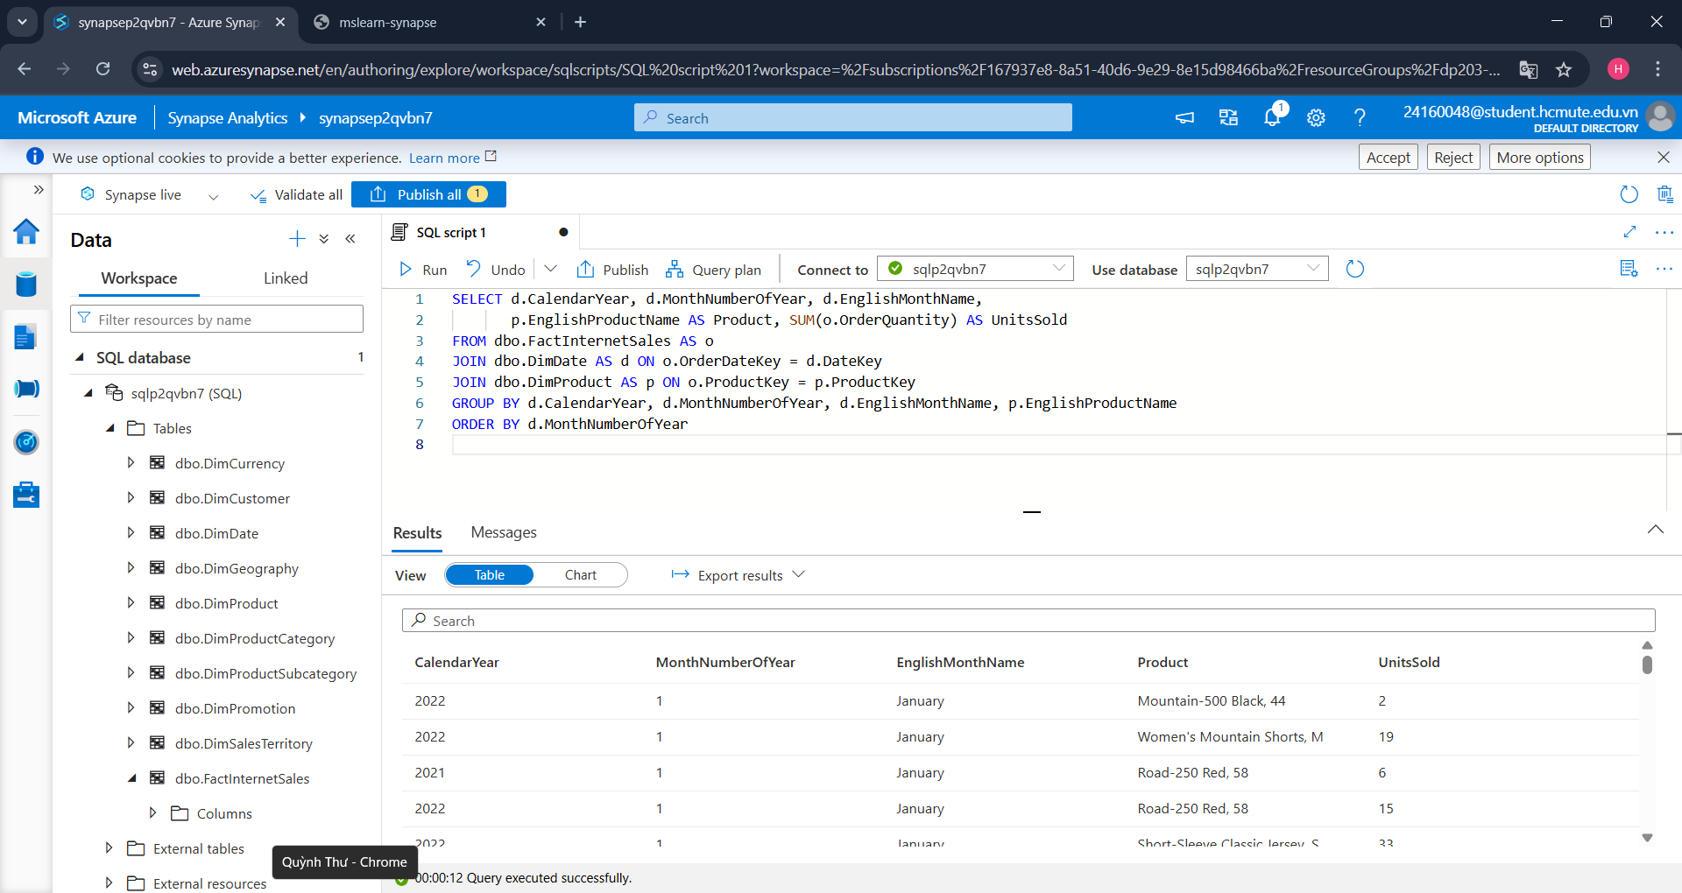

Lưu lại file:

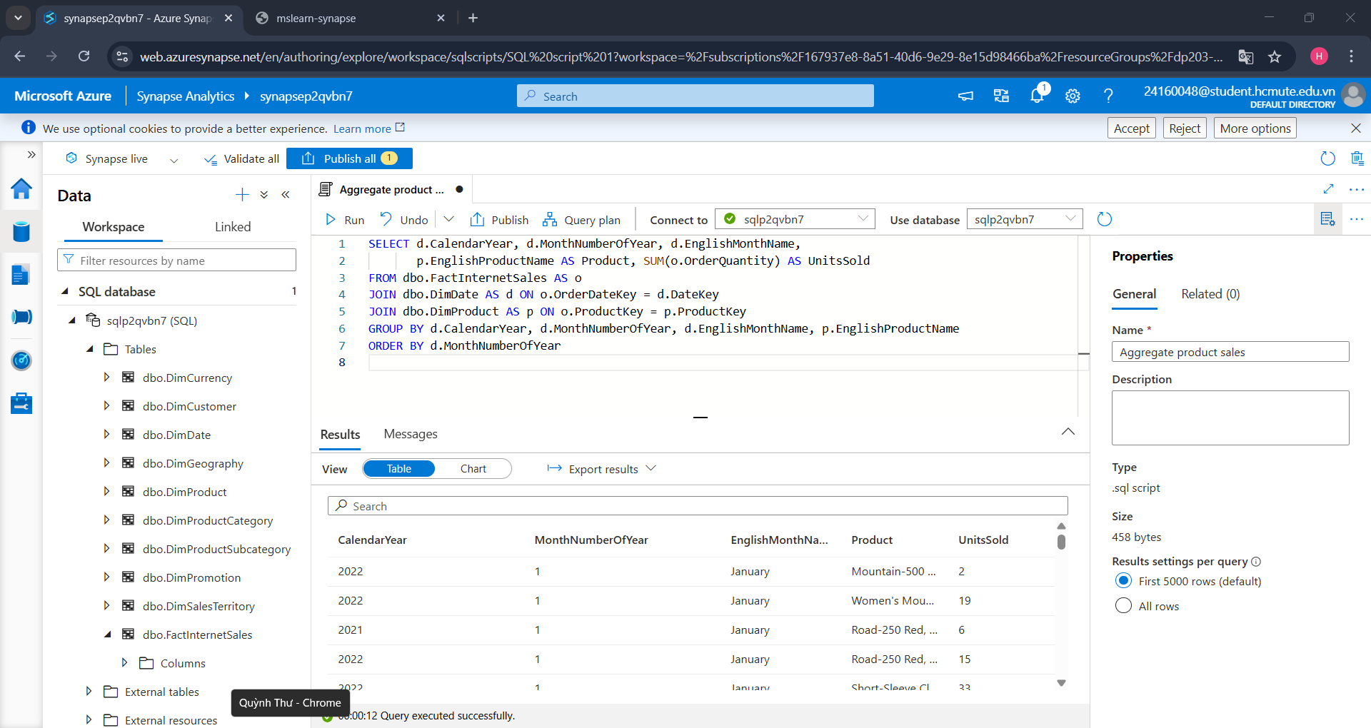

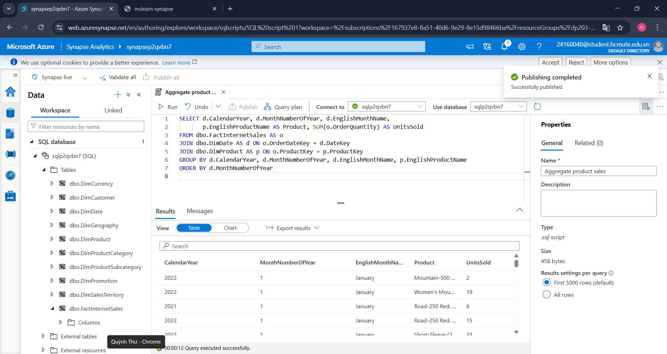

Vào develop để kiểm tra:

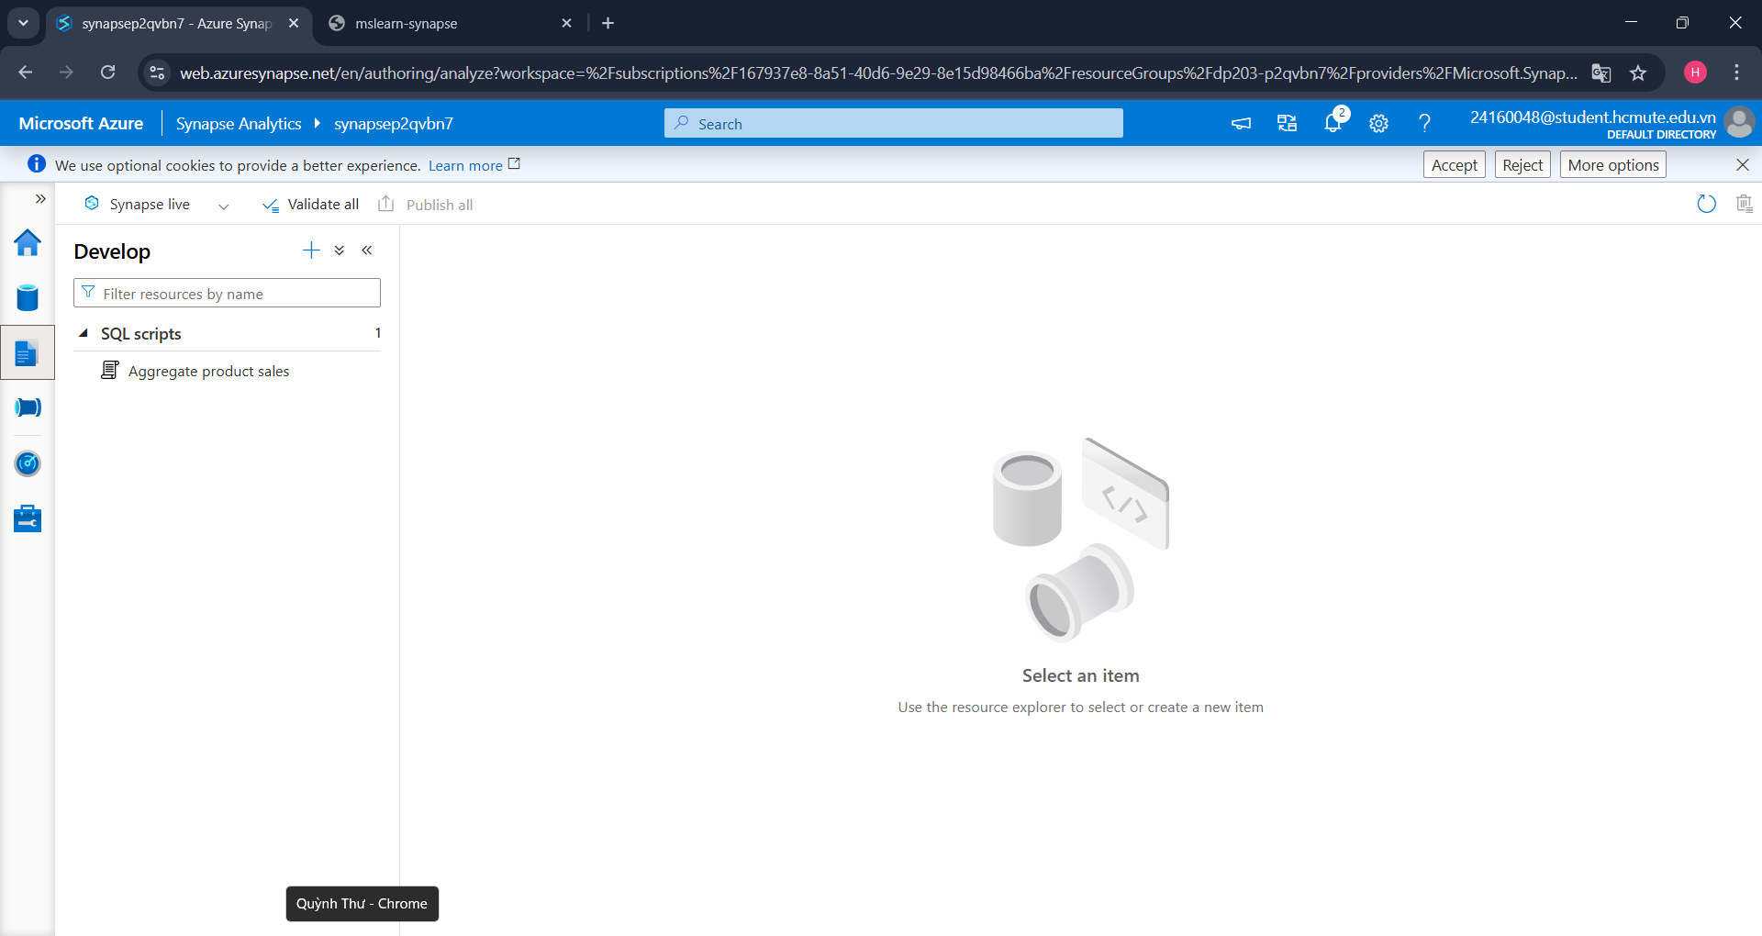

Vào Manage và nhấn Pause để dừng sqlxxxx nhằm tiết kiệm tài nguyên:

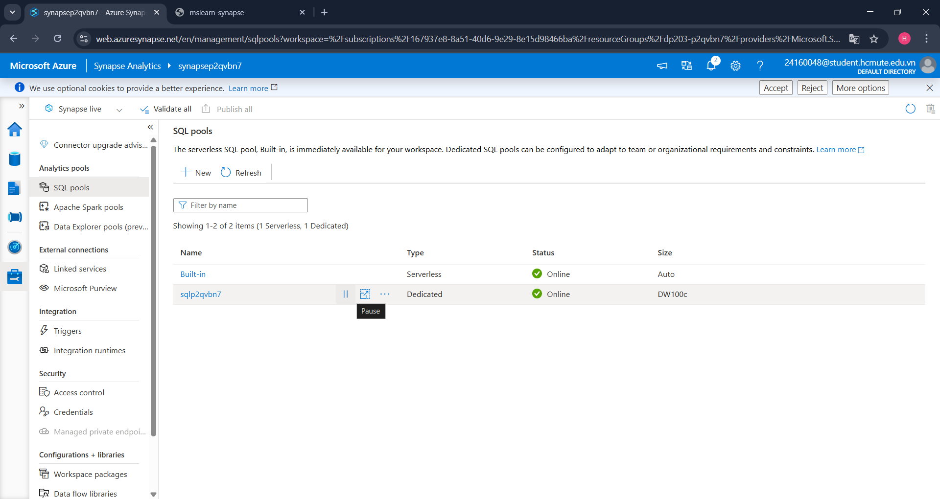

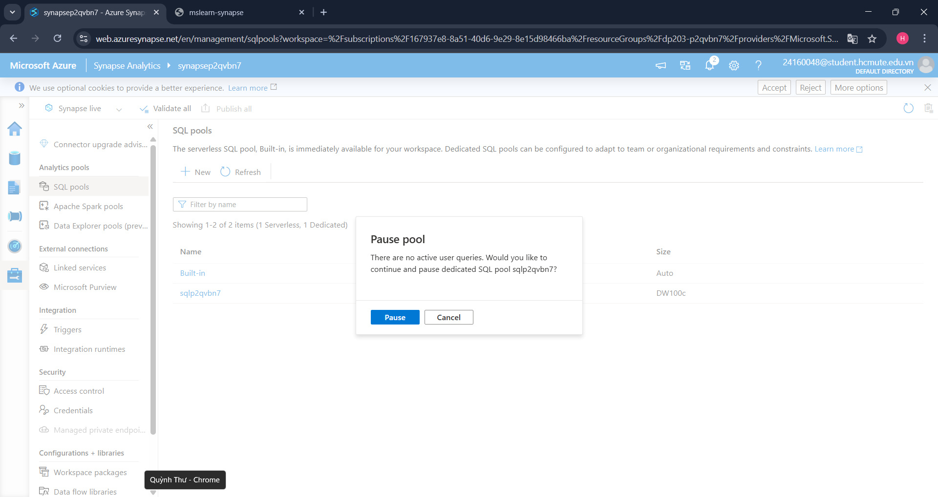

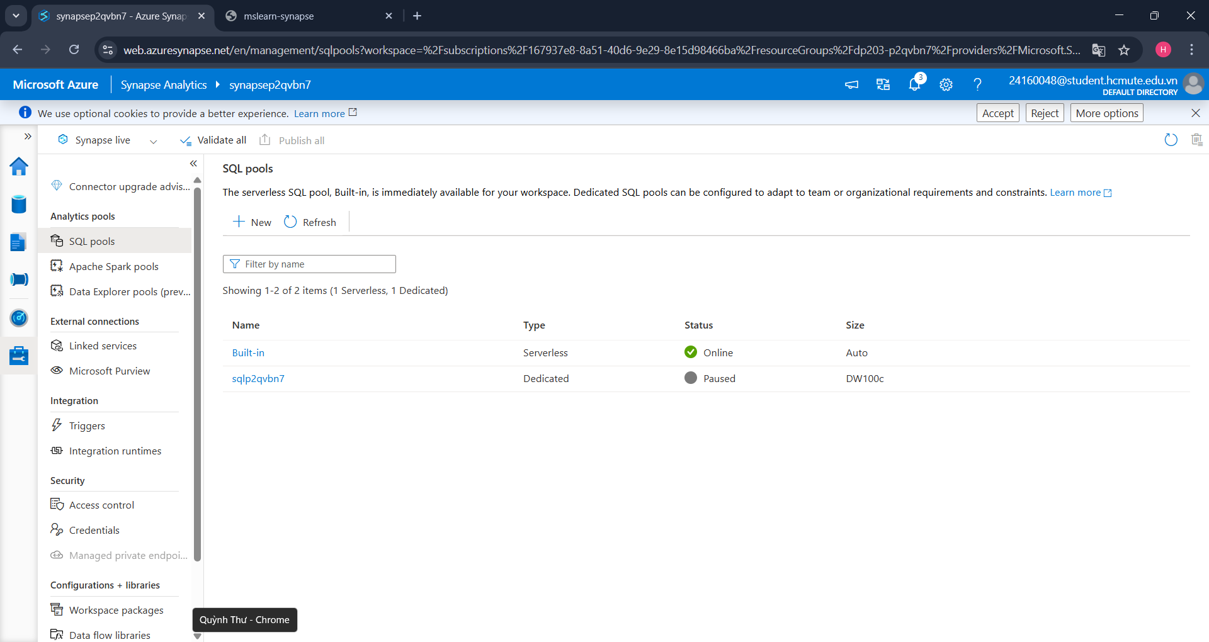

Xuất CSV:

Thành công:

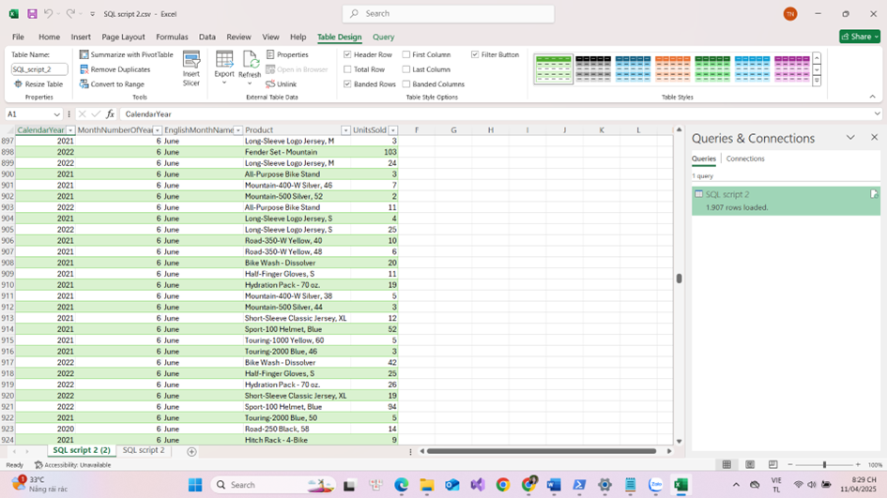

Mở **Properties**, đặt tên truy vấn là **Aggregate product sales**, nhấn **Publish** để lưu.

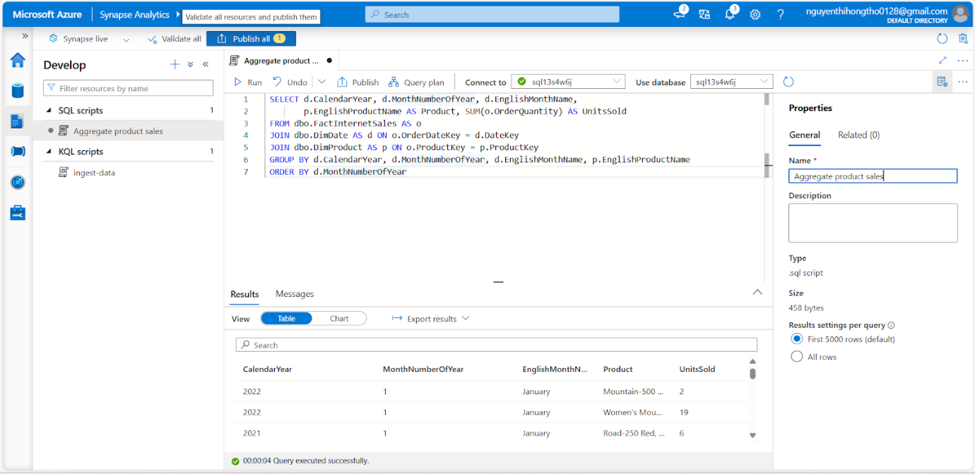

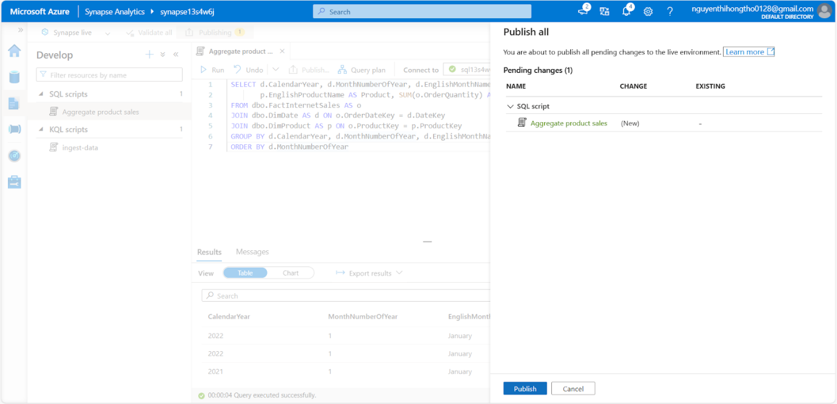

# **Explore data with a Data Explorer pool**

**1. Giới thiệu**

Azure Synapse Data Explorer cung cấp một môi trường thực thi (runtime) cho phép lưu trữ và truy vấn dữ liệu bằng cách sử dụng **Kusto Query Language (KQL)**. Ngôn ngữ Kusto được tối ưu hóa cho dữ liệu có thành phần theo chuỗi thời gian, ví dụ như dữ liệu thời gian thực từ tệp nhật ký (log files) hoặc thiết bị IoT.

**Tạo một cơ sở dữ liệu Data Explorer và ingest dữ liệu vào bảng**

**Bước 1: Mở và khởi động Data Explorer pool**

* Trong Synapse Studio, vào trang **Manage**.
* Trong mục **Data Explorer pools**, chọn hàng chứa pool có tên dạng **adxxxxxxxx**, sau đó chọn **Resume** để khởi động pool.
* Chờ cho đến khi pool được khởi động hoàn tất. Việc này có thể mất một khoảng thời gian. Ta có thể nhấn nút **Refresh** để kiểm tra trạng thái. Khi trạng thái hiển thị là **Online**, pool đã sẵn sàng.

**Bước 2: Tạo cơ sở dữ liệu sales-data**

* Chuyển đến trang **Data**.
* Trong tab **Workspace**, mở rộng phần **Data Explorer Databases** và kiểm tra xem pool **adxxxxxxxx** có được liệt kê hay không. Nếu chưa, nhấn **Refresh** để làm mới.
* Trong khung Data, chọn **Create new Data Explorer database**, chọn pool **adxxxxxxxx**, nhập tên là **sales-data** và tạo cơ sở dữ liệu.
* Chờ thông báo xác nhận rằng cơ sở dữ liệu đã được tạo.

**Bước 3: Ingest dữ liệu vào bảng**

* Chuyển sang trang **Develop**, trong danh sách **KQL scripts**, chọn **ingest-data**.
* Script này gồm hai lệnh:
  + Lệnh .create table để tạo bảng tên là sales.
  + Lệnh .ingest into table để nạp dữ liệu vào bảng từ nguồn HTTP.
* Trong phần cấu hình script:
  + Chọn pool là **adxxxxxxxx**.
  + Chọn cơ sở dữ liệu là **sales-data**.
* Thực hiện các bước sau:
  + Bôi đen lệnh .create table, sau đó chọn **Run** để tạo bảng sales.
  + Tiếp theo, bôi đen lệnh .ingest into table và chạy để nạp dữ liệu vào bảng.

**Lưu ý:** Trong ví dụ này, ta chỉ nạp một lượng nhỏ dữ liệu dạng batch từ một tệp tin. Trong thực tế, Azure Data Explorer có thể xử lý khối lượng dữ liệu lớn hơn rất nhiều, bao gồm cả dữ liệu thời gian thực từ các nguồn như Azure Event Hubs.

**Sử dụng Kusto Query Language để truy vấn bảng dữ liệu**

**Bước 1: Mở bảng và kiểm tra dữ liệu**

* Trở lại trang **Data**.
* Trong menu của cơ sở dữ liệu **sales-data**, chọn **Refresh** để cập nhật.
* Mở rộng thư mục **Tables**, tìm bảng **sales**.
* Trong menu bảng sales, chọn **New KQL script > Take 1000 rows**.

Script được tạo ra sẽ có dạng sau:

sales

| take 1000

* Chạy truy vấn để xem kết quả – đây là 1000 dòng dữ liệu đầu tiên trong bảng.

**Bước 2: Thực hiện truy vấn lọc dữ liệu**

**Truy vấn theo tên sản phẩm:**

sales

| where Item == 'Road-250 Black, 48'

* Chạy truy vấn để chỉ lấy các dòng có sản phẩm là **Road-250 Black, 48**.

**Truy vấn theo năm:**

sales

| where Item == 'Road-250 Black, 48'

| where datetime_part('year', OrderDate) > 2020

* Truy vấn này lọc thêm điều kiện là các đơn hàng sau năm 2020.

**Truy vấn doanh thu theo năm:**

sales

| where OrderDate between (datetime(2020-01-01 00:00:00) .. datetime(2020-12-31 23:59:59))

| summarize TotalNetRevenue = sum(UnitPrice) by Item

| sort by Item asc

* Truy vấn này tổng hợp doanh thu thuần (TotalNetRevenue) theo từng sản phẩm trong năm 2020 và sắp xếp theo tên sản phẩm.

**Bước 3: Lưu và xuất bản truy vấn**

* Nếu khung **Properties** chưa hiển thị, hãy mở nó.
* Đặt tên truy vấn là **Explore sales data**.
* Chọn **Publish** để lưu truy vấn.
* Đóng tab truy vấn và quay lại trang **Develop** để xác nhận rằng script đã được lưu.

**Tạm dừng pool và dọn dẹp tài nguyên**

**Tạm dừng Data Explorer pool:**

* Trở lại trang **Manage**.
* Chọn hàng chứa Data Explorer pool **adxxxxxxxx** và chọn **Pause** để tạm dừng pool.

# **Delete Azure resources**

* Đóng tab Synapse Studio và quay lại **Azure portal**.
* Trên trang chính, chọn **Resource groups**.
* Chọn nhóm tài nguyên có tên dạng **dp000-xxxxxxx** (không chọn nhóm được quản lý).
* Xác nhận rằng nhóm tài nguyên này chứa workspace Synapse, storage account, SQL pool, Data Explorer pool và Spark pool.
* Trên trang tổng quan của nhóm tài nguyên, chọn **Delete resource group**.
* Nhập tên nhóm tài nguyên để xác nhận và chọn **Delete**.

Sau vài phút, toàn bộ nhóm tài nguyên và workspace liên quan sẽ bị xóa để tránh phát sinh chi phí không cần thiết.